

BỘ CÔNG THƯƠNG

TRƯỜNG CAO ĐẲNG KỸ THUẬT CAO THẮNG

KHOA CÔNG NGHỆ THÔNG TIN

----- o0o -----

**ĐỒ ÁN TỐT NGHIỆP**

**Tên đề tài:**

**XÂY DỰNG HỆ THỐNG WEBSITE BÁN QUẦN ÁO**

**BẰNG FRAMEWORK ANGULAR**

Giáo viên hướng dẫn: LÊ HỮU VINH

Sinh viên thực hiện:

1. TRẦN QUÝ VINH - MSSV: 0306181097

2. TRẦN ĐỨC HẢI - MSSV: 0306181021

Lớp: CĐTH18PMA

Khóa: 2018 - 2021

**TP.HỒ CHÍ MINH, ngày tháng năm 2021**

NHẬN XÉT CỦA GIÁO VIÊN HƯỚNG DẪN .................................................................................................................................. .................................................................................................................................. .................................................................................................................................. .................................................................................................................................. .................................................................................................................................. .................................................................................................................................. .................................................................................................................................. .................................................................................................................................. .................................................................................................................................. .................................................................................................................................. .................................................................................................................................. .................................................................................................................................. .................................................................................................................................. .................................................................................................................................. ..................................................................................................................................

TP.HCM, Ngày……Tháng……Năm 2021

Giáo viên hướng dẫn

NHẬN XÉT CỦA GIÁO VIÊN PHẢN BIỆN .................................................................................................................................. .................................................................................................................................. .................................................................................................................................. .................................................................................................................................. .................................................................................................................................. .................................................................................................................................. .................................................................................................................................. .................................................................................................................................. .................................................................................................................................. .................................................................................................................................. .................................................................................................................................. .................................................................................................................................. .................................................................................................................................. .................................................................................................................................. ..................................................................................................................................

TP.HCM, Ngày……Tháng……Năm 2021

Giáo viên phản biện

NHẬN XÉT CỦA HỘI ĐỒNG BẢO VỆ LUẬN VĂN TỐT NGHIỆP

.................................................................................................................................. .................................................................................................................................. .................................................................................................................................. .................................................................................................................................. .................................................................................................................................. .................................................................................................................................. .................................................................................................................................. .................................................................................................................................. .................................................................................................................................. .................................................................................................................................. .................................................................................................................................. .................................................................................................................................. .................................................................................................................................. .................................................................................................................................. ..................................................................................................................................

TP.HCM, Ngày……Tháng……Năm 2021

Thư kí hội đồng Chủ tịch hội đồng

**Mục lục**

DANH MỤC CÁC TỪ VIẾT TẮT i

DANH MỤC BẢNG BIỂU ii

DANH MỤC CÁC HÌNH ẢNH iv

LỜI CẢM ƠN 7

LỜI NÓI ĐẦU 8

CHƯƠNG 1. TỔNG QUAN VỀ ĐỀ TÀI 1

1.1. Giới thiệu mục tiêu đề tài 1

1.1.1. Đề tài làm về gì ? 1

1.1.2. Thông tin về cửa hàng “Coza Store” 2

1.1.3. Đối tượng khách hàng của shop 2

1.2. Lý do chọn đề tài 2

1.3. Giới thiệu tóm tắt chức năng đã làm được của đề tài: 2

1.3.1. Trang người dùng 2

1.3.2. Trang quản trị (Admin) 4

CHƯƠNG 2. PHÂN TÍCH , THIẾT KẾ HỆ THỐNG VÀ THIẾT KẾ CƠ SỞ DỮ LIỆU 6

2.1. Phân tích, thiết kế hệ thống 6

2.1.1. Khảo sát thực tế 6

2.1.2. Xây dựng, phân tích yêu cầu phần mềm 8

2.1.3. Xác định các nhóm chức năng chính của hệ thống 10

2.1.4. Đặc tả cho use case 13

2.1.5. Xây dựng sơ đồ Use Case 40

2.2. Thiết kế cơ sở dữ liệu và giải thích 42

2.2.1. Xác định thực thể và thuộc tính 42

2.2.2. Mô hình dữ liệu quan hệ ERD 43

2.2.1. Thiết kế các bảng vật lý 45

2.2.2. Sơ đồ Diagram tổng quát 51

CHƯƠNG 3. TÌM HIỂU NGÔN NGỮ, FRAMEWORK, CÔNG NGHỆ, HỆ QUẢN TRỊ CƠ SỞ DỮ LIỆU 52

3.1. Cách thức thiết kế theo mô hình RestfullAPI, lý do chọn ngôn ngữ công nghệ 52

3.2. Backend 53

3.2.1. MS Sql Server 53

3.2.2. Asp.net core web api 5.0 53

3.3. Frontend – Angular Frammework 55

3.3.1. Ngôn ngữ JavaScript 55

3.3.2. Ngôn ngữ TypeScript 55

3.3.3. Giới thiệu về Angular 55

3.3.4. Hiểu rõ hơn về Angular 55

3.3.5. Module 55

3.4. Các kiến thức liên quan đến đề tài 56

3.4.1. Tìm hiểu công nghệ phát triển ứng dụng thời gian thực SignalR. 56

3.4.2. Tìm hiểu lập trình bất đồng bộ Asynchronous 57

3.4.3. Tìm hiểu Dependency Injection (DI) 58

3.4.4. Localhost 59

3.4.5. Github 59

CHƯƠNG 4. CÁC BƯỚC ĐỂ XÂY DỰNG ĐỀ TÀI, DEMO KẾT QUẢ API TRẢ VỀ 60

4.1. API, cấu trúc source code và demo kết quả API trả về 60

4.1.1. Cấu trúc source sode 60

4.1.2. Các bước để xây dựng đề tài 61

4.1.3. Demo kết quả API trả về 62

4.2. Trang quản trị và cấu trúc source code 65

4.2.1. Cấu trúc source code 65

4.2.2. Các bước xây dựng đề tài 67

4.2.3. Demo một số component 67

4.3. Trang người dùng và cấu trúc source code 70

4.3.1. 4 Cấu trúc source code 70

4.3.1. Các bước xây dựng đề tài 72

4.3.2. Demo một số component 72

4.4. Trang quản trị 74

4.4.1. Đăng nhập 74

4.4.2. Biểu đồ tổng quan 75

4.4.3. Biểu đồ bán hàng 75

4.4.4. Biểu đồ nhập hàng 77

4.4.5. Quản lý sản phẩm 78

4.4.6. Quản lý loại 83

4.4.7. Quản lý nhà cung cấp 83

4.4.8. Quản nhãn hiệu 84

4.4.9. Quản lý size 84

4.4.10. Quản lý màu sắc 85

4.4.11. Quản lý sản phẩm biến thể 85

4.4.12. Quản lý người dùng 86

4.4.13. Quản lý mã giảm giá 86

4.4.14. Quản lý hóa đơn 87

4.4.15. Quản lý phiếu nhập hàng 89

4.4.16. Thông báo thêm xóa sửa 94

4.4.17. Thông báo đơn hàng của khách đã tạo 94

4.5. Trang người dùng 95

4.5.1. Trang chủ 95

4.5.2. Trang đăng nhập 95

4.5.3. Trang đăng ký 96

4.5.4. Sau khi đăng nhập 96

4.5.5. Danh sách sản phảm mới 97

4.5.6. Danh sách toàn bộ sản phẩm 97

4.5.7. Bộ lọc tìm kiếm sản phẩm 97

4.5.8. Ô search tìm kiếm sản phẩm 98

4.5.9. Chọn size , màu sắc , số lượng 99

4.5.10. Thông báo thêm sản phẩm vào giỏ hàng 99

4.5.11. Trang giỏ hàng 100

4.5.12. Nhập mã giảm 100

4.5.13. Các thông tin mua hàng 102

4.5.14. Lịch sử mua hàng 103

4.5.15. Xem chi tiết đơn hàng đã đặt 103

CHƯƠNG 5. KẾT LUẬN VÀ HƯỚNG PHÁT TRIỂN 104

5.1. Kết quả đạt được 104

5.2. Khó khăn gặp phải 104

5.3. Hướng phát triển 104

5.3.1. Với mặt chức năng 105

5.3.2. Với mặt kỹ thuật 105

# DANH MỤC CÁC TỪ VIẾT TẮT

Description: mô tả

Trigger: điểu kiện kích hoạt

Fre condition: Điều kiện cần để Use Case thực hiện thành công.

Post condition: Những thứ sẽ xuất hiện sau khi Use Case được thực hiện thành công.

FE: Front end.

BE: Back end.

API: giao diện lập trình ứng dụng.

# DANH MỤC BẢNG BIỂU

Bảng 2.1. Bảng xác định Actor. 27

Bảng 2.2. Bảng xác định use case 27

Bảng 2.3. Bảng mapping 31

Bảng 2.4. Đặc tả cho use case đăng kí 33

Bảng 2.5. Đặc tả cho đăng nhập 34

Bảng 2.6. Đặc tả cho use case quản lí thông tin 35

Bảng 2.7. Đặc tả cho use case xem thông tin 37

Bảng 2.8. Đặc tả cho use case xem thông báo đơn hàng đã tạo 38

Bảng 2.9. Đặc tả cho use case xem biếu đồ tổng quan 39

Bảng 2.10. Đặc tả cho use case xem biếu đồ bán hàng 40

Bảng 2.11. Đặc tả cho use case xem danh sách người dùng 41

Bảng 2.12. Đặc tả cho use case xem danh sách hóa đơn và xem chi tiết từng hóa đơn. 41

Bảng 2.13. Đặc tả cho use case xem danh sách phiếu nhập và tạo phiếu nhập 43

Bảng 2.14. Đặc tả cho use case xem tất cả sản phẩm 44

Bảng 2.15. Đặc tả cho use case xem sản phẩm theo loại 44

Bảng 2.16. Đặc tả cho use case tìm kiếm nâng cao sản phẩm 45

Bảng 2.17. Đặc tả cho use case xem sản phẩm theo nhãn hiệu 45

Bảng 2.18. Đặc tả cho use case xem chi tiết sản phẩm 46

Bảng 2.19. Đặc tả cho use case chọn màu size để thêm vào giỏ hàng 47

Bảng 2.20. Đặc tả cho use case thích sản phẩm 47

Bảng 2.21. Đặc tả cho use case bình luận sản phẩm 48

Bảng 2.22. Đặc tả cho use case xem thông tin giỏ hàng 49

Bảng 2.23. Đặc tả cho use case chỉnh sửa thông tin giỏ hàng 50

Bảng 2.24. Đặc tả cho use case thanh toán 50

Bảng 2.25. Đặc tả cho use case xem lịch sử mua hàng 51

Bảng 2.26. Đặc tả cho use case đăng xuất 52

Bảng 2.27. Đặc tả cho use case export ra file excel, pdf 52

Bảng 2.28. Đặc tả cho use case thay đổi thông tin tài khoản 53

# DANH MỤC CÁC HÌNH ẢNH

Hình 1.1. Mô tả cho mua sắm qua internet 1

Hình 2.1. Sơ đồ tổ chức. 6

Hình 2.2. Sơ đồ tiến trình công việc của cửa hàng 7

Hình 2.3. Sơ đồ use case trang người dùng 40

Hình 2.4. Sơ đồ use case trang quản trị 41

Hình 2.5. Sơ đồ dữ liệu quan hệ ERD 44

Hình 2.6. Bảng AspNetUser 45

Hình 2.7. Bảng chi tiết hóa đơn 45

Hình 2.8. Bảng chi tiết phiếu nhập 46

Hình 2.9. Bảng hóa đơn 46

Hình 2.10. Bảng ImageSanPham 46

Hình 2.11. Bảng loại 46

Hình 2.12. Bảng mã giảm giá 47

Hình 2.13. Bảng màu sắc 47

Hình 2.14. Bảng nhà cung cấp 47

Hình 2.15. Bảng nhãn hiệu 47

Hình 2.16. Bảng phiếu nhập hàng 48

Hình 2.17. Bảng sản phẩm biến thể 48

Hình 2.18. Bảng sản phẩm 49

Hình 2.19. Bảng size 49

Hình 2.20. Bảng user comment 49

Hình 2.21. Bảng user like 50

Hình 2.22. Bảng thông báo đơn hàng đã tạo 50

Hình 2.23. Bảng thống báo thêm xóa sửa các bảng trong cơ sở dữ liệu 50

Hình 2.24. Sơ đồ Diagram tổng quát 51

Hình 3.1. Cách thức thiết kế theo mô hình 52

Hình 4.1. Mô cấu trúc source code 60

Hình 4.2. API lấy danh sách sản phẩm 62

Hình 4.3. Truy vấn sql lấy danh sách sản phẩm 63

Hình 4.4. Code lấy danh sách sản phẩm 63

Hình 4.5. API lấy chi tiết phiếu nhập có Id là 1 64

Hình 4.6. Truy vấn linq và code lấy chi tiết phiếu nhập 65

Hình 4.7. Cấu trúc source code trang quản trị 66

Hình 4.8. Cấu trúc componet quản lý nhà cung cấp 67

Hình 4.9. Service nhà cung cấp 68

Hình 4.10. NhaCungCaps.component.ts nhà cung cấp 69

Hình 4.11. NhaCungCaps.component.html Nhà cung cấp 70

Hình 5.1. Giao diện đăng nhập 74

Hình 5.2. Giao diện biểu đồ tổng quan 75

Hình 5.3. Giao diện biểu đồ bán hàng và top 10 sản phẩm bán chạy nhất theo số lượng 75

Hình 5.4. Giao diện biểu đồ thống kê sản phẩm biến thể đạt top 10 doanh số cao nhất 76

Hình 5.5. Giao diện thống kê doanh thu các tháng trong năm 2021 76

Hình 5.6. Chọn tháng để xem chi tiết các ngày trogn tháng đó 77

Hình 5.7. Biểu đồ xem ngày theo tháng 77

Hình 5.8. Biểu đồ tổng tiền giao dịch nhập hàng với nhà cung cấp 78

Hình 5.9. Biểu đồ thống kê số lượng với nhà cung cấp 78

Hình 5.10. Danh sách sản phẩm 79

Hình 5.11. Sắp xếp sản phẩm 80

Hình 5.12. Phân trang, số lượng sản phẩm trong 1 trang, qua trang tiếp 80

Hình 5.13. Thêm sản phẩm 81

Hình 5.14. Sửa sản phẩm 81

Hình 5.15. Xóa sản phẩm 82

Hình 5.16. Tìm kiếm sản phẩm 82

Hình 5.17. Xuất file ra dạnh pdf 82

Hình 5.18. Danh sách loại 83

Hình 5.19. Danh sách nhà cung cấp 83

Hình 5.20. Danh sách nhãn hiệu 84

Hình 5.21. Danh sách size 84

Hình 5.22. Danh sách màu sắc 85

Hình 5.23. Danh sách sản phẩm biến thể 85

Hình 5.24. Danh sách người dùng 86

Hình 5.25. Danh sách mã giảm giá 86

Hình 5.26. Danh sách hóa đơn 87

Hình 5.27. Xem chi tiết hóa đơn có Id là 2 87

Hình 5.28. Xuất chi tiết hóa đơn có Id là 2 ra dạng pdf 88

Hình 5.29. Danh sách phiếu nhập hàng 89

Hình 5.30. Lựa chọn nhà cung cấp 89

Hình 5.31. Tạo phiếu nhập nhà cung cấp 90

Hình 5.32. Chọn sản phẩm 90

Hình 5.33. Giá nhập sản phẩm 91

Hình 5.34. Chọn sản phẩm biến thể và thêm chi tiết 91

Hình 5.35. Thêm ghi chú 92

Hình 5.36. Hoàn thành công đoạn tạo phiếu nhập 92

Hình 5.37. Chi tiết phiếu nhập vừa tạo 93

Hình 5.38. Xuất phiếu nhập ra dạng pdf 93

Hình 5.39. Thông báo thêm xóa sửa 94

Hình 5.40. Đơn hàng mới đã tạo 94

Hình 5.41. Trang chủ 95

Hình 5.42. Trang đăng nhập 95

Hình 5.43. Trang đăng ký 96

Hình 5.44. Sau khi đăng nhập 96

Hình 5.45. Các sản phẩm mới của shop 97

Hình 5.46. Danh sách sản phẩm 97

Hình 5.47. Bộ lọc sản phẩm 98

Hình 5.48. Tìm kiếm sản phẩm 98

Hình 5.49. Chi tiết sản phẩm 98

Hình 5.50. Màu sắc và số lượng 99

Hình 5.51. Đặt hàng thành công 99

Hình 5.52. Giỏ hàng 100

Hình 5.53. Thông báo áp mã giảm giá thành công 100

Hình 5.54. Thông báo áp mã giảm giá không thành công 101

Hình 5.55. Thông báo áp mã giảm bị trùng 101

Hình 5.56. Thông tin khách hàng cần nhập 102

Hình 5.57. Lịch sử đơn hàng 103

LỜI CẢM ƠN

Trong thời gian làm đồ án tốt nghiệp, chúng đã nhận được rất nhiều sự giúp đỡ, chỉ bảo cũng như những lời động viên đến từ thầy cô cũng như từ phía gia đình và bạn bè. Đầu tiên, nhóm chúng em xin gửi lời cảm ơn chân thành đến thầy Lê Hữu Vinh giảng viên khoa Công Nghệ Thông Tin – trường Cao Đẳng Kỹ Thuật Cao Thắng, người đã nhận nhóm đồ án của chúng em. Không chỉ vậy, thầy còn tận tình hướng dẫn chỉ bảo chúng em trong suốt quá trình làm đồ án. Thật sự chúng em không biết có thể nói gì hơn những lời cảm ơn thầy, chúng em chúc thầy luôn thành công trong sự nghiệp cũng như trong việc giảng dạy.

Em cũng được gửi lời cảm ơn đến các thầy cô trong trường Cao Đẳng Kỹ Thuật Cao Thắng nói chung và các thầy cô khoa Công Nghệ Thông Tin nói riêng. Cảm ơn thầy cô đã dành tất cả nhiệt huyết cũng như công sức dạy dỗ. Nhờ có sự dạy dỗ tận tình đó chúng em đã có được những kiến thức là cơ sở lý thuyết cũng như kỹ năng vững vàng tạo điều kiện, giúp đỡ chúng em trong suốt quá trình học tập tại trường cũng như quá trình thực hiện đồ án.

Cuối cùng chúng em xin được phép cảm ơn gia đình cũng như bạn bè. Gia đình và bạn bè đã luôn quan tâm giúp đỡ, động viên trong suốt quá trình học tập và hoàn thành đồ án. Cũng không quên cảm ơn bạn đã cùng mình thực hiện đồ án, mình cảm ơn bạn đã cố gắng và làm việc với tất cả sự cố năng cũng như niềm đam mê vào việc cùng nhau thực hiện đồ án này. Chân thành cảm ơn bạn. Với điều kiện thời gian cũng như kinh nghiệm còn hạn chế, đồ án này không thể tránh được những thiếu sót.

Nhóm em rất mong nhận được sự chỉ bảo, đóng góp ý kiến của thầy cô để nhóm em có thể bổ sung, nâng cao kiến thức của mình.

Chúng em xin chân thành cảm ơn.

Hồ Chí Minh, Ngày 08 Tháng 08 Năm 2020

# LỜI NÓI ĐẦU

Sự bùng nổ Công nghệ thông tin (CNTT), trong những năm gần đây đã tác động đến mọi mặt của đời sống xã hội từ khoa học kỹ thuật đến kinh tế xã hội. Nhờ có tin học các hoạt động sản xuất, quản lý trở nên phong phú, thuận tiện hơn và mang lại nhiều lợi ích hơn. CNTT đã xâm nhập vào các hoạt động của con người và ngày càng khẳng định vai trò của nó.

Trong những năm gần đây, công nghệ thông tin ở nước ta đã có những tiến bộ vượt bậc. Nó không còn xa lạ với mọi người và ngày càng được ứng dụng rộng rãi trong tất cả các lĩnh vực của đời sống xã hội cũng như trong công tác quản lý.

Quản lý một hoạt động vô cùng rộng lớn cho dù ở bất kì cấp quản lý nào, nó không đơn giản chỉ ở cấp độ quản lý con người mà còn quản lý nhiều đối tượng khác nhau như: quản lý sản xuất, quản lý kinh tế, quản lý xã hội,....

Thương mại điện tử là một hình thức mua bán và trao đổi thông tin qua internet. Công ty, doanh nghiệp có thể giới thiệu tất cả sản phẩm của mình bằng hình ảnh và thông tin trên trang web để khách hàng có thể xem, tham khảo và lựa chọn. Đây là hình thức kinh doanh tiện lợi, dễ dàng đang phát triển, sẽ có cơ hội thuận lợi lớn cho các công ty, doanh nghiệp đang trên đường phát triển tạo nên thành công và danh tiếng cho mình.

Trong bất cứ lĩnh vực nào, thương mại điện tử cũng có lợi thế. Nó không những làm giảm thời gian mà còn làm giảm chi phí cho mọi vấn đề giao dịch của con người. Việc kinh doanh qua mạng không chỉ đáp ứng nhu cầu của con người mà còn giúp cho người sử dụng so sánh giá ở nhiều nơi để mua những mặt hàng tốt, giá hợp lý. Với những kiến thức đã học và thời gian thực tế, em đã lựa chọn đề tài “xây dựng hệ thống website bán quần áo bằng framework angular”.

Trong đồ án tốt nghiệp này em xin trình bày quá trình xây dựng “xây dựng hệ thống website bán quần áo bằng framework angular” gồm các nội dung như sau:

Chương 1. Tổng quan về đề tài.

Chương 2. Phân tích và thiết kế hệ thống thông tin và thiết kế CSDL.

Chương 3: Tìm hiểu ngôn ngữ, framework, công nghệ, hệ quản trị cơ sở dữ liệu.

Chương 4. Các bước để xây dựng đề tài, demo kết quả API trả về.

Chương 5: Demo chương trình.

Chương 6: Kết luận ưu điểm, nhược điểm và hướng phát triển của đề tài.

# TỔNG QUAN VỀ ĐỀ TÀI

## Giới thiệu mục tiêu đề tài



Hình .. Mô tả cho mua sắm qua internet

### Đề tài làm về gì ?

Việc kinh doanh mua bán là nhu cầu không thể thiểu đối với mỗi chúng ta. Trong thời đại cạnh tranh hiện nay việc giới thiệu sản phẩm kinh doanh đến từng cá nhân với chi phí thấp, hiệu quả cao là một vấn đề nan giải của người kinh doanh cùng với nhu cầu mua sắm với những sản phẩm đa chủng loại, đạt chất lượng, và hợp túi tiền của người tiêu dùng vì vậy thương mại điện tử đã được ra đời và dần dần phát triển trên toàn thế giới.

Phổ biến các sản phẩm của cửa hàng kinh doanh đến khách hàng thông qua các bảng báo giá tuy nhiên chi phí khá cao vì số lượng sản phẩm ngày một đa dạng và giá cả thay đổi liên tục và tính phổ biến không cao chưa đáp ứng được nhu cầu người dùng.

Mặt khác cửa hàng còn gặp nhiều khó khăn như chưa quản lý được người dùng, thông tin nhà sản xuất, cập nhật giá sản phẩm, quản lý sản phẩm… Vì vậy nhóm đã làm về đề tài đó là làm về hệ thống website bán hàng online cho một cửa hàng bán quần áo có tên là “Coza Store”

### Thông tin về cửa hàng “Coza Store”

* Địa chỉ: 65/68/175, Ung Văn Khiêm, quận Bình Thạnh, TPHCM.
* Hotline: 1800 2010 | 0989 866 266.
* Mô tả hoạt động của shop:
* Kinh doanh các mặt hàng thời trang chính như là các sản phẩm quần áo.
* Ngoài ra shop còn kinh doanh thêm về đồng hồ, giày, phụ kiện.

### Đối tượng khách hàng của shop

Shop hướng tới đối tượng là cả nam và nữ ở độ tuổi thanh thiếu niên với những bộ quần áo có mức giá phù hợp với những người có thu nhập trung bình. Ngoài ra cửa hàng còn bán một số mặt hàng thời trang như là giày, giây lưng, đồng hồ, …

## Lý do chọn đề tài

* Quảng cáo không giới hạn với một chi phí thấp nhất.
* Có cơ hội liên kết, hợp tác với doanh nghiệp, công ty hoặc các tổ chức.
* Nhận thông tin phản hồi nhanh của khách hàng, đối tác nhanh nhất.
* Tạo một hình ảnh tốt cho cửa hàng.
* Tiết kiệm chi phí, hoạt động không nghỉ 24/24 mà không cần đội ngũ nhân viên phục vụ.
* Làm cho việc kinh doanh của cửa hàng được phát triển hơn.
* Ngoài ra website còn có mục đích giới thiệu rộng cho nhiều khách hàng được biết hơn về cửa hàng, thu hẹp được khoảng cách xa gần giải quyết được vấn đề đường xa việc đi lại khó khăn lại hay tắc nghẽn giao thông.

## Giới thiệu tóm tắt chức năng đã làm được của đề tài:

### Trang người dùng

#### Đăng kí

Cho phép người dùng đăng kí, điền các thông tin cần thiết vào để tạo tài khoản

#### Đăng nhập

Cho phép người dùng đăng nhập, điền các thông tin như username, password vào để đăng nhập

#### Lọc sản phẩm theo loại,nhãn hiệu

Chọn loại nhãn hiệu hoặc loại cần xem sản phẩm sẽ hiển thị theo loại, nhãn hiệu tương ứng

#### Tìm kiếm nâng cao sản phẩm

Tiến hành chọn các thuộc tính như là loại, nhãn hiệu, size, khoảng giá, màu sắc, tên và nhấn tìm, hệ thống sẽ xử lí và trả kết quả cho người dùng

#### Xem chi tiết sản phẩm

Chọn vào sản phẩm cần xem sẽ chuyển sang trang chi tiết, nơi mà người dùng có thể xem tất cả thuộc tính sản phẩm, thêm vào giỏ hàng cũng như gửi bình luận

#### Chọn size, màu, số lượng để thêm vào giỏ hàng

Cho phép người dùng chọn size, màu sắc, số lượng để thêm vào giỏ hàng

#### Xem thông tin giỏ hàng, chỉnh sửa

Cho phép người dùng xem thông tin giỏ hàng để chỉnh sửa

#### Thanh toán

Yêu cầu người dùng đăng nhập để thanh toán, hiển thị thông tin đơn hàng và thông tin người nhận

#### Xem lịch sử mua hàng

Cho phép khách hàng xem lịch sử mua hàng

#### Thay đổi thông tin tài khoản

Cho phép khách hàng thay đổi thông tin tài khoản

#### Thích sản phẩm

Cho phép khách hàng thích sản phẩm

#### Bình luận sản phẩm

Cho phép khách hàng gửi bình luận

### Trang quản trị (Admin)

#### Đăng nhập vào hệ thống quản trị

Cho phép người dùng đăng nhập vào hệ thống với tài khoản quản trị, điền các thông tin như username, password vào để đăng nhập

#### Tìm kiếm, phân trang, sắp xếp tăng giảm, xem thêm xóa sửa theo thời gian thực các bảng trong cơ sở dữ liệu

Tìm kiếm, sắp xếp, phân trang các bảng trong CSDL.

Xem thêm xóa sửa theo thời gian thực các bảng trong cơ sở dữ liệu tức là khi ta mở 2 tabs, thao tác bên tác một bằng lệnh thêm, sửa, xóa thì bên tab hai tự thay đổi mà không cần tải lại trang web

#### Hiển thị hóa đơn , thao tác chỉnh sửa trạng thái và xem chi tiết

Hiển thị hóa đơn, cho phép người quản trị thao tác chỉnh sửa trang thái hóa đơn,

xem chi tiết hóa đơn .

#### Export ra file excel, pdf

Xuất dữ liệu của bảng ra file excel, pdf theo thao tác của người quản trị viên .

#### Thống kê theo thời gian thực

Biểu đồ tổng quan

Tính số lượng sản phẩm

Tính số lượng đơn hàng

Tính số lượng user

Tính tổng số tiền đã bán

Biểu đồ thể hiện sự so sánh giữa số tiền giá trị tồn kho và giá trị bán ra .

#### Biểu đồ bán hàng

Biểu đồ thể hiện top 10 sản phẩm biến thể bán chạy nhất theo số lượng .

Biểu đồ thể hiện top 10 sản phẩm biến thể bán chạy nhất theo doanh thu (VNĐ)

Biểu đồ thể hiện doanh thu tháng trong năm 2021.

Biểu đồ doanh thu ngày theo các tháng đã chọn trong năm 2021.

#### Phiếu nhập hàng

Xem danh sách phiếu nhập hàng

Hiển thị danh sách phiếu nhập hàng

Tạo mới phiếu nhập hàng :

Bước 1 : Chọn nhà cung cấp .

Bước 2 : Thêm sản phẩm biến thể và số lượng cần nhập (100, 200, 250, 150) .

Bước 3: Tạo phiếu và kiểm tra lại số lượng sản phẩm biến thể được cộng vào kho.

#### Thay đổi thông tin tài khoản

Cho phép quản trị viên thay đổi thông tin tài khoản.

# PHÂN TÍCH , THIẾT KẾ HỆ THỐNG VÀ THIẾT KẾ CƠ SỞ DỮ LIỆU

## Phân tích, thiết kế hệ thống

### Khảo sát thực tế

#### Sơ đồ tổ chức

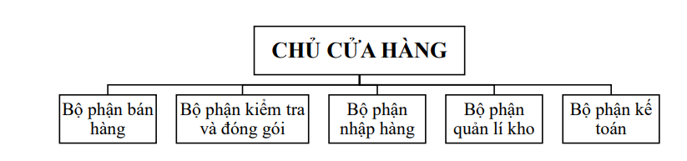

Hình .. Sơ đồ tổ chức.

Một Shop thời trang ngày càng phát triển và có chỗ đứng vững chắc trên thị trường, trước tiên phải kể đến khả năng lãnh đạo, tâm huyết, sáng tạo của chủ cửa hàng. Sau đó phải kể đến sự hăng say nhiệt tình trong công việc từ các bộ phận đến từng nhân viên, luôn giải quyết một cách nhanh chóng và chính xác tạo độ tin cậy cho khách hàng.

##### Bộ phận bán hàng

Với đội ngủ bán hàng chuyên nghiệp, luôn nhiệt tình tư vấn để giúp khách hàng lựa chọn những bộ trang phục phù hợp nhất với mình.

##### Bộ phận kiểm tra hàng và đóng gói

Bộ phận này có nhiệm vụ kiểm tra chất lượng và tình trạng hàng trước khi đóng gói. Các nhân viên phụ trách việc đóng gói sẽ gói hàng một đẹp đẽ và gọn gàng và dán hoá đơn vào gói hàng và giao cho bên giao hàng để giao cho khách.

##### Bộ phận nhập hàng

Bộ phận nhập hàng sẽ kiểm tra tồn kho vào cuối tháng để xem mặt hàng nào cần nhập về. Bên cạnh đó họ cũng chọn ra những mẫu mới, mốt mới. Sau đó họ sẽ tìm đến các nhà cung cấp (NCC) và đặt đơn hàng về.

##### Bộ phận quản lí kho

Kiểm kê số lượng hàng trong kho, luôn cập nhật mặt hàng trong kho liên tục và chính xác nhất để đảm bảo tính đồng bộ với số lượng trên Website.

##### Bộ phận kể toán Thống kê

Kiểm kê chính xác doanh thu mỗi tháng, ghi nhận những thu chi của cửa hàng.

#### Quy trình hoạt động

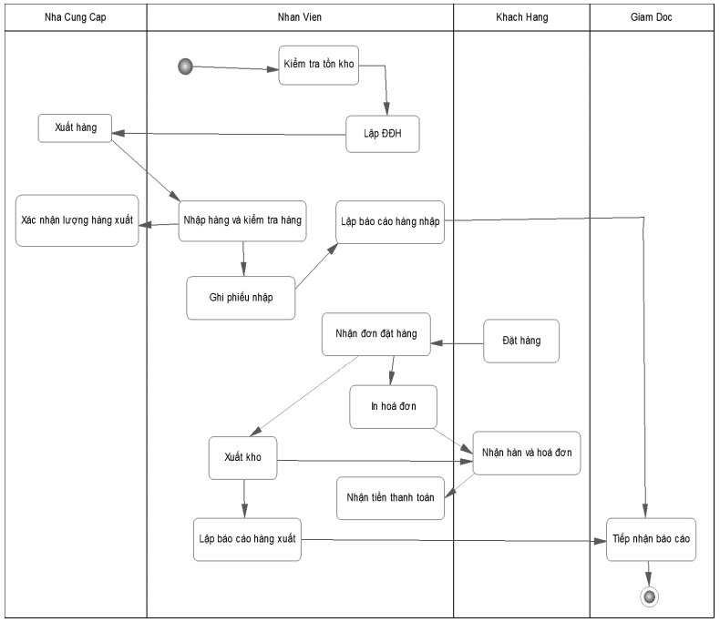

Hình .. Sơ đồ tiến trình công việc của cửa hàng

##### Quy trình mua hàng của khách hàng

Khách hàng xem và lựa chọn mặt hàng cần mua, Trong quá trình lựa chọn, bộ phận bán hàng sẽ trao đổi trực tiếp , tư vấn, giải đáp thắc mắc của khách. Khi khách đồng ý mua thì bộ phận bán hàng sẽ lập hóa đơn bán hàng cho khách, tính tiền và thối tiền lại cho khách nếu khách đưa dư số tiền, hoặc có thể thanh toán qua online nếu khách không mang tiền mặt.

##### Quy trình đặt hàng cần nhập với nhà cung cấp

Nhân viên sẽ kiểm tra , nắm bắt tình hình với nhà cung cấp cùng các thông tin như số lượng hàng , giá nhập. Trong quá trình đặt có thể thương lượng với nhà cung cấp để có mức giá đảm bảo lợi nhuận cho việc kinh doanh. Trong quá trình đặt hàng thì ban quản trị sẽ xem xét, đề xuất những mặt hàng cần nhập, số lượng là bao nhiêu và có thể theo dõi trạng thái nhập hàng như là đang đóng gói, đang vận chuyển.

##### Quy trình nhập hàng

Sau khi nhận được yêu cầu đặt hàng từ cửa hàng, nhà cung cấp sẽ gửi cho cửa hàng hóa đơn và thống kê chi tiết các mặt hàng, Bộ phận nhập hàng sẽ kiểm tra lô hàng của từng nhà cung cấp và trong trường hợp hàng hóa giao không đúng với yêu cầu đặt hàng, hay hàng kém chất lượng thì bộ phận nhập hàng sẽ giao lại nhà cung cấp và yêu cầu giao lại những mặt hàng không đúng với yêu cầu đó.

Tiếp theo đó bộ phận nhập hàng sẽ kiểm tra chứng từ giao hàng để gán giá trị thành tiền cho từng lại sản phẩm. Những loại hàng hóa này sẽ cấp một mã số và cập nhật vào giá bán. Sau khi nhập xong thì nhân viên sẽ in một phiếu để lưu trữ lại để dễ dàng quản lí sau này.

##### Quy trình kiểm toán, thống kê

Thực hiện kiểm kê chính xác doanh thu mỗi tháng, ghi nhận những thu chi của cửa hàng.

#### Sơ đồ tiến trình công việc

### Xây dựng, phân tích yêu cầu phần mềm

Từ những quy trình công việc nêu trên, ta thấy được trang web cần các yêu cầu để đáp ứng được nhu cầu hoạt động:

#### Trang người dùng

Trang web bán hàng “Coza Store” sẽ cho phép user thường xem thông tin sản phẩm, lọc sản phẩm theo loại, nhãn hiệu hoặc theo giới tính là nam hay nữ.

Tìm kiếm nâng cao sản phẩm dựa trên từ khóa, chọn màu, size,trạng thái sản phẩm (thường, hot, new),giới tính (nam, nữ), khoảng giá bán, ngày đăng để tìm ra sản phẩm ưng ý.

Xem chi tiết sản phẩm, từ đó thấy được tất cả thông tin, thuộc tính của sản phẩm cần được xuất hiện ở trang người dùng như là : tên, giá bán, mô tả, khuyến mãi, tag, hướng dẫn bảo quản, khuyến mãi, nhãn hiệu, tên nhà cung cấp, tên loại, và thêm sản phẩm vào giỏ hàng.

Ngoài ra user thường còn được chọn sản phẩm biến thể theo size và màu sắc, từ đó hiển thị ra số lượng tồn ở trong kho với mỗi sản phẩm biến thể đó, sau đó User thường sẽ thêm sản phẩm vào giỏ hàng. Vào trang giỏ hàng để cập nhật số lượng, hoặc có thể xóa sản phẩm.

Khi tới bước thanh toán thì hệ thống sẽ yêu cầu User thường phải đăng nhập, nếu chưa có tài khoản thì tiến hàng đăng kí để trở thành user thành viên.

Khi hoàn tất bước trên thì hệ thống sẽ hiển thị thông tin của user ở phần hóa đơn mua hàng và chi tiết đơn hàng sẽ gồm tên sản phẩm màu, size (tên sản phẩm biến thể) , số lượng mua, thành tiền mỗi sản phẩm biến thể và cuối cùng sẽ hiển thị tổng tiền ở dưới bằng tổng tất cả các thành tiền cộng lại.

User thành viên sẽ xem lịch sử đơn hàng, xem trạng thái đơn hàng của mình, có thể chỉnh sửa đơn hàng, hủy đơn vì không thích sản phẩm này rồi sau đó mua sản phẩm khác.

**Từ các yêu cầu trên đó ta có các trang con để đáp ứng được nhu cầu hoạt động của của hàng trong trang người dùng:**

Trang đăng kí, đăng nhập

Trang chủ

Trang chi tiết

Trang giỏ hàng

Trang lịch sử

Trang blog

Trang quản lí tài khoản của người dùng

#### Trang quản trị

Trang quản trị cho phép người quản trị quản lí toàn bộ trang web như là thêm, xóa sửa các bảng trong CSDL như là sản phẩm, sản phẩm biến thế, loại, nhà cung cấp, nhãn hiệu, mã giảm giá, size, màu sắc.

Tạo phiếu nhập hàng, xem các phiếu nhập hàng vừa tạo,

Xem hóa đơn của khách, cập nhật trạng thái hóa đơn, xem thông báo đơn hàng vừa tạo và lịch sử hoạt động thêm xóa sửa các bảng trong cơ sở dữ liệu , đăng nhập đăng xuất hệ thống quản trị.

Duyệt comment của khách hàng. Ngoài ra còn có chứng năng xem biểu đồ, thống kê.

**Từ các yêu cầu trên đó ta có các trang con để đáp ứng được nhu cầu hoạt động của của hàng trong trang quản trị:**

Trang đăng nhập cho quản trị viên

Trang thêm xóa sửa các bảng trong CSDL

Trang hiển thị thống kê

Trang tạo đơn hàng cần nhập

Trang hiển thị hóa đơn của khách hàng

### Xác định các nhóm chức năng chính của hệ thống

**Chức năng nhóm của hệ thống có thể chia làm các nhóm chức năng chính như sau:**

#### Trang người dùng

##### Nhóm chức năng về người dùng ở trang người dùng bao gồm:

Đăng kí vào trang người dùng

Đăng nhập vào trang người dùng

Xem, thay đổi thông tin tài khoản

##### Nhóm chức năng xem thông tin sản phẩm ở trang người dùng bao gồm:

Xem sản phẩm ở trang người dùng

Tìm kiếm nâng cao sản phẩm với các thuộc tính như là loại, nhãn hiệu, size, màu sắc

Xem chi tiết sản phẩm

##### Nhóm chức năng thêm sản phẩm vào giỏ hàng bao gồm

Lựa chọn số lượng, màu sắc và size để thêm vào giỏ hàng

Xem thông tin giỏ hàng

Thay đổi thông tin giỏ hàng

##### Nhóm chức năng thanh toán

Thanh toán

Xem lịch sử thanh toán

Xem danh sách đơn hàng ở trang quản trị

Thay đổi, quản lí trạng thái đơn hàng ở trang quản trị

#### Trang quản trị

##### Nhóm chức năng về người dùng ở trang quản trị bao gồm

Đăng nhập vào hệ thống quản trị

Xem tất cả các người dùng

Phân quyền

Xóa tài khoản người dùng

Quản lí tài khoản quản trị

##### Nhóm chức năng quản lí thông tin bao gồm:

Quản lí thông tin sản phẩm

Quản lí thông tin loại

Quản lí thông tin nhãn hiệu

Quản lí thông tin nhà cung cấp

Quản lí thông tin size

Quản lí thông tin màu sắc

Quản lí thông tin sản phẩm biến thể

Quản lí mã giảm giá

##### Nhóm chức năng quản lí nhập hàng với nhà cung cấp:

Quản lí phiếu nhập

##### Nhóm chức năng quản lí hóa đơn của khách hàng:

Quản lí hóa đơn

##### Nhóm chức năng thông báo:

Thông báo hành động tác động tới bảng trong cơ sở dữ liệu

Thông báo đơn hàng đã tạo

##### Nhóm chức năng xuất ra Excel, Pdf

Cho phép người quản trị xem báo cáo dạng Pdf hoặc là Exel, có thể in ấn theo nhu cầu. Các file có thể được xuất theo dạng Pdf là hóa đơn, phiếu nhập …

##### Nhóm chức năng thống kê số lượng và vẽ biểu đồ

Số lượng tất cả doanh thu trong cơ sở dữ liệu

Số lượng doanh thu trong năm 2021

Số lượng tất cả sản phẩm

Số lượng tất người dùng

Số lượng tất cả sản phẩm biến thể tồn trong kho

Biểu đồ so sánh giữa giá trị sản phẩm tồn và số tiền sản phẩm bán ra

Biểu đồ top 10 sản phấm biến thể đạt doanh thu cao nhất

Biểu đồ top 10 sản phẩm biến thể bán chạy nhất theo số lượng

Biểu đồ doanh thu các tháng trong năm 2021

Biểu đồ xem doanh thu ngày khi ta chọn tháng trong năm 2021

Biểu đồ số lượng nhập nhà cung cấp

Biểu đồ số tiền đã chi với nhà cung cấp

### Đặc tả cho use case

#### Bảng xác định actor

Bảng .. Bảng xác định Actor.

|  |  |  |
| --- | --- | --- |
| STT | Tên | Mô tả tóm tắt |
| 1 | Người quản trị | Là người điều hành, quản lý và theo dõi mọi hoạt động của hệ thống bao gồm quản lí sản phẩm, tiếp nhận và xử lí đơn hàng |
| 2 | Khách hàng vãng lai | Là người có quyền xem sản phẩm, xem chi tiết sản phẩm,tìm kiếm sản phẩm, đăng kí để trở thành khách hàng thành viên, thêm vào giỏ hàng |
| 3 | Khách hàng thành viên | Là người có quyền đăng nhập,xem sản phẩm, xem chi tiết sản phẩm, tìm kiếm sản phẩm, đăng nhập, mua hàng, bình luận, thích ,thêm vào giỏ hàng |
| 4 | Người giao hàng | Giao hàng, quản lí đơn hàng đang giao |

#### Bảng xác định use case

Bảng .. Bảng xác định use case

|  |  |  |  |
| --- | --- | --- | --- |
| STT | CODE | Tên | Mô tả |
| 1 | UC01 | Đăng kí | Cho phép actor đăng kí |
| 2 | UC02 | Đăng nhập | Cho phép actor đăng nhập |
| 3 | UC03 | CRUD tìm kiếm, phân trang, sắp sếp theo số, chữ từ thấp đến cao và từ A Z loại sản phẩm | Cho phép actor xem thêm xóa sửa tìm kiếm, phân trang, sắp sếp theo số, chữ từ thấp đến cao và từ A Z loại sản phẩm |
| 4 | UC04 | CRUD tìm kiếm, phân trang, sắp sếp theo số, chữ từ thấp đến cao và từ A Z nhãn hiệu | Cho phép actor xem thêm xóa sửa tìm kiếm, phân trang, sắp sếp theo số, chữ từ thấp đến cao và từ A Z nhãn hiệu |
| 5 | UC05 | CRUD tìm kiếm, phân trang, sắp sếp theo số, chữ từ thấp đến cao và từ A Z nhà cung cấp | Cho phép actor xem thêm xóa sửa tìm kiếm, phân trang, sắp sếp theo số, chữ từ thấp đến cao và từ A Z nhà cung cấp |
| 6 | UC06 | CRUD tìm kiếm, phân trang, sắp sếp theo số, chữ từ thấp đến cao và từ A Z sản phẩm | Cho phép actor xem thêm xóa sửa tìm kiếm, phân trang, sắp sếp theo số, chữ từ thấp đến cao và từ A Z sản phẩm |
| 7 | UC07 | CRUD tìm kiếm, phân trang, sắp sếp theo số, chữ từ thấp đến cao và từ A Z sản phẩm biến thể | Cho phép actor xem thêm xóa sửa tìm kiếm, phân trang, sắp sếp theo số, chữ từ thấp đến cao và từ A Z sản phẩm biến thể |
| 8 | UC08 | CRUD tìm kiếm, phân trang, sắp sếp theo số, chữ từ thấp đến cao và từ A Z màu sắc | Cho phép actor xem thêm xóa sửa tìm kiếm, phân trang, sắp sếp theo số, chữ từ thấp đến cao và từ A Z màu sắc |
| 9 | UC09 | CRUD tìm kiếm, phân trang, sắp sếp theo số, chữ từ thấp đến cao và từ A Z size | Cho phép actor xem thêm xóa sửa tìm kiếm, phân trang, sắp sếp theo số, chữ từ thấp đến cao và từ A Z size |
| 10 | UC10 | Xem thông báo thêm xóa sửa các bảng | Cho phép actor xem thông báo thêm xóa sửa các bảng |
| 11 | UC11 | Xem thông báo hóa đơn của khách hàng đã tạo | Cho phép actor xem thông hóa đơn của khách hàng đã tạo |
| 12 | UC12 | Xem biểu đồ tổng quan | Cho phép actor có thể xem biểu đồ tổng quan gồm:  Số lượng sản phẩm,  Số lượng đơn hàng,  Số lượng user,  Tổng tất cả số tiền thu về  Biểu đồ so sánh giữa giá trị sản phẩm biến thể bán ra với giá trị sản phẩm biến thể tồn kho. |
| 13 | UC13 | Xem biểu đồ bán hàng | Cho phép actor có thể xem :  Top 10 sản phẩm biến thể bán chạy nhất theo số lượng,  Xem top 10 sản phẩm biến thể đạt doanh số cao nhất,  Doanh thu các tháng trong năm 2021,  Thống kê ngày theo tháng  Tỉ lệ top 3 giữa các nhãn hiệu bán chạy nhất và tổng sản phẩm bán ra,  Năm 2021 đã bán ra với số tiền  Số lượng sản phẩm biến thể tồn trong kho |
| 14 | UC14 | Xem danh sách người dùng | Cho phép actor xem tất cả danh sách người dùng bao gồm User và Admin |
| 15 | UC15 | CRUD tìm kiếm, phân trang, sắp sếp theo số, chữ từ thấp đến cao và từ A Z mã giảm giá | Cho phép actor xem thêm xóa sửa tìm kiếm, phân trang, sắp sếp theo số, chữ từ thấp đến cao và từ A Z mã giảm giá |
| 16 | UC16 | Xem danh sách hóa đơn và xem chi tiết từng hóa đơn | Cho phép actor có thể xem danh sách hóa đơn và xem chi tiết từng hóa đơn |
| 17 | UC17 | Xem danh sách phiếu nhập và tạo piếu nhập hàng | Cho phép actor có thể xem danh sách phiếu nhập và tạo piếu nhập hàng |
| 18 | UC18 | Xem tất cả sản phẩm | Cho phép actor xem tất cả sản phẩm |
| 19 | UC19 | Xem sản phẩm theo loại | Cho phép actor xem sản phẩm theo loại |
| 20 | UC20 | Xem sản phẩm theo nhãn hiệu | Cho phép actor xem sản phẩm theo nhãn hiệu |
| 21 | UC21 | Tìm kiếm nâng cao sản phẩm | Cho phép actor tìm kiếm nâng cao sản phẩm |
| 22 | UC22 | Xem chi tiết sản phẩm | Cho phép actor xem chi tiết sản phẩm, từ đó xem tất cả thuộc tính sản phẩm trong trang chi tiết |
| 23 | UC23 | Chọn màu, size, số lượng để thêm vào giỏ hàng | Cho phép actor chọn màu, size để thêm vào giỏ hàng |
| 24 | UC24 | Thích sản phẩm | Cho phép actor thích sản phẩm |
| 25 | UC25 | Bình luận sản phẩm | Cho phép actor bình luận sản phẩm |
| 26 | UC26 | Xem thông tin giỏ hàng | Cho phép actor xem thông tin giỏ hàng |
| 27 | UC27 | Chỉnh sửa thông tin giỏ hàng (chỉnh số lượng, xóa,) sản phẩm | Cho phép actor chỉnh sửa thông tin giỏ hàng (chỉnh số lượng, xóa,) sản phẩm |
| 28 | UC28 | Thanh toán | Cho phép actor thanh toán đơn hàng |
| 29 | UC29 | Xem lịch sử mua hàng | Cho phép actor xem lịch sử mua hàng |
| 30 | UC30 | Đăng xuất | Cho phép actor đăng xuất |
| 31 | UC31 | Export ra file Excel, PDF | Cho phép actor export ra file Excel, PDF |
| 32 | UC32 | Đổi thông tin tài khoản | Cho phép actor đổi thông tin tài khoản |

#### Bảng mapping

Bảng .. Bảng mapping

|  |  |  |  |
| --- | --- | --- | --- |
| Actor  Use case | Người quản trị | Khách hàng vãng lai | Khách hàng là thành viên |
| UC01 Đăng kí | X | X |  |
| UC02 Đăng nhập | X |  | X |
| UC03 CRUD loại sản phẩm | X |  |  |
| UC04 CRUD nhãn hiệu | X |  |  |
| UC05 CRUD nhà cung cấp | X |  |  |
| UC06 CRUD sản phẩm | X |  |  |
| UC07 CRUD sản phẩm biến thể | X |  |  |
| UC08 CRUD màu sắc | X |  |  |
| UC09 CRUD size | X |  |  |
| UC10 Xem thông báo thêm xóa sửa các bảng | X |  |  |
| UC11 Xem thông báo hóa đơn của khách hàng đã tạo | X |  |  |
| UC12 Xem biểu đồ tổng quan | X |  |  |
| UC13 Xem biểu đồ bán hàng | X |  |  |
| UC14 Xem danh sách người dùng | X |  |  |
| UC15 CRUD mã giảm giá | X |  |  |
| UC16 Xem danh sách hóa đơn và xem chi tiết từng hóa đơn | X |  |  |
| UC17 Xem danh sách phiếu nhập và tạo piếu nhập hàng | X |  |  |
| UC18 Xem tất cả sản phẩm |  | X | X |
| UC19 Xem sản phẩm theo loại |  | X | X |
| UC20 Xem sản phẩm theo nhãn hiệu |  | X | X |
| UC21 Tìm kiếm nâng cao sản phẩm |  | X | X |
| UC22 Xem chi tiết sản phẩm |  | X | X |
| UC23 Chọn màu, size, số lượng để thêm vào giỏ hàng |  | X | X |
| UC24 Thích sản phẩm |  |  | X |
| UC25 Bình luận sản phẩm |  |  | X |
| UC26 Xem thông tin giỏ hàng |  | X | X |
| UC27 Chỉnh sửa thông tin giỏ hàng (chỉnh số lượng, xóa) sản phẩm |  | X | X |
| UC28 Thanh toán |  |  | X |
| UC29 Xem lịch sử mua hàng |  |  | X |
| UC30 Đăng xuất |  |  | X |
| UC31 Export ra file Excel, PDF | X |  |  |
| UC32 Đổi thông tin tài khoản | X |  | X |

#### Đặt tả cho từng use case

##### UC01 Đăng kí

**Use Case Description**

Bảng .. Đặc tả cho use case đăng kí

|  |  |  |  |
| --- | --- | --- | --- |
| **Name** | Đăng kí | **Code** | UC01 |
| **Description** | Cho phép actor đăng kí | | |
| **Actor** | Khách vãng lai | **Trigger** | Actor bấm vào nút đăng kí |
| **Precondition** | Actor chưa có tài khoản | | |
| **Post condition** | Actor điền các thông tin như “username, password, fullname, địa chỉ,…” | | |

**Activities**

|  |  |  |  |
| --- | --- | --- | --- |
| **Actor** | | **System** | |
| **Main Flow: Đăng kí thàng công** | | | |
| 1 | Actor điền các thông tin như  như “username, password, fullname, địa chỉ,…” |  |  |
|  |  | 2 | Kiểm thuộc tính các trường dữ liệu của bài báo có hợp lệ hay không |

**System Message**

|  |  |
| --- | --- |
| MS01 | “Đăng kí thành công” System báo khi user đăng kí thành công |
| MS02 | “Đăng kí thất bại” System báo khi user đăng kí thất bại |

##### UC02 Đăng nhập

**Use Case Description**

Bảng .. Đặc tả cho đăng nhập

|  |  |  |  |
| --- | --- | --- | --- |
| **Name** | Đăng nhập | **Code** | UC02 |
| **Description** | Cho phép actor đăng nhập vào hệ thống | | |
| **Actor** | Khách vãng lai, người quản trị | **Trigger** | Actor bấm vào nút đăng nhập |
| **Precondition** | Actor đã có tài khoản | | |
| **Post condition** | Actor điền các thông tin như “username, password” | | |

**Activities**

|  |  |  |  |
| --- | --- | --- | --- |
| **Actor** | | **System** | |
| **Main Flow: Đăng nhập thàng công** | | | |
| 1 | Actor điền các thông tin như  như “username, password” |  |  |
|  |  | 2 | Kiểm thuộc tính các trường dữ liệu của bài báo có hợp lệ hay không |

**System Message**

|  |  |
| --- | --- |
| MS01 | “Đăng nhập thành công” System báo khi user đăng nhập thành công |
| MS02 | “Đăng nhập thất bại” System báo khi user đăng nhập thất bại |

##### UC03, UC04, UC05, UC06, UC07, UC08, UC09, UC15 CRUD tìm kiếm, phân trang, sắp xếp các bảng trong CSDL

Vì là các thao tác CRUD tìm kiếm, phân trang, sắp xếp giống nhau nên gộp chung lại một đặt tả bao gồm các bảng : Sản phẩm, Sản phẩm biến thể, Loại, Nhãn hiệu, Nhà cung cấp, Màu Sắc, Size,

**Use Case Description**

Bảng .. Đặc tả cho use case quản lí thông tin

|  |  |  |  |
| --- | --- | --- | --- |
| **Name** | CRUD tìm kiếm, phân trang, sắp xếp các bảng trong CSDL | **Code** | UC03, UC04, UC05, UC06, UC07, UC08, UC09, UC15 |
| **Description** | Cho phép actor CRUD tìm kiếm, phân trang, sắp xếp theo số, chữ từ thấp đến cao và từ A Z các bảng trong CSDL | | |
| **Actor** | Admin | **Trigger** | Actor bấm vào nút “danh sách ”,thêm, xóa , sửa, phân trang , tìm kiếm |
| **Precondition** | Admin đã đăng nhập thành công | | |
| **Post condition** | Danh sách loại:  Admin bấm vào “danh sách”  Thêm:  Admin bấm vào thêm , điền đầy đủ các trường vào bấm vào “Submit”  Sửa :  Admin chọn dòng trong danh sách cần sửa bấm vào nút sửa , điền đầy đủ các trường vào bấm vào “Submit”  Xóa:  Chọn dòng cần xóa và bấm xóa  Tìm kiếm, phân trang, sắp sếp: | | |

**Activities**

|  |  |  |  |
| --- | --- | --- | --- |
| **Actor** | | **System** | |
| **Main Flow: CRUD thành công** | | | |
| 1 | Danh sách loại:  Admin bấm vào “DS loại” |  |  |
|  |  | 2 | Danh sách loại:  Hiển thị tất cả danh sách trong CSDL |
| 3 | Thêm:  Admin bấm vào thêm , điền đầy đủ các trường vào bấm vào “Submit” |  |  |
|  |  | 4 | Thêm :  Kiểm tra các thuộc tính có hợp lệ hay không |
| 5 | Tìm kiếm, phân trang, sắp sếp |  |  |
|  |  | 6 | Tìm kiếm, phân trang, sắp sếp :  Hệ thống tìm kiếm phân trang sắp xếp theo thao tác của actor |

**System Message**

|  |  |
| --- | --- |
| MS01 | “Thêm thành công ” System thông báo khi được thêm thành công |
| MS02 | “Thêm thất bại ” System thông báo khi được thêm thất bại |
| MS03 | “Sửa thành công ” System thông báo khi được sửa thành công |
| MS04 | “Sửa thất bại ” System thông báo khi được sửa thất bại |
| MS05 | “Xóa thành công ” System thông báo khi được xóa thành công |
| MS06 | “Xóa thất bại ” System thông báo khi được xóa thất bại |

##### UC10 Xem thông báo thêm xóa sửa các bảng

**Use Case Description**

Bảng .. Đặc tả cho use case xem thông tin

|  |  |  |  |
| --- | --- | --- | --- |
| **Name** | Xem thông báo thêm xóa sửa các bảng | **Code** | UC10 |
| **Description** | Cho phép actor xem thông báo về việc thêm xóa sửa các bảng | | |
| **Actor** | Admin | **Trigger** | Actor bấm vào biểu tượng “chuông” màu đỏ ở gần phần “ Account” |
| **Precondition** | Actor đã đăng nhập thành công | | |
| **Post condition** | Actor bấm vào biểu tượng “chuông” màu đỏ ở gần phần “ Account” | | |

**Activities**

|  |  |  |  |
| --- | --- | --- | --- |
| **Actor** | | **System** | |
| **Main Flow: Xem thông báo CRUD các bảng** | | | |
| 1 | Actor bấm vào biểu tượng “chuông” ở gần phần “ Account” |  |  |
|  |  | 2 | Hiển thị ra thông báo cho actor biết |

##### UC11 Xem thông báo hóa đơn của khách hàng đã tạo

**Use Case Description**

Bảng .. Đặc tả cho use case xem thông báo đơn hàng đã tạo

|  |  |  |  |
| --- | --- | --- | --- |
| **Name** | Xem thông báo hóa đơn của khách hàng đã tạo | **Code** | UC11 |
| **Description** | Cho phép actor xem thông báo đơn hàng của người dùng đã tạo | | |
| **Actor** | Admin | **Trigger** | Actor bấm vào biểu tượng “chuông” màu xanh ở gần phần “ Account” |
| **Precondition** | Actor đã đăng nhập vào hệ thống | | |
| **Post condition** | Actor bấm vào biểu tượng “chuông” màu xanh ở gần phần “ Account” | | |

**Activities**

|  |  |  |  |
| --- | --- | --- | --- |
| **Actor** | | **System** | |
| **Main Flow: Xem thông báo đơn hàng của khách đã tạo** | | | |
| 1 | Actor bấm vào biểu tượng “chuông” màu xanh ở gần phần “ Account” |  |  |
|  |  | 2 | Hiển thị ra thông báo cho actor biết |

##### UC12 Xem biểu đồ tổng quan

**Use Case Description**

Bảng .. Đặc tả cho use case xem biếu đồ tổng quan

|  |  |  |  |
| --- | --- | --- | --- |
| **Name** | Xem biểu đồ tổng quan | **Code** | UC12 |
| **Description** | Cho phép actor xem biểu đồ tổng quan | | |
| **Actor** | Admin | **Trigger** | Admin bấm vào “biểu đồ tổng quan” ở thanh “navigation” |
| **Precondition** | Actor đã đăng nhập thành công | | |
| **Post condition** | Xem biểu đồ tổng quan bao gồm :  Số lượng sản phẩm  Số lượng đơn hàng đã tạo  Số lượng user  Số lượng tất cả doanh thu (VNĐ) đã thu về  Biểu đồ so sánh giữa tất cả giá trị biến thể sản phẩm tồn kho và giá trị sản bán được | | |

**Activities**

|  |  |  |  |
| --- | --- | --- | --- |
| **Actor** | | **System** | |
| **Main Flow: Xem biểu đồ tổng quan** | | | |
| 1 | Admin bấm vào “biểu đồ tổng quan” ở thanh “navigation” |  |  |
|  |  | 2 | Hiển thị biểu đồ tổng quan bao bao gồm tất cả thuộc tính kể trên |

##### UC13 Xem biểu đồ bán hàng

**Use Case Description**

Bảng .. Đặc tả cho use case xem biếu đồ bán hàng

|  |  |  |  |
| --- | --- | --- | --- |
| **Name** | Xem biểu đồ bán hàng | **Code** | UC13 |
| **Description** | Cho phép actor xem biểu đồ bán hàng | | |
| **Actor** | Admin | **Trigger** | Admin bấm vào “biểu đồ bán hàng” ở thanh “navigation” |
| **Precondition** | Actor đã đăng nhập thành công | | |
| **Post condition** | Xem biểu đồ bán hàng bao gồm :  Số lượng tiền thu về trong năm 2021 (VNĐ)  Số lượng sản phẩm biến thể tồn trong kho  Biểu đồ top 10 sản phấm biến thể đạt doanh thu cao nhất  Biểu đồ top 10 sản phẩm biến thể bán chạy nhất theo số lượng  Biểu đồ doanh thu các tháng trong năm 2021  Biểu đồ xem doanh thu ngày khi ta chọn tháng trong năm 2021 | | |

**Activities**

|  |  |  |  |
| --- | --- | --- | --- |
| **Actor** | | **System** | |
| **Main Flow: Xem biểu đồ bán hàng** | | | |
| 1 | Admin bấm vào “biểu đồ bán hàng” ở thanh “navigation” |  |  |
|  |  | 2 | Hiển thị biểu đồ bán hàng bao gồm tất cả thuộc tính kể trên |

##### UC14 Xem danh sách người dùng

**Use Case Description**

Bảng .. Đặc tả cho use case xem danh sách người dùng

|  |  |  |  |
| --- | --- | --- | --- |
| **Name** | Xem danh sách người dùng | **Code** | UC14 |
| **Description** | Cho phép actor xem danh sách người dùng | | |
| **Actor** | Admin | **Trigger** | Admin bấm vào “DS User” ở thanh “navigation” |
| **Precondition** | Actor đã đăng nhập vào hệ thống | | |
| **Post condition** | Xem danh sách người dùng | | |

**Activities**

|  |  |  |  |
| --- | --- | --- | --- |
| **Actor** | | **System** | |
| **Main Flow: Xem danh sách người dùng** | | | |
| 1 | Admin bấm vào “DS User” ở thanh “navigation” |  |  |
|  |  | 2 | Hiển thị danh sách người dùng cho actor |

##### UC16 Xem danh sách hóa đơn và xem chi tiết từng hóa đơn

Bảng .. Đặc tả cho use case xem danh sách hóa đơn và xem chi tiết từng hóa đơn.

**Use Case Description**

|  |  |  |  |
| --- | --- | --- | --- |
| **Name** | Xem danh sách hóa đơn và xem chi tiết từng hóa đơn | **Code** | UC16 |
| **Description** | Cho phép actor xem danh sách hóa đơn, thao tác cập nhật trạng thái và xem chi tiết từng hóa đơn | | |
| **Actor** | Admin | **Trigger** | Actor bấm vào “DS hóa đơn” ở thanh navication |
| **Precondition** | Actor đã đăng nhập vào hệ thống | | |
| **Post condition** | Xem danh sách hóa đơn, xem chi tiết từng hóa đơn, thao tác cập nhật trạng thái cho hóa đơn | | |

**Activities**

|  |  |  |  |
| --- | --- | --- | --- |
| **Actor** | | **System** | |
| **Main Flow:Xem danh sách hóa đơn** | | | |
| 1 | Actor bấm vào “DS hóa đơn” ở thanh navication |  |  |
|  |  | 2 | Hệ thống hiển thị danh sách hóa đơn |
| 3 | Actor bấm vào một hóa đơn để xem chi tiết |  |  |
|  |  | 4 | Actor hiển thị chi tiết hóa đơn cho actor |
| 5 | Actor chỉnh sửa trạng thái hóa đơn |  |  |
|  |  | 6 | Hệ thống thực hiện theo thao tác chỉnh sửa của actor |

**System Message**

|  |  |
| --- | --- |
| MS01 | “Chỉnh sửa trạng thái hóa đơn thành công” System báo thành công |

##### UC17 Xem danh sách phiếu nhập và tạo phiếu nhập hàng

Bảng .. Đặc tả cho use case xem danh sách phiếu nhập và tạo phiếu nhập

**Use Case Description**

|  |  |  |  |
| --- | --- | --- | --- |
| **Name** | Xem danh sách phiếu nhập và tạo phiếu nhập hàng | **Code** | UC17 |
| **Description** | Cho phép actor xem danh sách phiếu nhập và tạo piếu nhập hàng | | |
| **Actor** | Admin | **Trigger** | Actor bấm vào “DS phiếu nhập hàng” ở thanh “navication” |
| **Precondition** | Actor đã đăng nhập vào hệ thống | | |
| **Post condition** | Xem danh sách phiếu nhập và tạo phiếu nhập hàng | | |

**Activities**

|  |  |  |  |
| --- | --- | --- | --- |
| **Actor** | | **System** | |
| **Main Flow:** **Xem danh sách phiếu nhập và tạo phiếu nhập hàng** | | | |
| 1 | Actor bấm vào “DS phiếu nhập hàng” ở thanh “navication” |  |  |
|  |  | 2 | Hiển thị danh sách phiếu nhập hàng |
| 3 | Actor tạo phiếu nhập, chọn đơn vị cung cấp, thêm chi tiết sản phẩm biến thể, số lượng cần nhập |  |  |
|  |  | 4 | Xử lí yêu cầu, trả kết quả cho actor |

**System Message**

|  |  |
| --- | --- |
| MS01 | “Thêm mới phiếu nhập hàng thành công, vui lòng kiểm tra số lượng sản phẩm mới cập nhật ở kho” System báo thành công |
| MS02 | “Thêm thất bại” System báo thất bại |

##### UC18 Xem tất cả sản phẩm

**Use Case Description**

Bảng .. Đặc tả cho use case xem tất cả sản phẩm

|  |  |  |  |
| --- | --- | --- | --- |
| **Name** | Xem tất cả sản phẩm | **Code** | UC18 |
| **Description** | Cho phép actor xem tất cả sản phẩm | | |
| **Actor** | Khách vãng lai, khách hàng thành viên | **Trigger** | Khi actor truy cập vào trang user |
| **Precondition** | Khi trang web người dùng đã tải thành công | | |
| **Post condition** | Xem danh sách sản phẩm | | |

##### UC19 Xem sản phẩm theo loại

Bảng .. Đặc tả cho use case xem sản phẩm theo loại

**Use Case Description**

|  |  |  |  |
| --- | --- | --- | --- |
| **Name** | Xem sản phẩm theo loại | **Code** | UC19 |
| **Description** | Cho phép actor xem sản phẩm theo loại | | |
| **Actor** | Khách vãng lai, khách hàng thành viên | **Trigger** | Actor bấm vào loại cần xem |
| **Precondition** | Khi trang web người dùng đã tải thành công | | |
| **Post condition** | Sản phẩm hiển thị theo loại | | |

**Activities**

|  |  |  |  |
| --- | --- | --- | --- |
| **Actor** | | **System** | |
| **Main Flow:** **Xem sản phẩm theo loại** | | | |
| 1 | Actor bấm vào loại cần xem |  |  |
|  |  | 2 | Sản phẩm hiển thị theo loại |

##### UC20 Tìm kiếm nâng cao sản phẩm

**Use Case Description**

Bảng .. Đặc tả cho use case tìm kiếm nâng cao sản phẩm

|  |  |  |  |
| --- | --- | --- | --- |
| **Name** | Tìm kiếm nâng cao sản phẩm | **Code** | UC20 |
| **Description** | Cho phép actor tìm kiếm nâng cao sản phẩm | | |
| **Actor** | Khách vãng lai, khách hàng thành viên | **Trigger** | Actor bấm vào biểu tượng kính lúp |
| **Precondition** | Trang web người dùng đã tải thành công | | |
| **Post condition** | Tìm kiếm nâng cao sản phẩm | | |

**Activities**

|  |  |  |  |
| --- | --- | --- | --- |
| **Actor** | | **System** | |
| **Main Flow: Tìm kiếm nâng cao sản phẩm** | | | |
| 1 | Actor bấm vào biểu tượng kính lúp, chọn các thuộc tính như: màu sắc, size, khoảng giá, tên, loại , nhãn hiệu |  |  |
|  |  | 2 | Xử lí yêu cầu và trả về cho actor |

**System Message**

|  |  |
| --- | --- |
| MS01 | “Không có kết quả nào được tìm thấy” System thông báo khi không có sản phẩm nào |
| MS02 | “Đã tìm được 10 sản phẩm với từ khóa ‘Áo’” (Ví dụ) System báo khi tìm thấy kết quả |

##### UC21 Xem sản phẩm theo nhãn hiệu

**Use Case Description**

Bảng .. Đặc tả cho use case xem sản phẩm theo nhãn hiệu

|  |  |  |  |
| --- | --- | --- | --- |
| **Name** | Xem sản phẩm theo nhãn hiệu | **Code** | UC21 |
| **Description** | Cho phép actor xem sản phẩm theo nhãn hiệu | | |
| **Actor** | Khách vãng lai, khách hàng thành viên | **Trigger** | Actor chọn nhãn hiệu cần xem |
| **Precondition** | Trang web đã tải thành công | | |
| **Post condition** | Xem sản phẩm theo nhãn hiệu | | |

**Activities**

|  |  |  |  |
| --- | --- | --- | --- |
| **Actor** | | **System** | |
| **Main Flow: Xem sản phẩm theo nhãn hiệu** | | | |
| 1 | Actor chọn nhãn hiệu cần xem |  |  |
|  |  | 2 | Hiển thị sản phẩm theo nhãn hiệu |

##### UC22 Xem chi tiết sản phẩm

**Use Case Description**

Bảng .. Đặc tả cho use case xem chi tiết sản phẩm

|  |  |  |  |
| --- | --- | --- | --- |
| **Name** | Xem chi tiết sản phẩm | **Code** | UC22 |
| **Description** | Cho phép actor xem chi tiết sản phẩm | | |
| **Actor** | Khách vãng lai, khách hàng thành viên | **Trigger** | Actor chọn sản phẩm cần xem chi tiết |
| **Precondition** | Trang web đã tải thành công | | |
| **Post condition** | Chi tiết sản phẩm hiển thị | | |

**Activities**

|  |  |  |  |
| --- | --- | --- | --- |
| **Actor** | | **System** | |
| **Main Flow: Xem chi tiết sản phẩm** | | | |
| 1 | Actor chọn sản phẩm cần xem chi tiết |  |  |
|  |  | 2 | Hiển thị sản phẩm chi tiết cho Actor |

##### UC23 Chọn màu, size, số lượng để thêm vào giỏ hàng

**Use Case Description**

Bảng .. Đặc tả cho use case chọn màu size để thêm vào giỏ hàng

|  |  |  |  |
| --- | --- | --- | --- |
| **Name** | Chọn màu, size, số lượng để thêm vào giỏ hàng | **Code** | UC23 |
| **Description** | Cho phép Actor chọn màu, size, số lượng để thêm vào giỏ hàng | | |
| **Actor** | Khách vãng lai, khách hàng thành viên | **Trigger** | Actor chọn màu, size, số lượng để thêm vào giỏ hàng |
| **Precondition** | Trang web đã tải thành công | | |
| **Post condition** | Chọn màu, size, số lượng để thêm vào giỏ hàng | | |

**Activities**

|  |  |  |  |
| --- | --- | --- | --- |
| **Actor** | | **System** | |
| **Main Flow:** **Chọn màu, size, số lượng để thêm vào giỏ hàng** | | | |
| 1 | Actor chọn màu, size, số lượng để thêm vào giỏ hàng |  |  |
|  |  | 2 | Xử lí yêu cầu trả kết cả |

**System Message**

|  |  |
| --- | --- |
| MS01 | “Thêm vào giỏ hàng thành công” System báo thành công |
| MS02 | “Thêm vào giỏ hàng thất bại” System báo thất bại |

##### UC24 Thích sản phẩm

**Use Case Description**

Bảng .. Đặc tả cho use case thích sản phẩm

|  |  |  |  |
| --- | --- | --- | --- |
| **Name** | Thích sản phẩm | **Code** | UC24 |
| **Description** | Cho phép Actor thích sản phẩm | | |
| **Actor** | Khách hàng thành viên | **Trigger** | Actor bấm vào biểu tượng trái tim ở dưới hình sản phẩm |
| **Precondition** | Actor khách hàng là thành viên đã đăng nhập | | |
| **Post condition** | Thích sản phẩm | | |

**Activities**

|  |  |  |  |
| --- | --- | --- | --- |
| **Actor** | | **System** | |
| **Main Flow: Thích sản phẩm** | | | |
| 1 | Actor bấm vào biểu tượng trái tim ở dưới hình sản phẩm |  |  |
|  |  | 2 | Xử lí yêu cầu và trả kết quả là đổi màu trái tim đậm (đã thích) |
|  | Actor bấm vào biểu tượng trái tim ở dưới hình sản phẩm một lần nữa |  |  |
|  |  |  | Xử lí yêu cầu và trả kết quả là đổi màu trái tim màu nhạt (đã bỏ thích) |

**System Message**

|  |  |
| --- | --- |
| MS01 | “Thích thành công” System báo khi thích |
| MS02 | “Bỏ thích thành công” System báo khi bỏ thích |

##### UC25 Bình luận sản phẩm

**Use Case Description**

Bảng .. Đặc tả cho use case bình luận sản phẩm

|  |  |  |  |
| --- | --- | --- | --- |
| **Name** | Bình luận sản phẩm | **Code** | UC25 |
| **Description** | Cho phép actor bình luận sản phẩm | | |
| **Actor** | Khách hàng là thành viên | **Trigger** | Khách hàng bấm vào comment sản phẩm |
| **Precondition** | Actor đã đăng nhập là khách hàng thành viên | | |
| **Post condition** | Bình luận sản phẩm | | |

**Activities**

|  |  |  |  |
| --- | --- | --- | --- |
| **Actor** | | **System** | |
| **Main Flow:** **Bình luận sản phẩm** | | | |
| 1 | Khách hàng bấm vào comment sản phẩm |  |  |
|  |  | 2 | Hệ thống xử lí và trả kết quả |

**System Message**

|  |  |
| --- | --- |
| MS01 | “Bình luận của bạn đã gửi đi và chờ người quản trị duyệt” System thông báo |

##### UC26 Xem thông tin giỏ hàng

**Use Case Description**

Bảng .. Đặc tả cho use case xem thông tin giỏ hàng

|  |  |  |  |
| --- | --- | --- | --- |
| **Name** | Xem thông tin giỏ hàng | **Code** | UC26 |
| **Description** | Cho phép actor xem thông tin giỏ hàng | | |
| **Actor** | Khách hàng thành viên, khách vãng lai | **Trigger** | Khách hàng bấm vào biểu tượng giỏ hàng |
| **Precondition** | Trang web đã tải thành công | | |
| **Post condition** | Xem thông tin giỏ hàng | | |

**Activities**

|  |  |  |  |
| --- | --- | --- | --- |
| **Actor** | | **System** | |
| **Main Flow: Xem thông tin giỏ hàng** | | | |
| 1 | Khách hàng bấm vào biểu tượng giỏ hàng |  |  |
|  |  | 2 | Hệ thống hiển thị thông tin giỏ hàng cho actor |

##### UC27 Chỉnh sửa thông tin giỏ hàng (chỉnh số lượng, xóa) sản phẩm

**Use Case Description**

Bảng .. Đặc tả cho use case chỉnh sửa thông tin giỏ hàng

|  |  |  |  |
| --- | --- | --- | --- |
| **Name** | Chỉnh sửa thông tin giỏ hàng (chỉnh số lượng, xóa) sản phẩm | **Code** | UC27 |
| **Description** | Cho phép actor chỉnh sửa thông tin giỏ hàng (chỉnh số lượng, xóa) sản phẩm | | |
| **Actor** | Khách vãng lai, khách hàng là thành viên | **Trigger** | Actor chỉnh sửa thông tin giỏ hàng (chỉnh số lượng, xóa) sản phẩm |
| **Precondition** | Đang ở trang giỏ hàng | | |
| **Post condition** | Chỉnh sửa thông tin giỏ hàng (chỉnh số lượng, xóa) sản phẩm | | |

**Activities**

|  |  |  |  |
| --- | --- | --- | --- |
| **Actor** | | **System** | |
| **Main Flow:** **Actor chỉnh sửa thông tin giỏ hàng (chỉnh số lượng, xóa) sản phẩm** | | | |
| 1 | Actor thao tác chỉnh sửa |  |  |
|  |  | 2 | Xử lí kết quả và trả yêu cầu |

##### UC28 Thanh toán

**Use Case Description**

Bảng .. Đặc tả cho use case thanh toán

|  |  |  |  |
| --- | --- | --- | --- |
| **Name** | Thanh toán | **Code** | UC28 |
| **Description** | Cho phép actor thanh toán | | |
| **Actor** | Khách hàng là thành viên | **Trigger** | Actor bấm vào nút “thanh toán” |
| **Precondition** | Khách hàng là thành viên đã đăng nhập | | |
| **Post condition** | Thanh toán | | |

**Activities**

|  |  |  |  |
| --- | --- | --- | --- |
| **Actor** | | **System** | |
| **Main Flow: Thanh toán** | | | |
| 1 | Actor bấm vào nút “thanh toán”, chọn phương thức thanh toán, ghi chú |  |  |
|  |  | 2 | Hiển thị thông tin đơn hàng, xử lí yêu cầu actor |
| 3 | Actor bấm “gửi” |  |  |
|  |  | 4 | Đơn hàng gửi thành công |

**System Message**

|  |  |
| --- | --- |
| MS01 | “Đơn hàng gửi đi thành công” System hiển thị báo thành công |

##### UC29 Xem lịch sử mua hàng

**Use Case Description**

Bảng .. Đặc tả cho use case xem lịch sử mua hàng

|  |  |  |  |
| --- | --- | --- | --- |
| **Name** | Xem lịch sử mua hàng | **Code** | UC29 |
| **Description** | Cho phép actor xem lịch sử mua hàng | | |
| **Actor** | Khách hàng là thành viên | **Trigger** | Actor xem lịch sử đơn hàng |
| **Precondition** | Actor đã đăng nhập với quyền là thành viên | | |
| **Post condition** | Xem lịch sử đơn hàng | | |

**Activities**

|  |  |  |  |
| --- | --- | --- | --- |
| **Actor** | | **System** | |
| **Main Flow: Xem lịch sử đơn hàng** | | | |
| 1 | Actor xem lịch sử đơn hàng |  |  |
|  |  | 2 | Hiển thị lịch sử đơn hàng |

##### UC30 Đăng xuất

**Use Case Description**

Bảng .. Đặc tả cho use case đăng xuất

|  |  |  |  |
| --- | --- | --- | --- |
| **Name** | Đăng xuất | **Code** | UC29 |
| **Description** | Cho phép actor đăng xuất | | |
| **Actor** | Admin, khách hàng là thành viên | **Trigger** | Actor bấm vào nút đăng xuất |
| **Precondition** | Actor đã đăng nhập | | |
| **Post condition** | Đăng xuất | | |

**Activities**

|  |  |  |  |
| --- | --- | --- | --- |
| **Actor** | | **System** | |
| **Main Flow: Đăng xuất** | | | |
| 1 | Actor bấm vào nút đăng xuất |  |  |
|  |  | 2 | Hệ thống đăng xuất tài khoản của actor ra |

##### 1.2.4.25. UC31 Export ra file Excel,Pdf

**Use Case Description**

Bảng .. Đặc tả cho use case export ra file excel, pdf

|  |  |  |  |
| --- | --- | --- | --- |
| **Name** | Export ra file Excel,Pdf | **Code** | UC31 |
| **Description** | Cho phép actor export ra file Excel,Pdf | | |
| **Actor** | Admin | **Trigger** | Bấm vào nút Excel, pdf |
| **Precondition** | Actor đã đăng nhập vào hệ thống | | |
| **Post condition** | Export ra file Excel,Pdf | | |

**Activities**

|  |  |  |  |
| --- | --- | --- | --- |
| **Actor** | | **System** | |
| **Main Flow: Export ra file Excel,Pdf** | | | |
| 1 | Bấm vào nút Excel, pdf |  |  |
|  |  | 2 | Xử lý và trả cho actor file Excel hoặc file Pdf |

UC32 Thay đổi thông tin tài khoản

**Use Case Description**

Bảng .. Đặc tả cho use case thay đổi thông tin tài khoản

|  |  |  |  |
| --- | --- | --- | --- |
| **Name** | Thay đổi thông tin tài khoản | **Code** | UC32 |
| **Description** | Cho phép actor thay đổi thông tin tài khoản | | |
| **Actor** | Admin, khách hàng là thành viên | **Trigger** | Actor bấm vào thay đổi thông tin tài khoản |
| **Precondition** | Actor đã đăng nhập | | |
| **Post condition** | Thay đổi thông tin tài khoản | | |

**Activities**

|  |  |  |  |
| --- | --- | --- | --- |
| **Actor** | | **System** | |
| **Main Flow: Thay đổi thông tin tài khoản** | | | |
| 1 | Điền các trường cần thay đổi |  |  |
|  |  | 2 | Xử lí yêu cầu và trả kết quả |

**System Message**

|  |  |
| --- | --- |
| MS01 | “Đổi thành công” System báo thành công |
| MS02 | “Đổi thất bại” System báo thất bại |

### Xây dựng sơ đồ Use Case

#### Trang người dùng

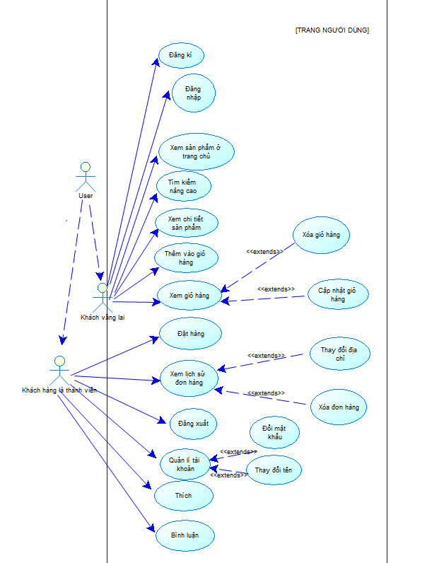

Hình .. Sơ đồ use case trang người dùng

#### Trang quản trị

Hình .. Sơ đồ use case trang quản trị

## Thiết kế cơ sở dữ liệu và giải thích

### Xác định thực thể và thuộc tính

#### Vấn đề đặt ra khi tham khảo thực tế

Từ phần phân tích thiết kế trên và nhóm đã tham thảo một số trang web bán hàng trên internet đã giúp phần xác định để xây dựng các bảng cũng như ràng buộc các khóa của nó.

Nhóm sẽ giải thích về phần sản phẩm và những bảng liên quan tới bảng sản phẩm. Trước hết ta có ví dụ một chiếc áo có một tên, nhưng nó sẽ có nhiều biến thế được thể hiện theo size và màu.

**Đặt ví dụ:**

Một chiếc áo T – Shirt có tên là “Áo phông”, nhưng cùng một cái tên đó sẽ có màu đỏ và một chiếc màu xanh.

Không những thế nó còn cùng kích thước là kích cỡ size M, hoặc là chiếc màu đỏ có kích cỡ là L và chiếc màu xanh có kích cỡ là S.

Cửa hàng sẽ nhập về số lượng áo màu xanh có size S là 100 cái, màu đỏ có kích cỡ là M là 200 cái.

Từ ví dụ trên nhóm đã thiết kế ra bảng sản phẩm biến thể để giải quyết vấn để trên.

Như ta thấy việc thiết kế database cách mà nhóm thường làm trước đó ở các đồ án môn học đó là cách thiết kế bảng sản phẩm bao gồm tất cả thuộc tính trên sẽ không thể giải quyết được vấn đề một các hiệu quả việc nhập và quản lí hàng, thay vào đó để chia ra các bảng liên quan tới sản phẩm để giải quyết vấn đề một các tối ưu.

Như ta nhận thấy, cụm bảng quản lý sản phẩm giống như một “xương sống” của một trang website bán hàng nên các bảng còn lại sẽ được phát triển thêm.

#### Các thực thể và thuộc tính

**AspNetUser** : bao gồm các thuộc tính : Id, DiaChi, SDT, FirstName, LastName, Quyen, UserName, Email, Password Hash. Trong đó Id là khóa chính

**ChiTietHoaDon** : bao gồm các thuộc tính : Id, SoLuong, ThanhTien, Id_HoaDon, Id_SanPhamBienThe. Trong đó Id là khóa chính

**ChiTietPhieuNhapHang** : bao gồm các thuộc tính : Id, SoLuongNhap, ThanhTienNhap, Id_SanPhamBienThe. Trong đó Id là khóa chính

**HoaDon** : bao gồm các thuộc tính : Id, NgayTao, GhiChu, TrangThai, LoaiThanhToan, DaLayTien, TongTien, Id_User. Trong đó Id là khóa chính

**ImageSanPham** : bao gồm các thuộc tính : Id, ImageName, IdSanPham

**Loai** : bao gồm các thuộc tính : Id, Ten. Trong đó Id là khóa chính

**MaGiamGia**: bao gồm các thuộc tính : Id, Code, SoPhanTramGiam. Trong đó Id là khóa chính

**MauSac**: bao gồm các thuộc tính : Id, MaMau, Id_Loai. Trong đó Id là khóa chính

**NhaCungCap**: bao gồm các thuộc tính : Id, Ten, SDT, ThongTin, DiaChi. Trong đó Id là khóa chính

**NhanHieu**: bao gồm các thuộc tính : Id, Ten, DateCreate. Trong đó Id là khóa chính

**PhieuNhapHang**: bao gồm các thuộc tính : Id, NgayTao, GhiChu, SoChungTu, TongTien, NguoiLapPhieu, Id_NhaCungCap. Trong đó Id là khóa chính

**SanPhamBienThe**: bao gồm các thuộc tính : Id, Id_SanPham, Id_Mau, SoLuongTon, SizeId. Trong đó Id là khóa chính

**SanPham**: bao gồm các thuộc tính : Id, Ten, MoTa, GiaBan, GiaNhap, KhuyenMai, Tag, HuongDan, ThanhPhan, NgayCapNhat, NgayTao, TrangThaiSanPham, TrangThaiHoatDong, GioiTinh, Id_NhanHieu, Id_Loai, Id_NhaCungCap. Trong đó Id là khóa chính

**Size**: bao gồm các thuộc tính : Id, TenSize, Id_Loai . Trong đó Id là khóa chính

**UserComment**: bao gồm các thuộc tính : IdAppUser, IdSanPham, TrangThaiHienThi, Content . Trong đó IdAppUser, IdSanPham là khóa chính

**UserLike**: bao gồm các thuộc tính : idAppUser, IdSanPham Trong đó IdAppUser, IdSanPham là khóa chính

### Mô hình dữ liệu quan hệ ERD

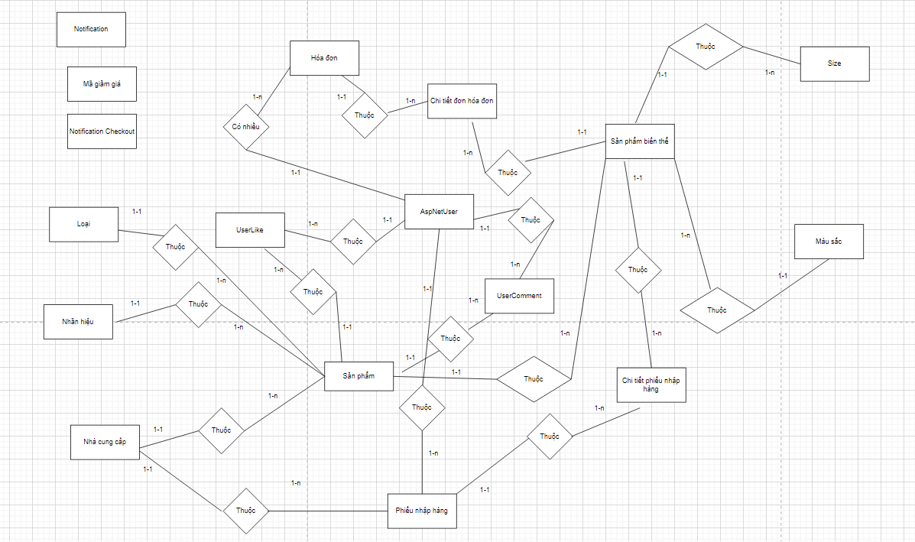

Hình .. Sơ đồ dữ liệu quan hệ ERD

### Thiết kế các bảng vật lý

#### Bảng AspNetUser

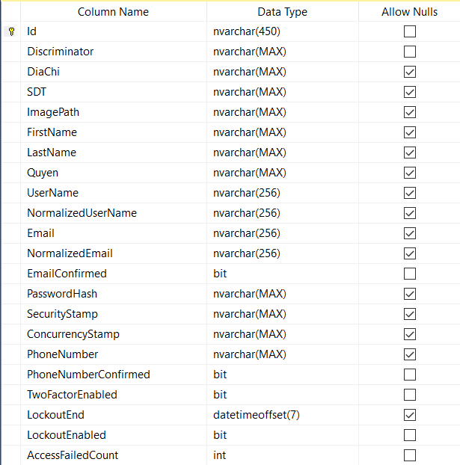

Hình .. Bảng AspNetUser

#### Bảng ChiTietHoaDon

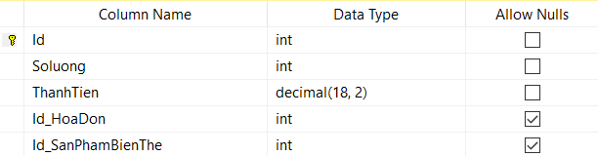

Hình .. Bảng chi tiết hóa đơn

#### Bảng ChiTietPhieuNhapHang

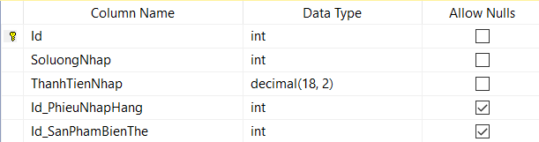

Hình .. Bảng chi tiết phiếu nhập

#### Bảng Hóa đơn

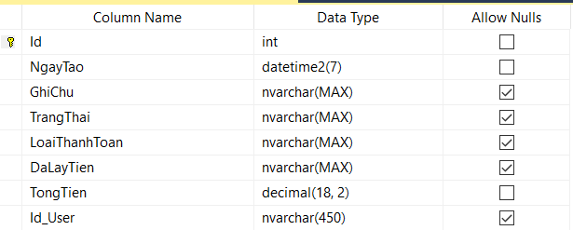

Hình .. Bảng hóa đơn

#### Bảng ImageSanPham

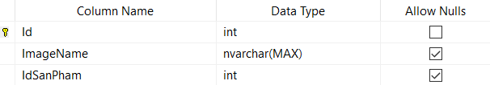

Hình .. Bảng ImageSanPham

#### Bảng Loại

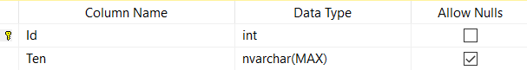

Hình .. Bảng loại

#### Bảng mã giảm giá

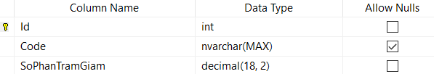

Hình .. Bảng mã giảm giá

#### Bảng MauSac

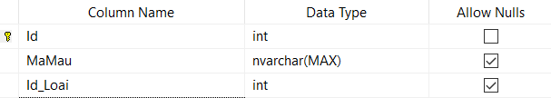

Hình .. Bảng màu sắc

#### Bảng NhaCungCap

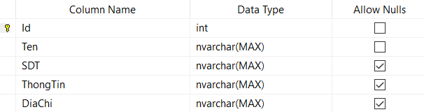

Hình .. Bảng nhà cung cấp

#### Bảng NhanHieu

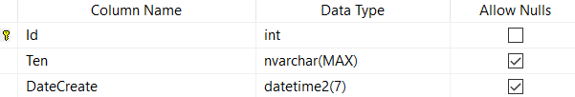

Hình .. Bảng nhãn hiệu

#### Bảng PhieuNhapHang

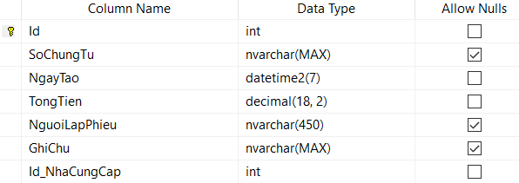

Hình .. Bảng phiếu nhập hàng

#### Bảng SanPhamBienThe

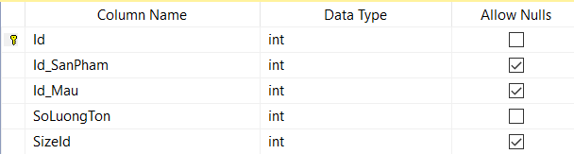

Hình .. Bảng sản phẩm biến thể

#### Bảng SanPham

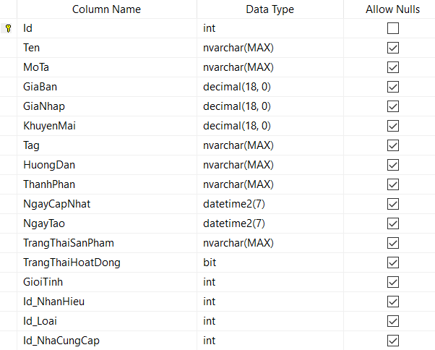

Hình .. Bảng sản phẩm

#### Bảng Size

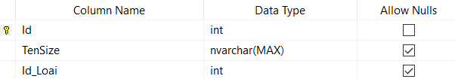

Hình .. Bảng size

#### Bảng UserComment

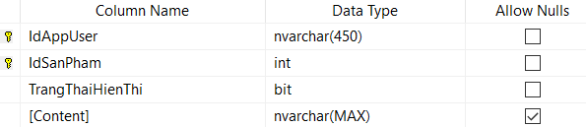

Hình .. Bảng user comment

#### Bảng UserLike

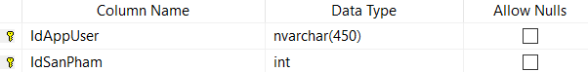

Hình .. Bảng user like

#### Bảng NotificationCheckout

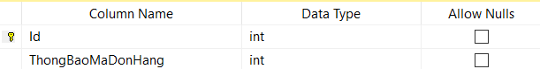

Hình .. Bảng thông báo đơn hàng đã tạo

#### Bảng Notification

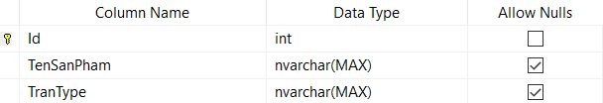

Hình .. Bảng thống báo thêm xóa sửa các bảng trong cơ sở dữ liệu

### Sơ đồ Diagram tổng quát

Hình .. Sơ đồ Diagram tổng quát

# TÌM HIỂU NGÔN NGỮ, FRAMEWORK, CÔNG NGHỆ, HỆ QUẢN TRỊ CƠ SỞ DỮ LIỆU

## Cách thức thiết kế theo mô hình RestfullAPI, lý do chọn ngôn ngữ công nghệ

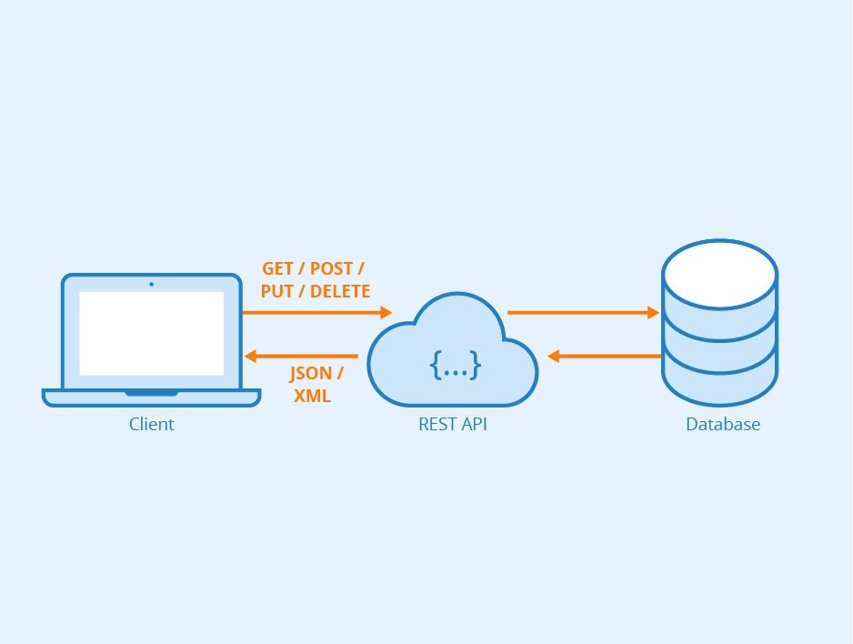

Hình .. Cách thức thiết kế theo mô hình

**API** (**A**pplication **P**rogramming **I**nterface) là một tập các quy tắc và cơ chế mà theo đó, một ứng dụng hay một thành phần sẽ tương tác với một ứng dụng hay thành phần khác. API có thể trả về dữ liệu mà bạn cần cho ứng dụng của mình ở những kiểu dữ liệu phổ biến như [JSON](https://topdev.vn/blog/json-la-gi/) hay XML.

**REST** (**RE**presentational **S**tate **T**ransfer) là một dạng chuyển đổi cấu trúc dữ liệu, một kiểu kiến trúc để viết API. Nó sử dụng phương thức HTTP đơn giản để tạo cho giao tiếp giữa các máy. Vì vậy, thay vì sử dụng một URL cho việc xử lý một số thông tin người dùng, REST gửi một yêu cầu HTTP như GET, POST, DELETE, vv đến một URL để xử lý dữ liệu.

**RESTful API** là một tiêu chuẩn dùng trong việc thiết kế các API cho các ứng dụng web để quản lý các resource. RESTful là một trong những kiểu thiết kế API được sử dụng phổ biến ngày nay để cho các ứng dụng (web, mobile…) khác nhau giao tiếp với nhau.REST hoạt động chủ yếu dựa vào giao thức HTTP. Các hoạt động cơ bản nêu trên sẽ sử dụng những phương thức HTTP riêng.

* GET (SELECT): Trả về một Resource hoặc một danh sách Resource.
* POST (CREATE): Tạo mới một Resource.
* PUT (UPDATE): Cập nhật thông tin cho Resource.
* DELETE (DELETE): Xoá một Resource.

Lý do chọn thiết kế theo mô hình RestfullAPI:

* Tiếp cận với xu thế phát triển phần mềm
* Có hướng phát triển ứng dụng đa nền tảng web và mobile app

## Backend

### MS Sql Server

#### Tổng quan

SQL Server là một hệ quản trị cơ sở dữ liệu quan hệ (Relational Database Management System (RDBMS) ) sử dụng câu lệnh SQL (**TransactSQL)**để trao đổi dữ liệu giữa máy Client và máy cài SQL Server.

Một RDBMS bao gồm databases, database engine và các ứng dụng dùng để quản lý dữ liệu và các bộ phận khác nhau trong RDBMS. SQL Server được phát triển và tiếp thị bởi Microsoft.

### Asp.net core web api 5.0

#### Tổng quan về Asp.Net Core

ASP.NET Core là một web framework mã nguồn và được tối ưu hóa cho cloud để phát triển các ứng dụng web chạy trên nhiều nền tảng như Windows, Linux và Mac. Hiện tại, nó bao gồm MVC framework được kết hợp các tính năng của MVC và Web API thành một web framework duy nhất.

Các ứng dụng ASP.NET Core có thể chạy trên .NET Core hoặc trên .NET Framework hoàn chỉnh.Nó đã được thiết kế để cung cấp một framework tối ưu cho các ứng dụng để triển khai tới cloud hoặc chạy onpremises.

Nó bao gồm những modular với các thành phần tối thiểu, do đó bạn giữ được tính linh hoạt trong quá trình xây dựng các giải pháp của mình.Bạn có thể phát triển và chạy các ứng dụng đa nền tảng từ ASP.NET Core trên Windows, Mac và Linux.

#### Ngôn ngữ C Sharp (C#)

C# là một ngôn ngữ lập trình hướng đối tượng đa năng, mạnh mẽ được phát triển bởi Microsoft, C# là phần khởi đầu cho kế hoạch .NET của họ.

Entity Frammework core-Entity Framework Core (EF Core) là một framework ánh xạ cơ sở dữ liệu đối tượng mới cho .NET. Nó hỗ trợ các truy vấn LINQ, theo dõi thay đổi, cập nhật và thay đổi cấu trúc.

EF Core hoạt động với SQL Server/ SQL Azure, SQLite, Azure Cosmos DB, MySQL, PostgreSQL và nhiều cơ sở dữ liệu khác thông qua mô hình plugin của cơ sở dữ liệu.

#### Câu truy vấn Linq

**LINQ Language Integrated Query (tạm dịch là ngôn ngữ truy vấn tích hợp) là cách thức truy vấn dữ liệu từ một tập hợp dữ liệu. Hôm nay, chúng ta sẽ cùng tìm hiểu về LINQ và cách thức hoạt động của LINQ nhé.**Nói đến lập trình, chúng ta không thể không nhắc đến dữ liệu.

Dữ liệu ở đây có thể được bắt nguồn từ bộ nhớ, XML, cơ sở dữ liệu (Mysql, Sql Server...)... hay bất cứ nơi lưu trữ nào khác. Bất cứ dữ liệu đó bắt nguồn từ đâu, chúng ta phải luôn luôn thực hiện việc truy vấn dữ liệu đến nó. Với mỗi nguồn dữ liệu khác nhau sẽ có những cách khác nhau để thực hiện truy vấn.

## Frontend – Angular Frammework

### Ngôn ngữ JavaScript

JavaScriptlà một ngôn ngữ kịch bản. Nó là nhẹ và được sử dụng phổ biến nhất như là một phần của các trang web, mà sự thi hành của chúng cho phép ClientSide script tương tác với người sử dụng và tạo các trang web động. Nó là một ngôn ngữ chương trình thông dịch với các khả năng hướng đối tượng.

### Ngôn ngữ TypeScript

TypeScript là một phiên bản cao hơn của JavaScript, được thiết kế để xây dựng các ứng dụng lớn và phức tạp.  Nó kế thừa nhiều khái niệm từ Java và C#, TypeScript là ngôn ngữ tĩnh (Static typed) có nghĩa là nó nghiêm ngặt và có trật tự trái ngược với freetype. Nó còn được bổ sung thêm lớp hướng đối tượng mà điều này không có ở Javascript.

### Giới thiệu về Angular

Angular là một JavaScript framework dùng để viết giao diện web (Frontend), được phát triển bởi Google. Hiện nay, Angular đang được sử dụng bởi rất nhiều các công ty lớn: Forbes, General Motors, Upwork…

### Hiểu rõ hơn về Angular

#### Component

Component trong Angular về cơ bản là các lớp tương tác với file .html, được hiển thị trên trình duyệt. Bài này chúng ta sẽ bàn luận về cách tạo và sử dụng component trong Angular.

#### Service

Angular Service là những đoạn code mà ta có thể sử dụng nhiều lần từ các component khác nhau. Nó có chức năng sử dụng lại. Những đoạn code này sẽ thực hiện một nhiệm vụ cụ thể cho một ý định nào đó.

### Module

Declarations: Dùng để khai báo những thành phần chúng ta sẽ dùng ở trên

*(dù có lazy loading module hay không vẫn available).*

*template (thường chủ yếu là các component, directive và pipe).*

Droviders: Dùng để khai báo các service dùng trong toàn bộ các module của con

*Imports: Nó là một mảng các module cần thiết để được sử dụng trong ứng dụng. Nó cũng có thể được sử dụng bởi các Component trong mảng Declarations. Ví dụ: trong*[*@NgModule*](https://viblo.asia/u/NgModule)*, chúng ta thấy BrowserModule và AppRoutingModule được import*

#### Routing

Nếu bạn chưa biết Routing là gì thì có thể giải thích ngắn gọn đây là một tính năng cho phép chúng ta điều hướng các URL tới các hàm/phương thức/lớp/controller nào đó trong ứng dụng, đây là tính năng có trong hầu hết các web framework phổ biến ngày nay.

#### Tìm hiểu về các thư viện liên quan đến Angular

* **HttpClient** Là thư viện hỗ trợ cho việc call API từ phía backend.
* **RxJS** là thư viện hỗ trợ việc xử lý bất đồng bộ.
* **Material Angular** là thư viện giúp làm frontend tương tự như bootstrap.
* **ChartJS** là thư viện hỗ trợ việc làm giao diện vẽ biểu đồ.

## Các kiến thức liên quan đến đề tài

### Tìm hiểu công nghệ phát triển ứng dụng thời gian thực SignalR.

#### Tổng quan

SignalR là một thư viện JavaScript mã nguồn mở giúp đơn giản hóa việc thêm chức năng web thời gian thực vào các ứng dụng. Chức năng web thời gian thực cho phép mã phía máy chủ đẩy nội dung đến máy khách ngay lập tức.

Phương tiện mà SignalR truyền tải:

SignalR tự động chọn phương thức truyền tải tốt nhất nằm trong khả năng của máy chủ và máy khách : WebSocket. ServerSent Events. Long Polling.

Hubs: SignalR sử dụng các Hubs để giao tiếp giữa máy khách và máy chủ. Hubs là một phương thức cấp cao cho phép máy khách và máy chủ gọi các phương thức trên nhau. SignalR tự động xử lý việc điều phối qua các ranh giới máy, cho phép máy khách gọi các phương thức trên máy chủ và ngược lại. Bạn có thể chuyển các tham số được đánh mạnh vào các phương thức, điều này cho phép liên kết mô hình SignalR cung cấp hai giao thức trung tâm tích hợp sẵn: một giao thức văn bản dựa trên JSON và một giao thức nhị phân dựa trên MessagePack . MessagePack thường tạo ra các thư nhỏ hơn so với JSON.

#### Tóm tắt lại về SignalR

Khi ứng dụng ở dưới client start kết nối thì nó sẽ connect đến cái Hubs ở trên Sever Hub ở đây là một lớp đóng vai trò như một cái cổng kết nối cấp cao rằng giao tiếp xử lý clientserver. Sau đó hub sẽ thiết lập một cái kết nối và tạo ra một cái Kênh để cho Client nó theo dõi. Mỗi khi trên server thay đổi thì thông tin thì nó sẽ đẩy vào hubs, hubs sẽ update thông tin đó cho tât cả client đang theo dõi cái Hubs. Khi không dùng signalR thì mỗi lần client mốn cập nhật thông tin thì client phải quét thông tin lên Server

### Tìm hiểu lập trình bất đồng bộ Asynchronous

#### Giải thích lập trình bất đồng bộ là gì:

Asynchronous (bất đồng bộ/bất tuần tự): tức là code chương trình không hẳn tuần tự nữa, nhiều lệnh có thể thực hiện cùng lúc. Có khi lệnh dưới cho kết thúc và cho kết quả trước cả lệnh phía trên.

#### Async trong JavaScript

Async được dùng để khai báo một hàm bất đồng bộ. Các hàm bất đồng bộ sẽ luôn trả về một giá trị. Việc sử dụng async chỉ đơn giản là ngụ ý rằng một lời hứa sẽ được trả lại và nếu một lời hứa không được trả lại, JavaScript sẽ tự động kết thúc nó.

Await được sử dụng để chờ một Promise. Nó chỉ có thể được sử dụng bên trong một khối Async. Từ khóa Await làm cho JavaScript đợi cho đến khi promise trả về kết quả. Cần lưu ý rằng nó chỉ làm cho khối chức năng không đồng bộ chờ đợi chứ không phải toàn bộ chương trình thực thi.

Tóm lại việc sử dụng bất đồng bộ giúp cho khi giao diện được hoạt động trơn tru hơn, không bị treo hoặc block UI khi truy cập hay gọi một API hay làm gì đó liên quan tới ngoài domain.

#### Async trong Asp.net core

Khả năng thực thi các tác vụ độc lập nhau, có nghĩa là chúng không nhất thiết phải chạy một cách tuần tự (có thể chạy song song với nhau) hoặc xử lý này không phải đợi xử lý khác giúp cho việc cải thiện hiệu suất hoạt động của ứng dụng. Trong C# bắt đầu thực thi từ phương thức Main và kết thúc khi phương thức Main được trả về. Trong đó tất cả các xử lý thực hiện một cách tuần tự hết cái này đến cái khác. Một xử lý phải đợi xử lý trước đó hoàn thành.

#### Observable trong Angular

Angular sử dụng Observable để xử lý mã không đồng bộ.

Các observable gửi dữ liệu trong khi observer đặt mua nó để nhận được dữ liệu.

Các observable bắn dữ liệu để đáp ứng với một sự kiện.

Ví dụ: khi người dùng nhấp vào nút click để phản hồi dữ liệu nhận được từ máy chủ từ xa.

Mặt khác, Observer có ba cách xử lý để sử dụng dữ liệu mà nó nhận được:

onNext: xử lý dữ liệu được yêu cầu

onError: để xử lý lỗi

onComplete: được sử dụng khi quá trình kết thúc

### Tìm hiểu Dependency Injection (DI)

#### DI trong Asp.net core

Dependency injection (DI) là một kỹ thuật trong lập trình, nó là một hình thức cụ thể của Inverse of Control (Dependency Inverse) đã nói ở trên. DI thiết kế sao cho các dependency (phụ thuộc) của một đối tượng CÓ THỂ được đưa vào, tiêm vào đối tượng đó (Injection) khi nó cần tới (khi đối tượng khởi tạo). Cụ thể cần làm:

Xây dựng các lớp (dịch vụ) có sự phụ thuộc nhau một cách lỏng lẻo, và dependency có thể tiêm vào đối tượng (injection) thường qua phương thức khởi tạo constructor, property, setter

Xây dựng được một thư viện có thể tự động tạo ra các đối tượng, các dependency tiêm vào đối tượng đó, thường là áp dụng kỹ thuật Reflection của C# (xem thêm [lớp type](https://xuanthulab.net/lop-type-cach-doc-gia-tri-thuoc-tinh-cua-mot-lop.html)): Thường là thư viện này quá phức tạp để tự phát triển nên có thể sử dụng các thư viện có sẵn như: [Microsoft.Extensions.DependencyInjection](https://www.nuget.org/packages/Microsoft.Extensions.DependencyInjection/) hoặc thư viện bên thứ ba như [Windsor](https://github.com/castleproject/Windsor), [Unity](https://github.com/unitycontainer/unity) [Ninject](https://github.com/ninject/ninject) ...

#### DI trong Angular

DI trong Angular bao gồm 3 thành phần sau đây:

Injector: là một object có chứa các API để chúng ta tạo các instances của các phụ thuộc.

Provider: giống như một công thức để Injector có thể biết làm thế nào để tạo một instance của một phụ thuộc.

Dependency: là một object của một kiểu dữ liệu cần phải khởi tạo.

### Localhost

Localhost được sử dụng để truy cập vào các dịch vụ mạng đang vận hành trên máy tính đó bằng một cổng mạng loopback. Bằng cách này, nó không sử dụng bất kỳ cổng mạng vật lý nào để thực hiện kết nối tới chính nó. Máy tính giờ đây hoạt động dưới dạng một hệ thống mạng ảo, chạy ngay bên trong nó.

Ứng dụng Localhost có chức năng cài đặt và thử nghiệm các website trên máy tính. Giúp cho việc thao tác cũng như xử lý dữ liệu nhanh hơn. Không mất quá nhiều công sức là không lo mất kết nối như online hosting. Vì nó được đặt trên chính chiếc máy tính của bạn nên chỉ bạn mới có thể xem được trang web mà bạn cài đặt trên localhost mà người khác không thể xem được.

### Github

GitHub là một hệ thống quản lý dự án và phiên bản code, hoạt động giống như một mạng xã hội cho lập trình viên. Các lập trình viên có thể clone lại mã nguồn từ một repository và Github chính là một dịch vụ máy chủ repository công cộng, mỗi người có thể tạo tài khoản trên đó để tạo ra các kho chứa của riêng mình để có thể làm việc.

# CÁC BƯỚC ĐỂ XÂY DỰNG ĐỀ TÀI, DEMO KẾT QUẢ API TRẢ VỀ

## API, cấu trúc source code và demo kết quả API trả về

### Cấu trúc source sode

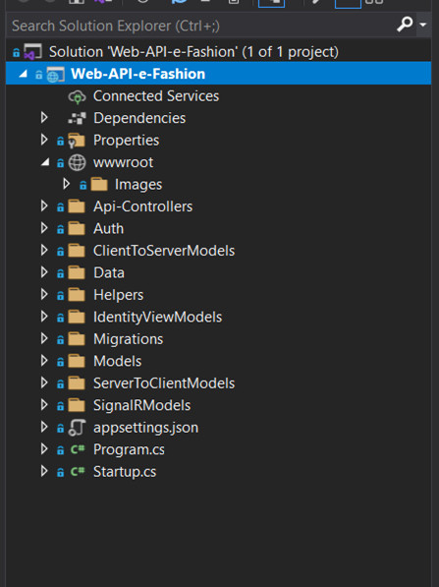Nhóm đã lựa chọn Framework web đó là Asp.net core 5.0 với ngôn ngữ C# để làm phần backend viết API.

Hình .. Mô cấu trúc source code

**Mô tả cấu trúc souce code :**

* **Api-Controllers** : nơi chứa các controller thực hiện nhiệm vụ tương tác với request , xử lý và trả response cho frontend.
* **Dependencies**: Nơi chứa các Packages, và các thành phần liên quan của ứng dụng của ứng dụng.
* **Auth** : nơi chứa các class có nhiệm vụ sinh token khi người dùng đăng nhập
* **ClientToServerModels** : nơi chứa các class có làm việc với request của bên FE gửi lên.
* **Data**: nơi chứa các class làm việc với EF Core để làm việc với cơ sở dữ liệu
* **Helpers**: nơi chứa các class hỗ trợ cho Project
* **ServerToClientModels**: nơi chứa các class làm việc với response của BE trả về cho FE
* **SignalRModels**: nơi làm việc với thư viện realtime signalR
* **Views** : nơi chứa các view hỗ trợ cho chức năng xuất file PDF
* **Wkhtmltopdf**: thư viện xuất file FDF
* **Appsettings**: nơi cấu hình cho project
* **Starup** : nơi đăng kí các service của project

### Các bước để xây dựng đề tài

#### Tạo CSDL bằng EF Core code first

Từ phần phân tích thiết kế vừa xây dựng ta tiến hành tạo các Models class cho các lớp tương ứng.

Từ các models vừa tạo, ta sẽ cài đặt các thư viện cần thiết, cấu hình chuỗi kết nối, đăng kí nó trong service và tiến hành tạo lớp DPContext để tiến hành tạo CSDL

Nhóm đã sử sử dụng thư viện Identity của .Net hỗ trợ cho việc cấu hình các bảng liên quan đến người dùng, vì vậy class DPContext sẽ kế thừa lớp IdentityDbContext

Add migration và Updatedatabase, ta được CSDL.

#### Viết API

Ở controller, ta sẽ khởi tạo lớp DPContext cho controller bằng phương thức khởi tạo. Ở mỗi hàm, tùy vào yêu cầu của bên FE muốn hiển thị những gì mà ta viết các API tương ứng.

Vì là giao tiếp với ứng dụng FE bên ngoài domain nên ta sẽ sử dụng từ khóa async await của .Net để biến hàm của chúng ta trở thành bất đồng bộ.

Về phần truy vấn dữ liệu, đối với dữ liệu đơn giản, truy vấn ít phức tạp, ta sẽ dùng linq để truy vấn. Còn đối với câu truy vấn phức tạp hơn, đòi hỏi sự dễ dàng quản lý lỗi ta sẽ viết câu truy vấn SQL thuần, xử dụng thư viện SqlCommad đọc nó lên, gán nó vào đối tượng hoặc danh sách các đối tượng hoặc chuỗi hoặc số để trả response cho phía FE.

Đối với những hàm nào cần realtime thì ta sẽ khởi tạo class Hub trong controller bằng phương thức khởi tạo. Ở trong hàm trước khi return, ta sẽ sử dụng hàm “BroadcastMessage” để put notification cho toàn bộ FE , chúng sẽ thay đổi dữ liệu mà không cần tải lại trang.

### Demo kết quả API trả về

Ở phần này, nhóm sẽ demo một số API

#### API lấy danh sách sản phẩm.

##### API trả về

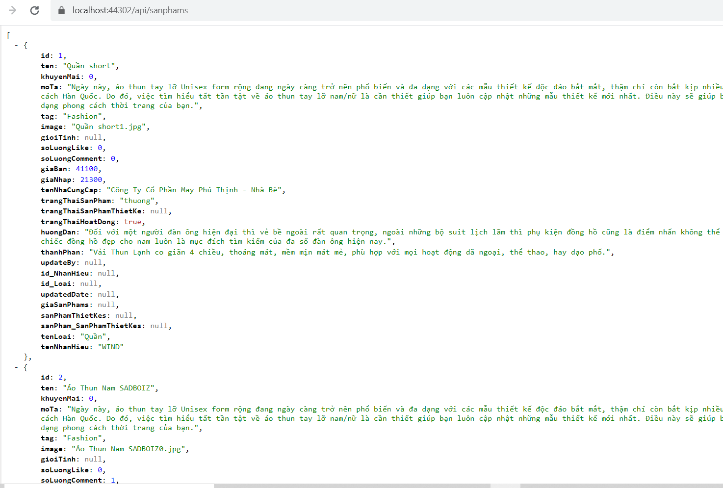

Hình .. API lấy danh sách sản phẩm

##### Truy vấn SQL

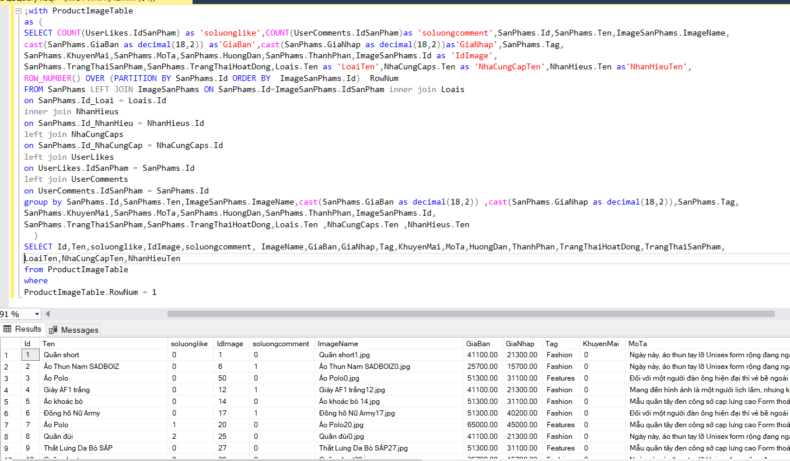

Hình .. Truy vấn sql lấy danh sách sản phẩm

##### Code

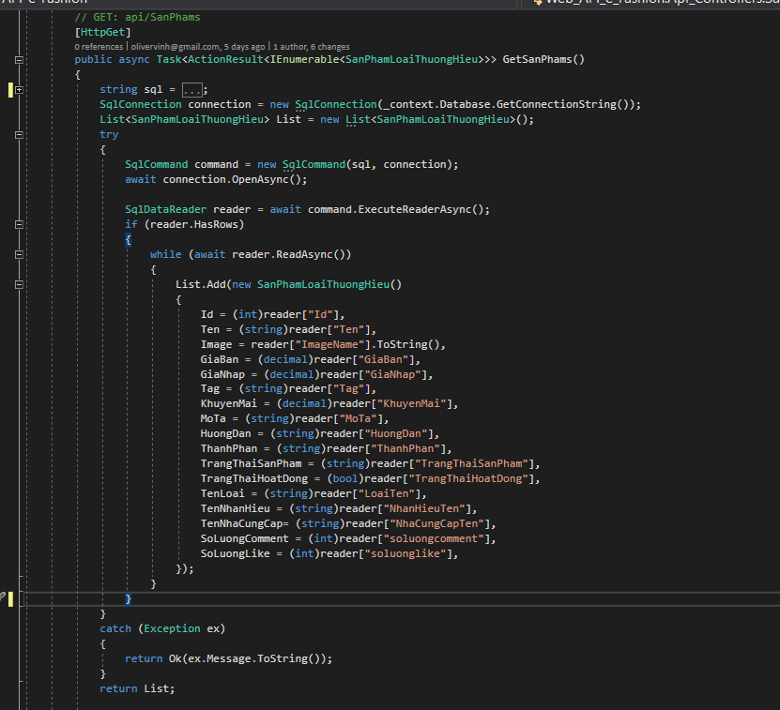

Hình .. Code lấy danh sách sản phẩm

#### API xem chi tiết phiếu nhập hàng

Nhóm sẽ demo phiếu nhập có Id là 1

##### API trả về

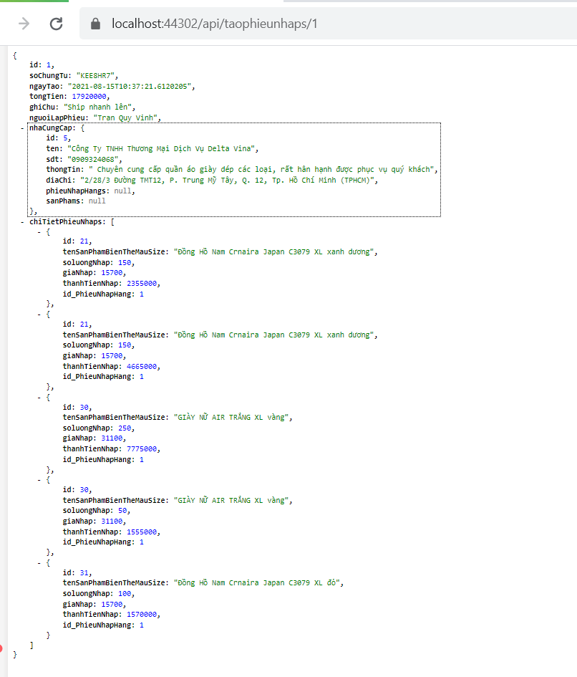

Hình .. API lấy chi tiết phiếu nhập có Id là 1

##### Truy vấn linq và code

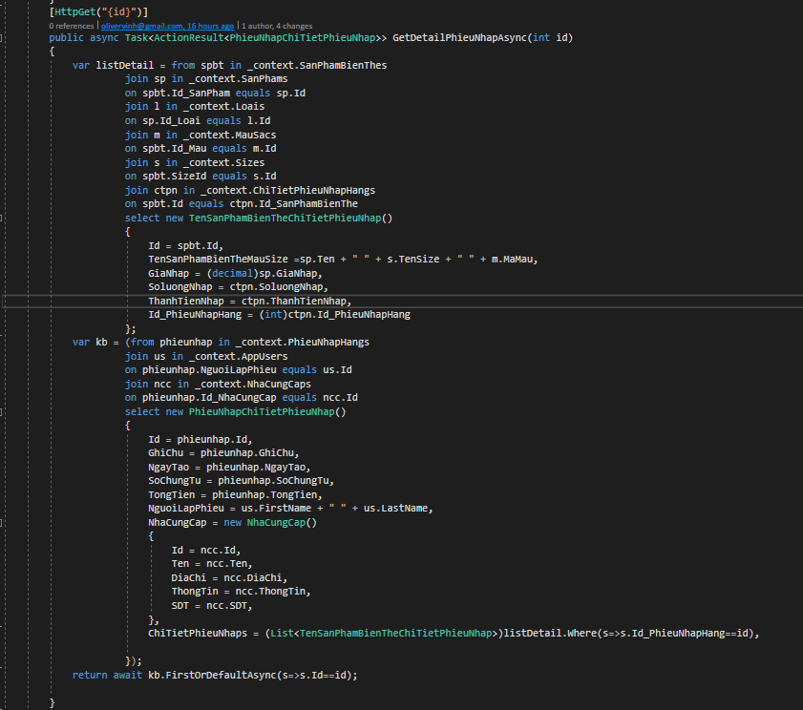

Hình .. Truy vấn linq và code lấy chi tiết phiếu nhập

## Trang quản trị và cấu trúc source code

### Cấu trúc source code

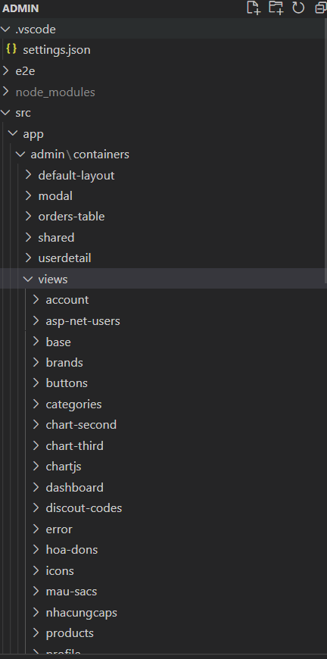

Hình .. Cấu trúc source code trang quản trị

Ở cấu trúc source code này, ta chia ra làm các component khác nhau tương ứng với các bảng trong CSDL.

Ngoài ra ta có:

**Node-modules**: chứa các thư viện phục vụ cho dự án.

**App-routing**: dùng để cấu hình đường dẫn.

**App.module.ts**: khai báo các thư viện.

### Các bước xây dựng đề tài

#### Component thực hiện việc quản lý (CRUD)

Sử dụng angular CLI ở terminal gõ lệnh “ng g c” tên component mong muốn.

Sử dụng angular CLI ở terminal gõ lệnh “ng g service” tên service mong muốn.

Tạo component cha để hển thị tất cả thông tin và component con để thực hiện việc xóa hoặc sửa.

Ở trong service ta định nghĩa logic sử lý cho component.

Ở trong component.ts ta sử dụng thư viện “httpClient” để gọi API từ phía BE.

Ở trong component.html sử dụng thư viện “Material Angular” hoặc là “Bootstrap 4” để làm giao diện và hiển thị dữ liệu ra.

#### Component thực hiện mỗi việc hiển thị thông tin

Tạo component và service tương tự như các trên.

Ở trong component.ts ta sử dụng thư viện “httpClient” để gọi API từ phía BE.

Ở trong component.html ta hiển thị dữ liệu ra.

### Demo một số component

#### Component quản lý thông tin

##### Component quản lý nhà cung cấp

Hình .. Cấu trúc componet quản lý nhà cung cấp

**Service.ts**

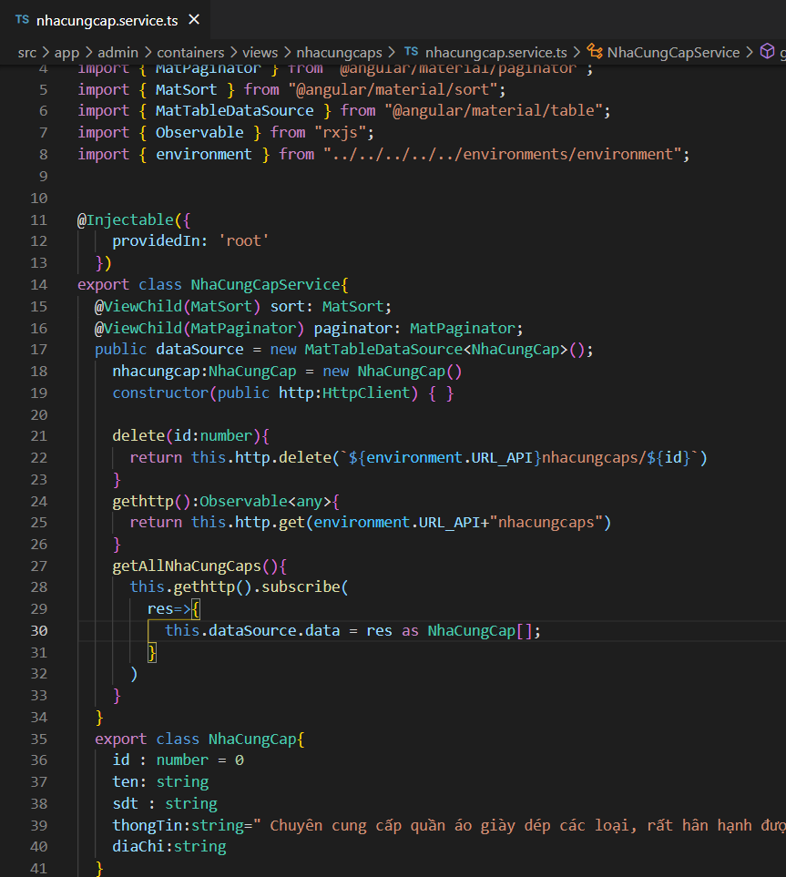

Hình .. Service nhà cung cấp

**NhaCungCaps.component.ts**

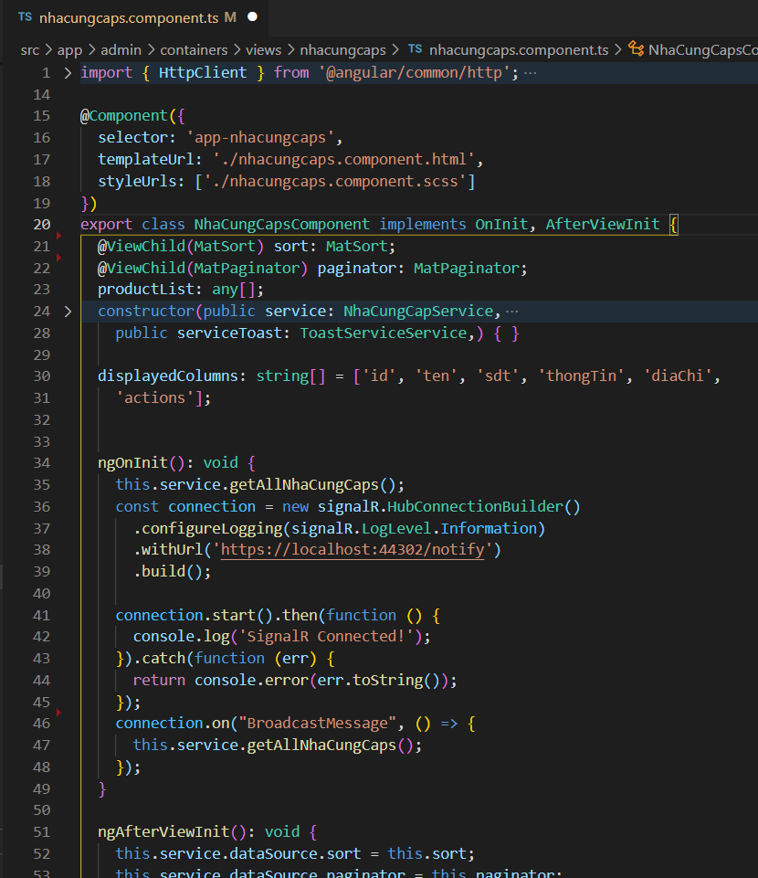

Hình .. NhaCungCaps.component.ts nhà cung cấp

**NhaCungCaps.component.html**

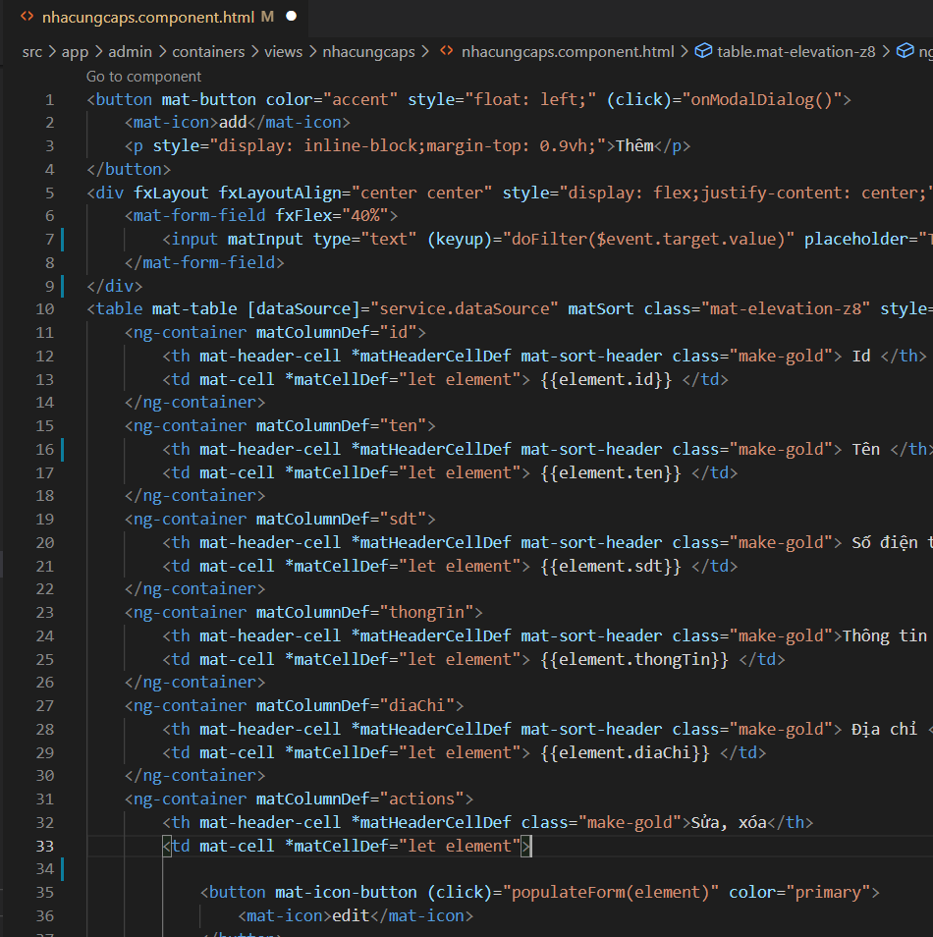

Hình .. NhaCungCaps.component.html Nhà cung cấp

## Trang người dùng và cấu trúc source code

### Cấu trúc source code

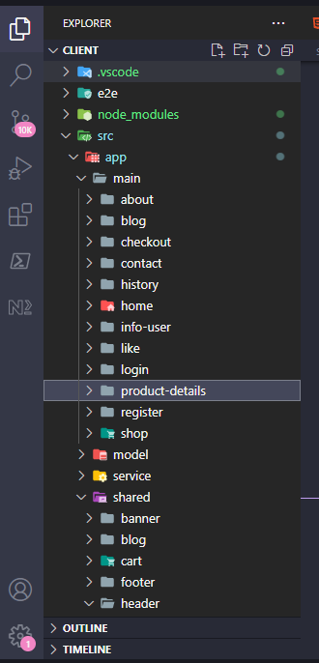

Hình .12. Cấu trúc source code trang người dùng

Ở cấu trúc source code này, ta chia ra làm các component khác nhau tương ứng với các bảng trong CSDL.

Ngoài ra ta có:

**Node-modules**: chứa các thư viện phục vụ cho dự án.

**App-routing**: dùng để cấu hình đường dẫn.

**App.module.ts**: khai báo các thư viện.

### Các bước xây dựng đề tài

#### Component thực hiện việc quản lý (CRUD)

Sử dụng angular CLI ở terminal gõ lệnh “ng g c” tên component mong muốn.

Sử dụng angular CLI ở terminal gõ lệnh “ng g service” tên service mong muốn.

Tạo component cha để hển thị tất cả thông tin và component con để thực hiện việc xóa hoặc sửa.

Ở trong service ta định nghĩa logic sử lý cho component.

Ở trong component.ts ta sử dụng thư viện “httpClient” để gọi API từ phía BE.

Ở trong component.html sử dụng thư viện “Material Angular” hoặc là “Bootstrap 4” để làm giao diện và hiển thị dữ liệu ra.

#### Component thực hiện mỗi việc hiển thị thông tin

Tạo component và service tương tự như các trên.

Ở trong component.ts ta sử dụng thư viện “httpClient” để gọi API từ phía BE.

Ở trong component.html ta hiển thị dữ liệu ra.

### Demo một số component

#### Component sản phẩm

##### Component sản phẩm

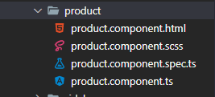

Hình .13. Cấu trúc componet sản phẩm

**Service.ts**

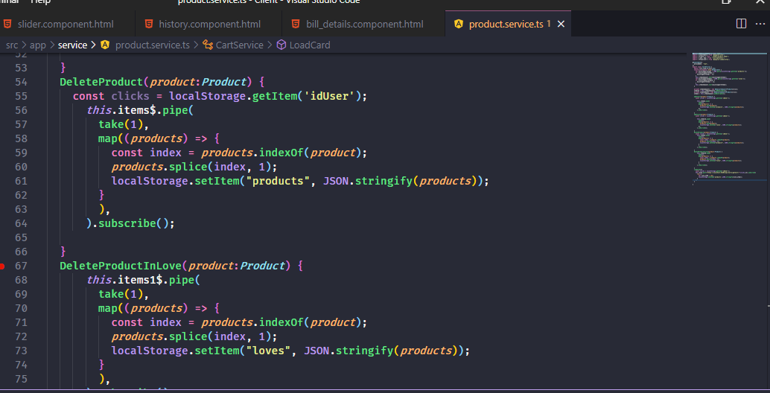

Hình .14. Service product

**Product.component.ts**

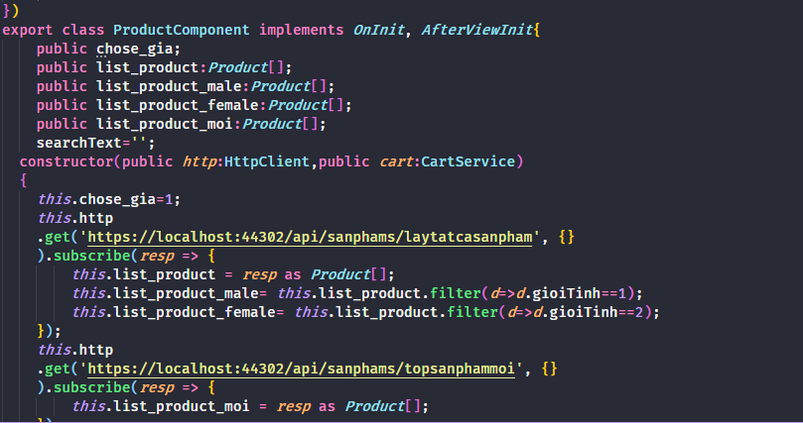

Hình .15.. NhaCungCaps.component.ts nhà cung cấp

**Product.component.html**

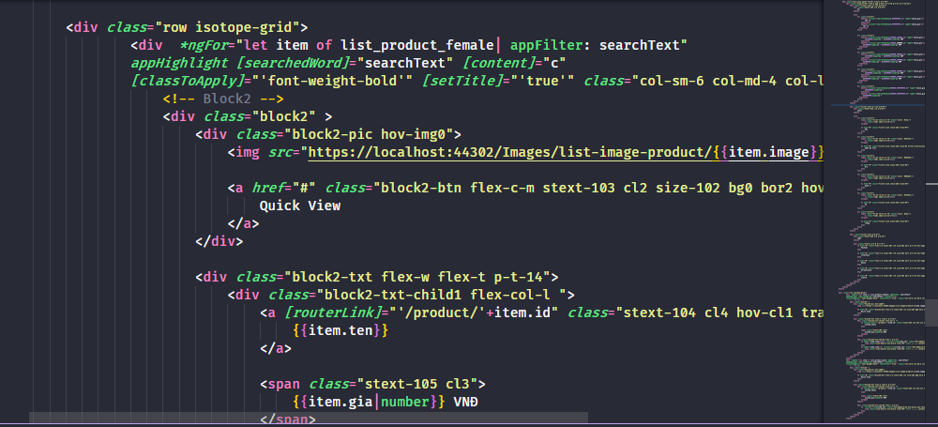

Hình .16. Product.component.html

# DEMO CHƯƠNG TRÌNH

## Trang quản trị

### Đăng nhập

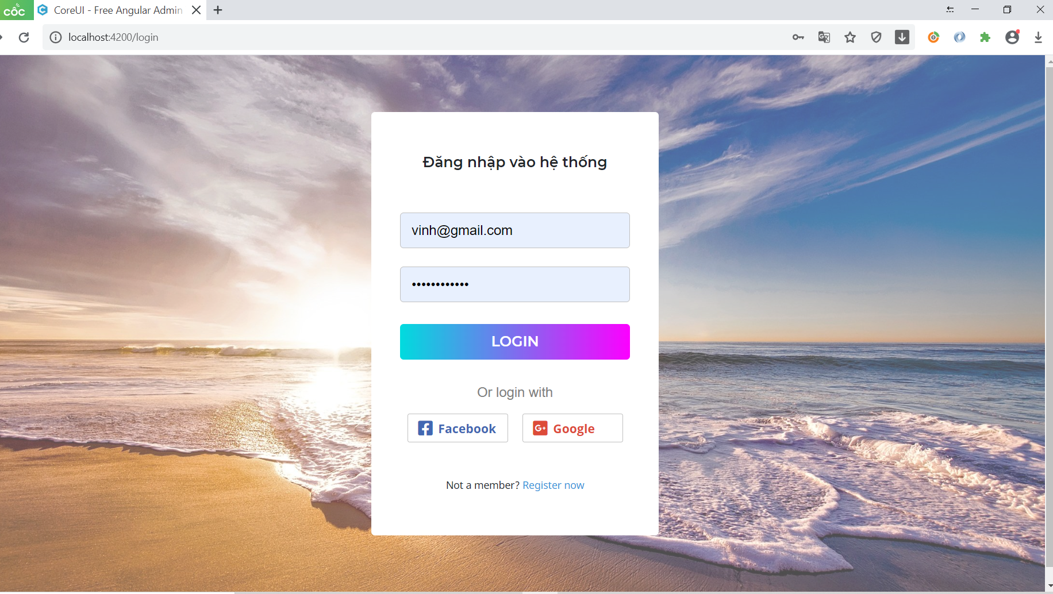

Hình .. Giao diện đăng nhập

### Biểu đồ tổng quan

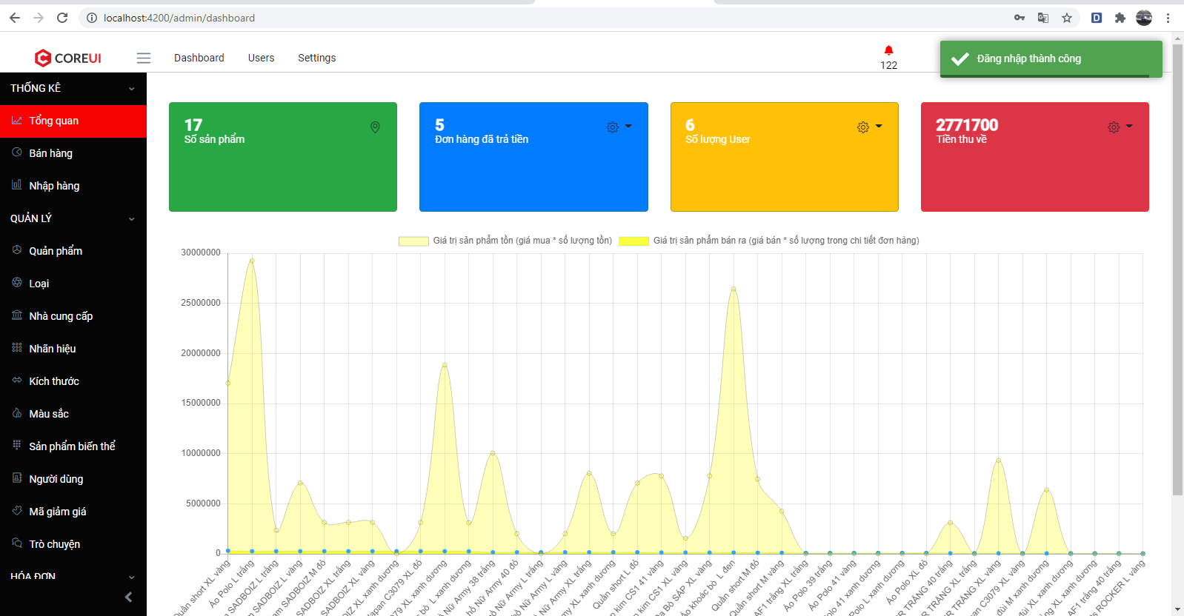

Hình .. Giao diện biểu đồ tổng quan

### Biểu đồ bán hàng

#### Top 10 sản phẩm biến thể bán chạy nhất theo số lượng

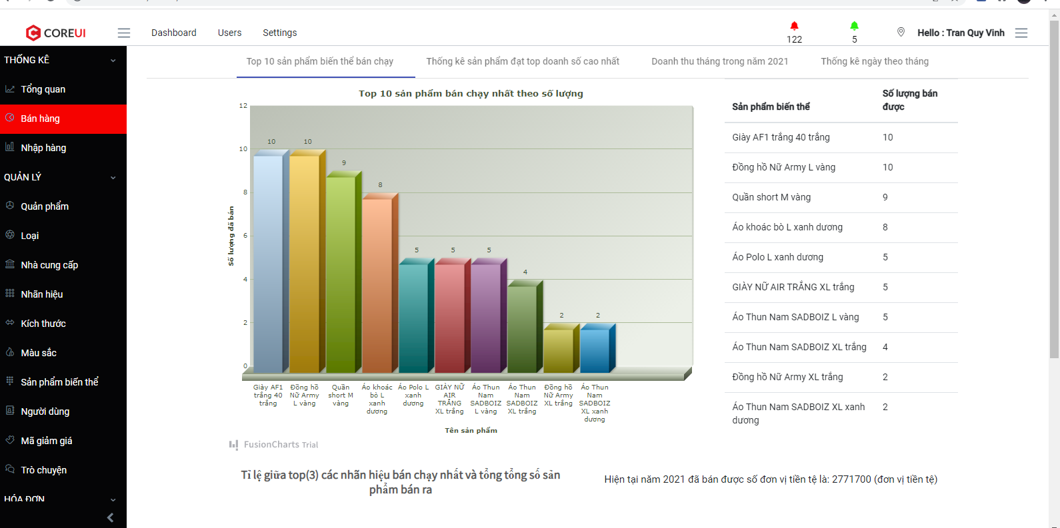

Hình .. Giao diện biểu đồ bán hàng và top 10 sản phẩm bán chạy nhất theo số lượng

#### Thống kê sản phẩm biến thể đạt top 10 doanh số cao nhất

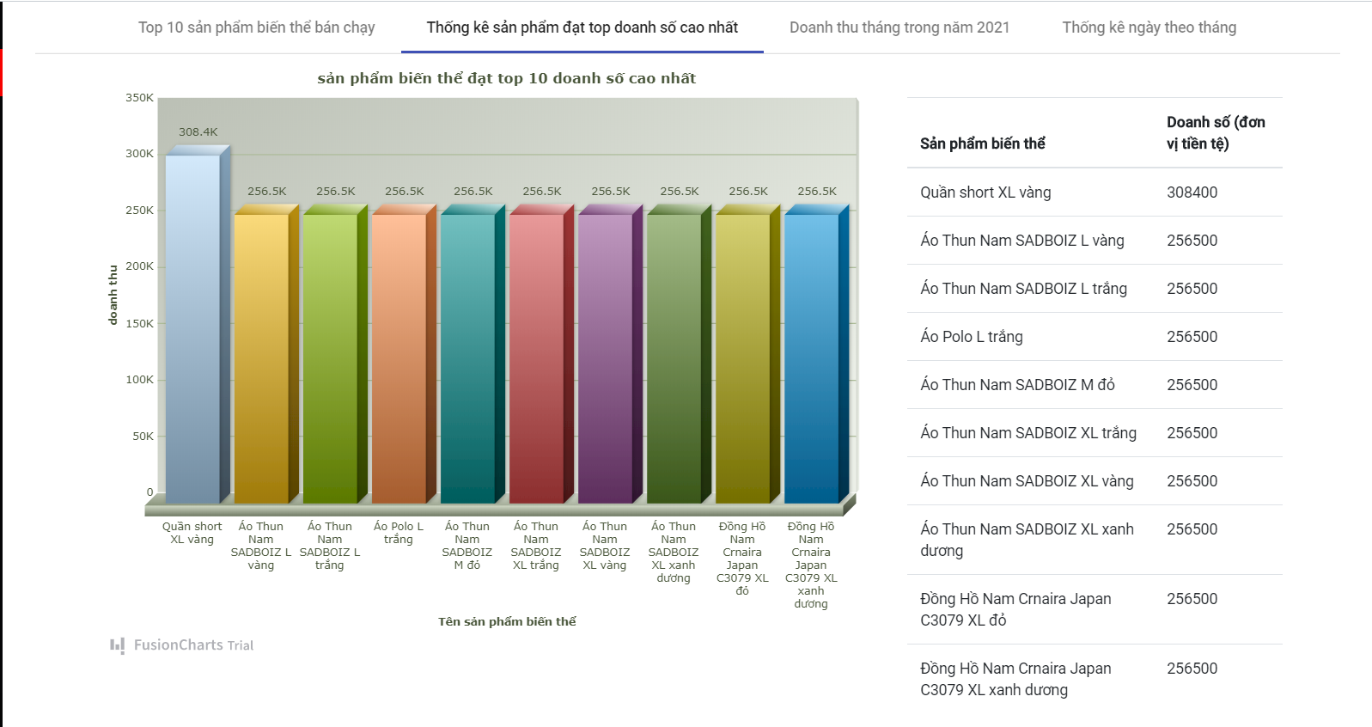

Hình .. Giao diện biểu đồ thống kê sản phẩm biến thể đạt top 10 doanh số cao nhất

#### Doanh số các tháng trong năm 2021

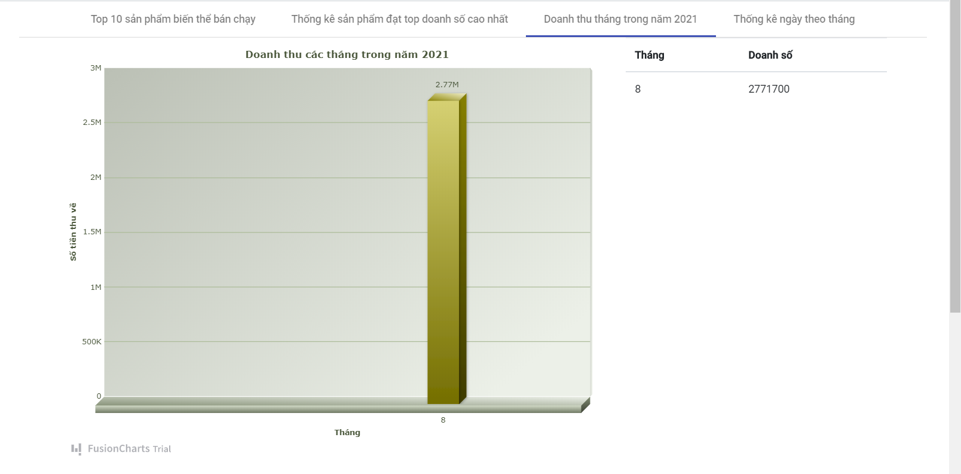

Hình .. Giao diện thống kê doanh thu các tháng trong năm 2021

#### Thống kê ngày theo tháng

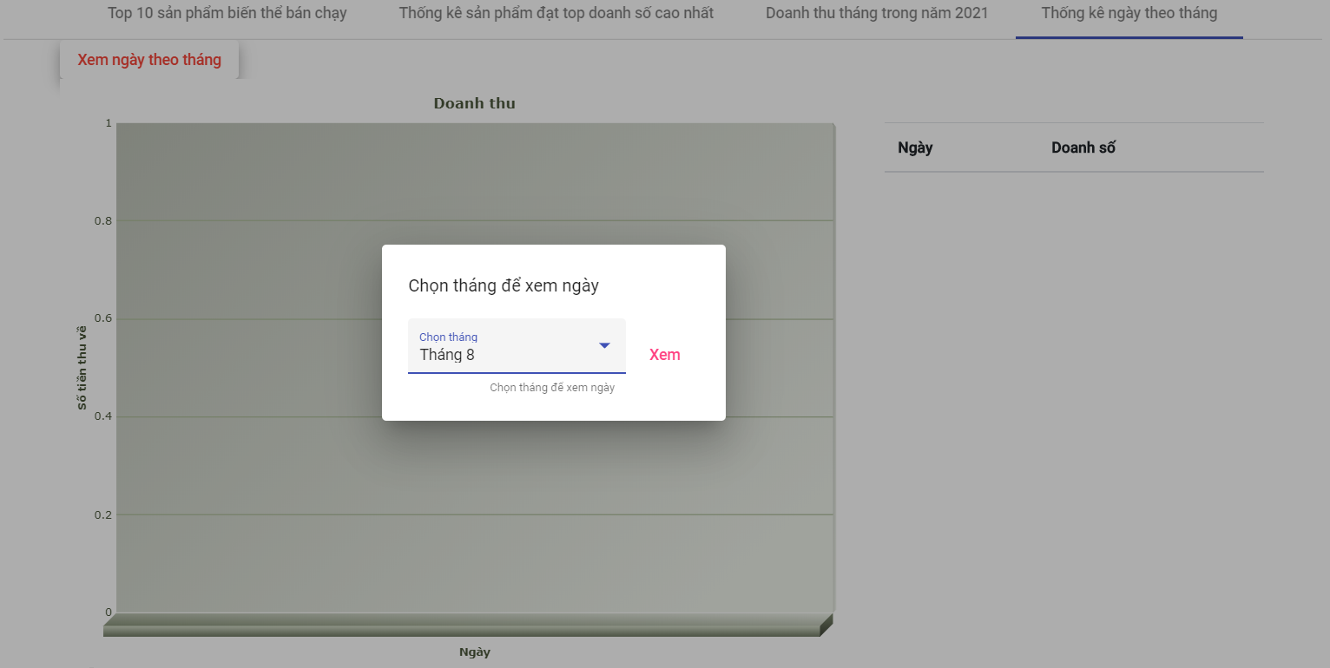

Hình .. Chọn tháng để xem chi tiết các ngày trogn tháng đó

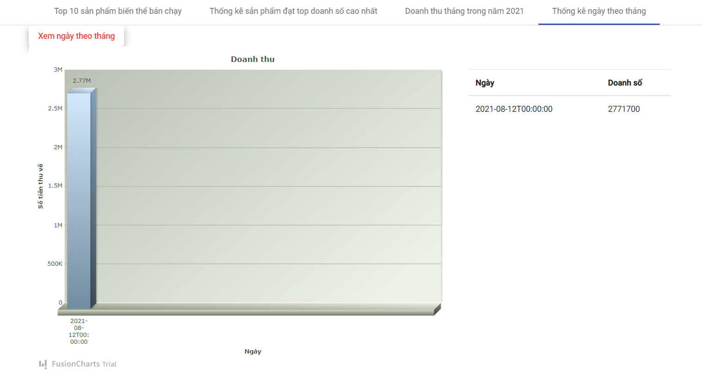

Hình .. Biểu đồ xem ngày theo tháng

### Biểu đồ nhập hàng

#### Biểu đồ tổng tiền giao dịch nhập hàng với nhà cung cấp

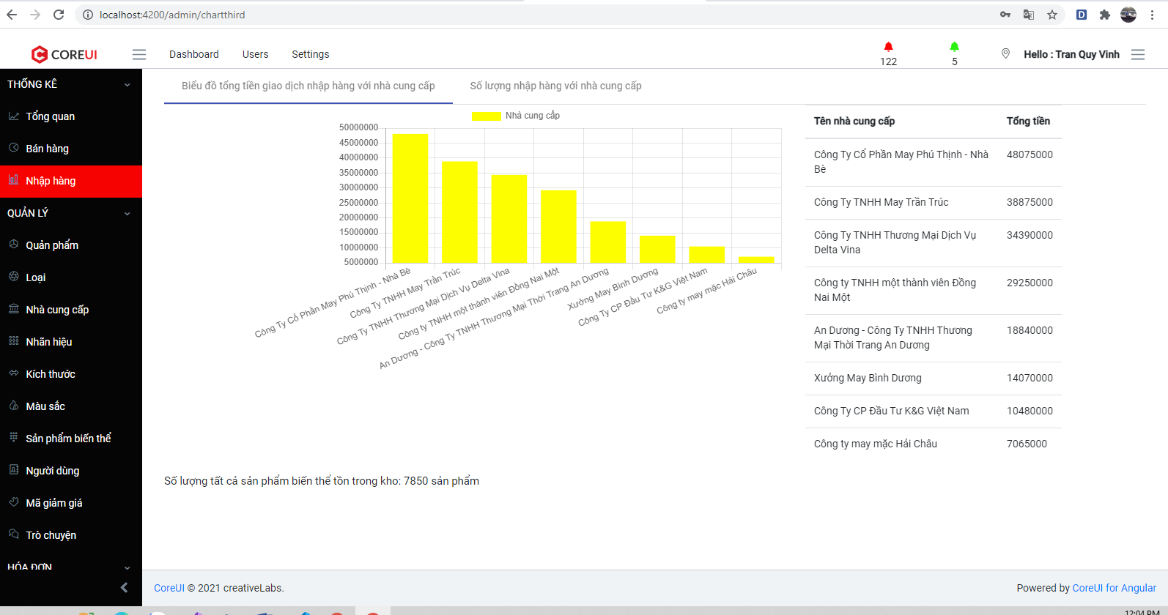

Hình .. Biểu đồ tổng tiền giao dịch nhập hàng với nhà cung cấp

#### Biểu đồ thống kê số lượng với nhà cung cấp

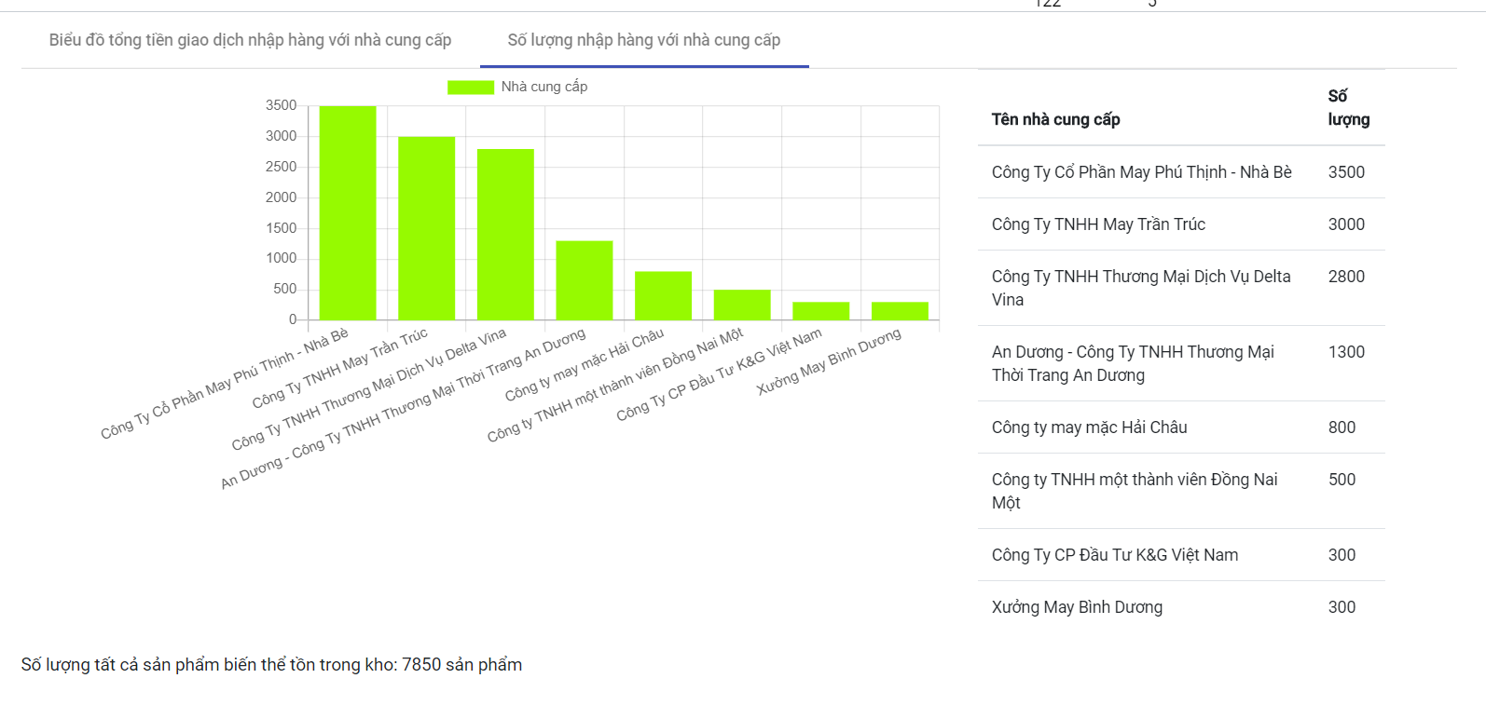

Hình .. Biểu đồ thống kê số lượng với nhà cung cấp

### Quản lý sản phẩm

#### Danh sách sản phẩm

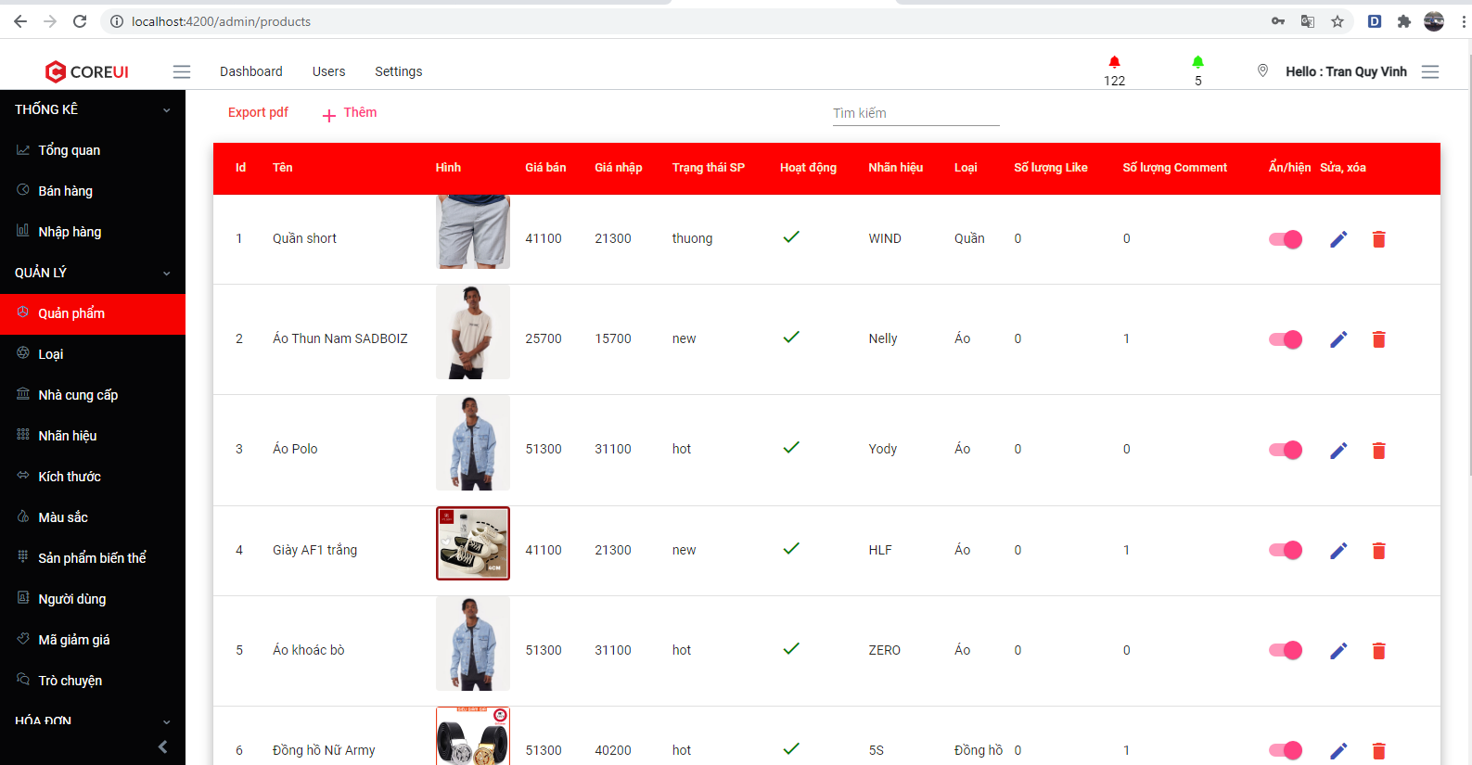

Hình .. Danh sách sản phẩm

#### Phân trang, số lượng đối tượng trong 1 trang, sắp sếp

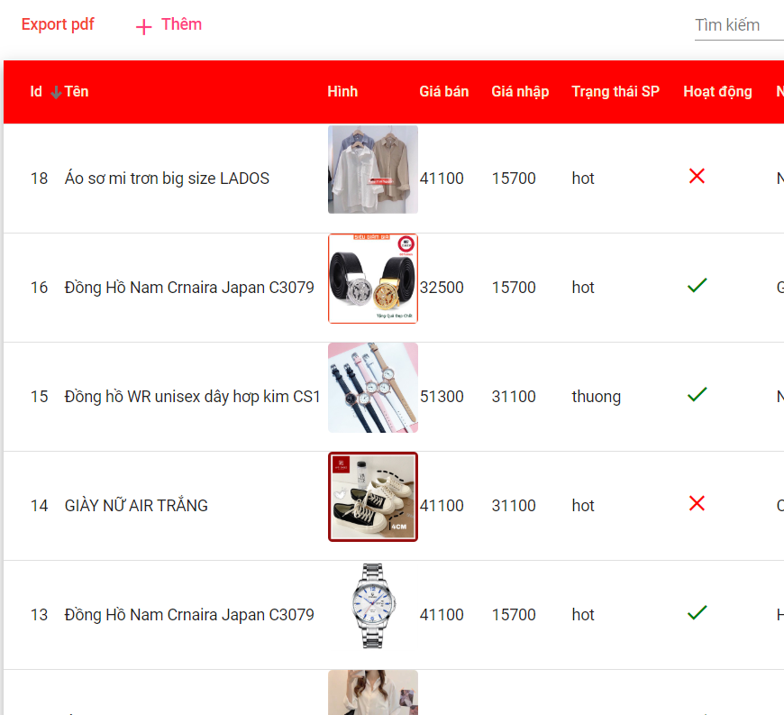

Hình .. Sắp xếp sản phẩm

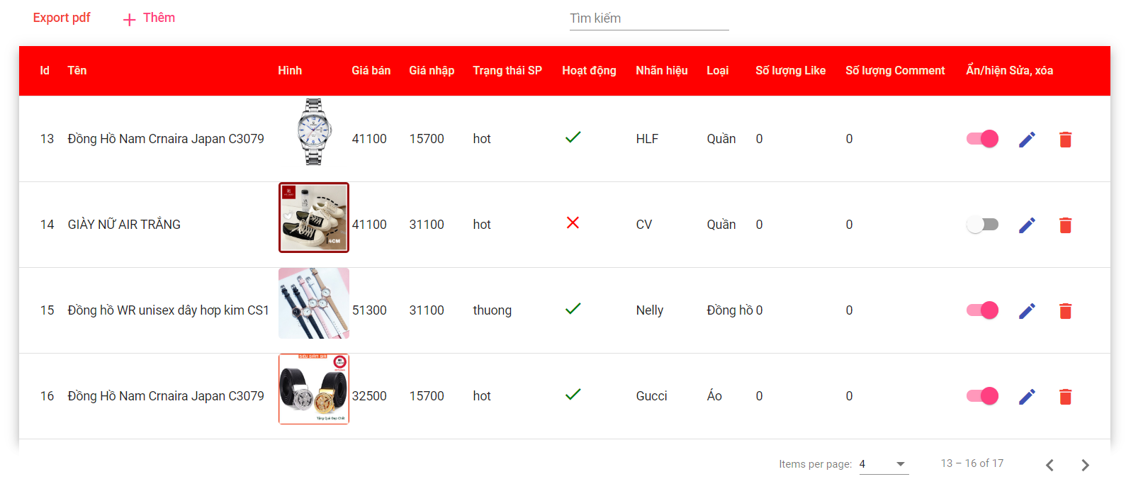

Hình .. Phân trang, số lượng sản phẩm trong 1 trang, qua trang tiếp

#### Thêm sản phẩm và thẩm định dữ liệu

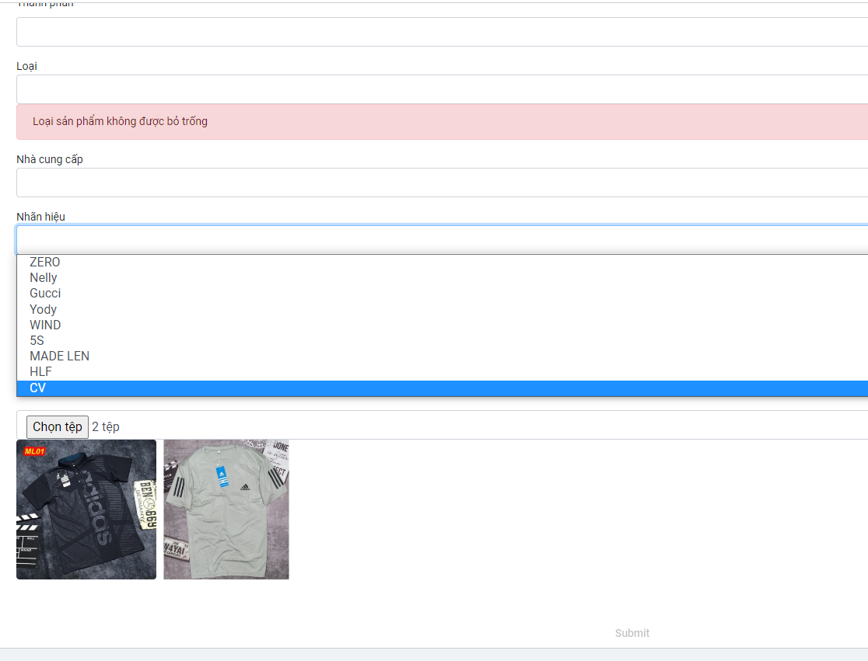

Hình .. Thêm sản phẩm

#### Sửa sản phẩm

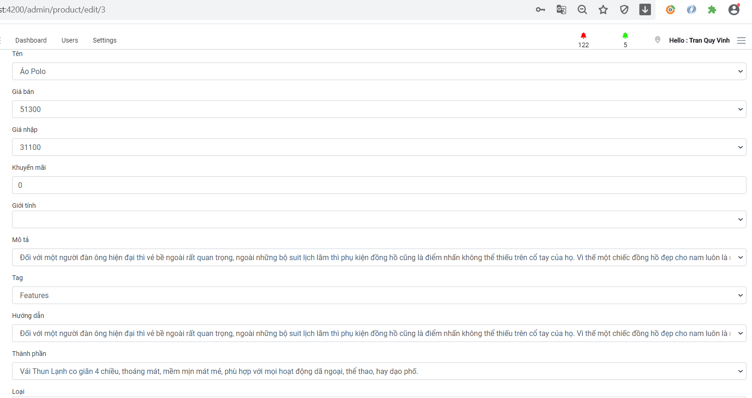

Hình .. Sửa sản phẩm

#### Xóa sản phẩm

Nếu sản phẩm không bị dính ràng buộc thì xóa được bình thường.

Một số trường hợp sản phẩm ràng buộc với rất nhiều ràng buộc bảng khác thì ta muốn xóa thì xóa lần lượt tất cả bản ghi ở bảng con có ràng buộc với bảng cha.

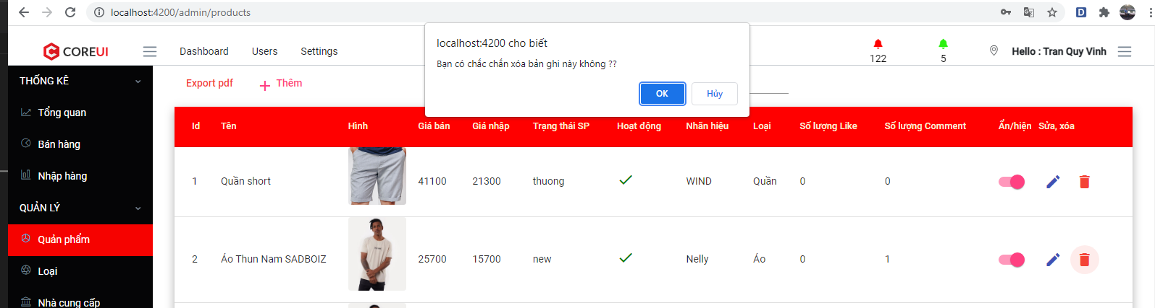

Hình .. Xóa sản phẩm

#### Tìm sản phẩm theo tất cả thuộc tính

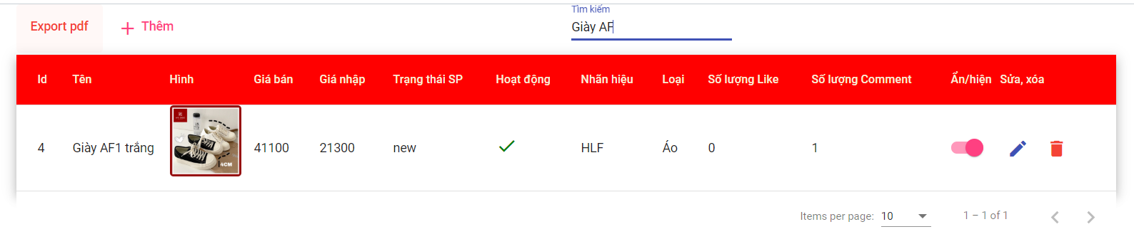

Hình .. Tìm kiếm sản phẩm

#### Xuất file ra dạng pdf

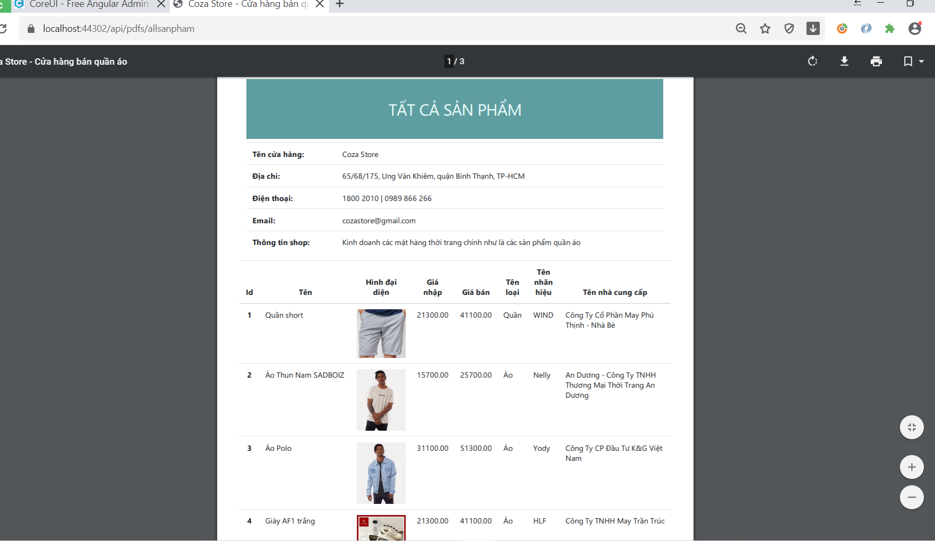

Hình .. Xuất file ra dạnh pdf

### Quản lý loại

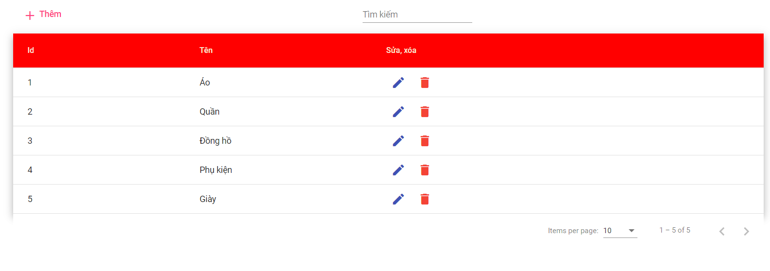

Hình .. Danh sách loại

### Quản lý nhà cung cấp

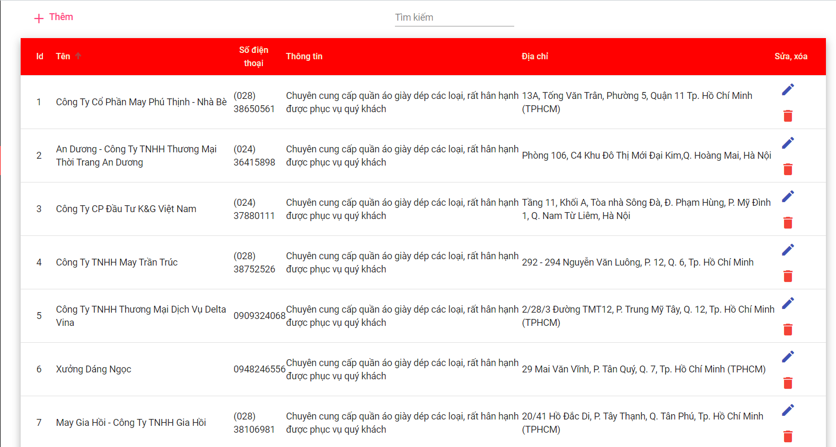

Hình .. Danh sách nhà cung cấp

### Quản nhãn hiệu

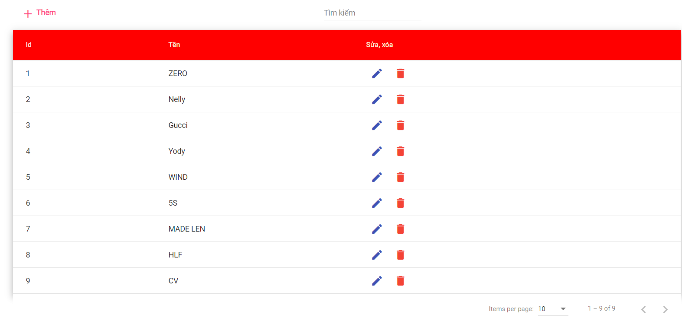

Hình .. Danh sách nhãn hiệu

### Quản lý size

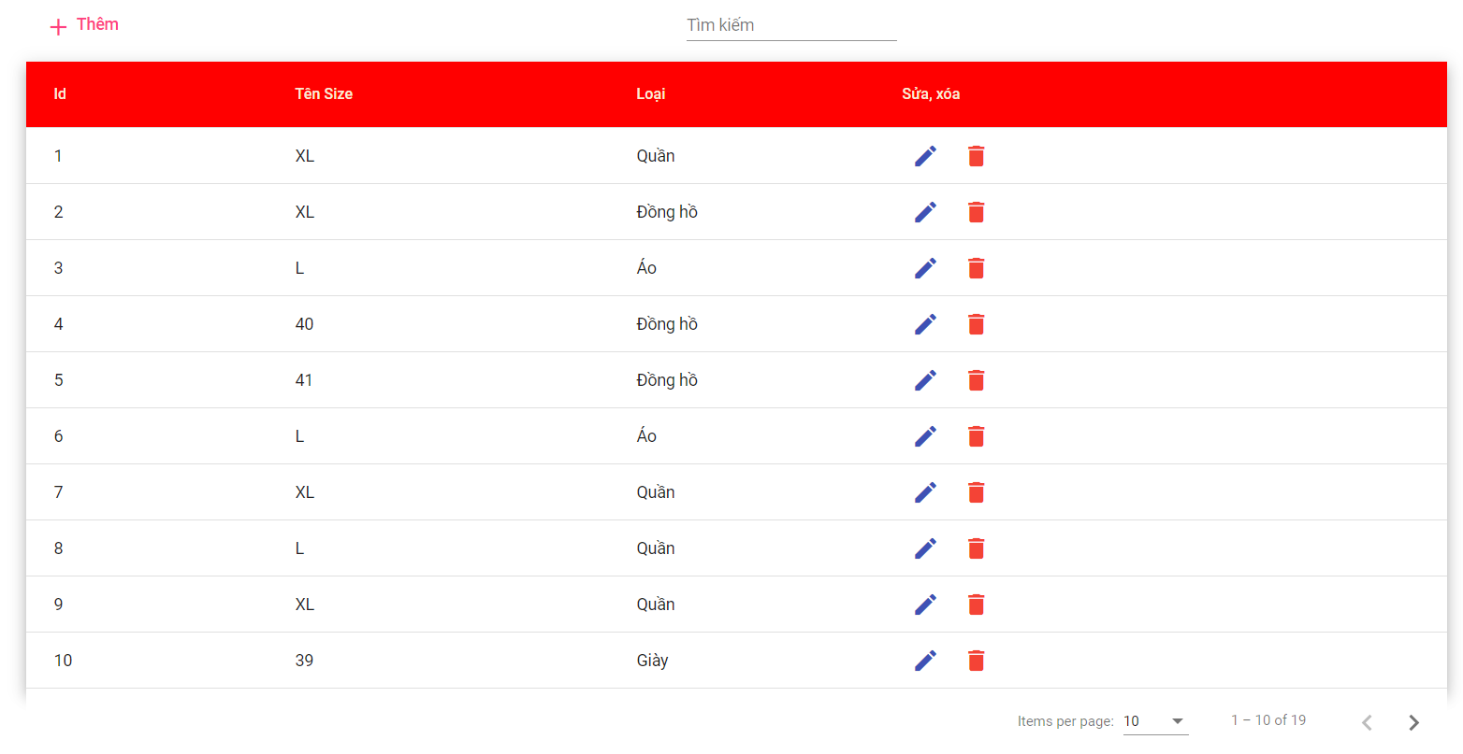

Hình .. Danh sách size

### Quản lý màu sắc

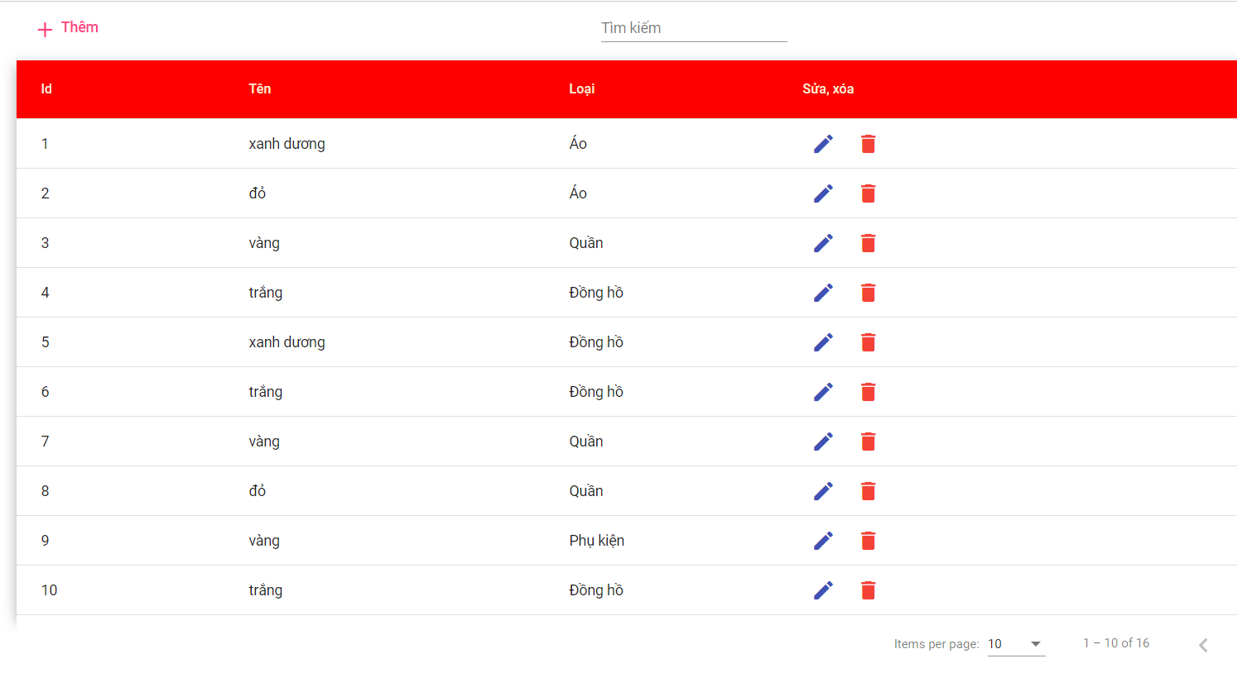

Hình .. Danh sách màu sắc

### Quản lý sản phẩm biến thể

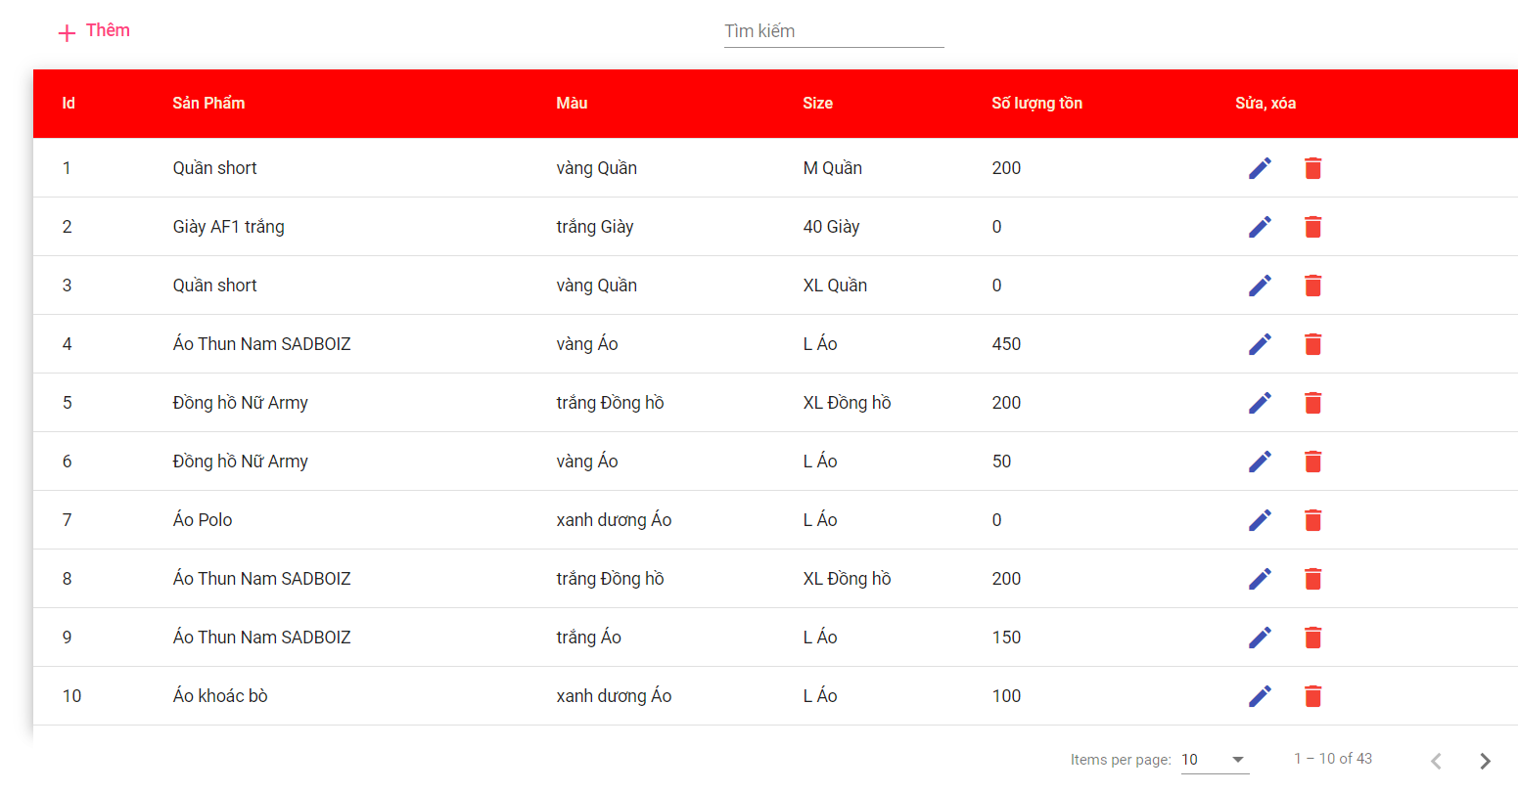

Hình .. Danh sách sản phẩm biến thể

### Quản lý người dùng

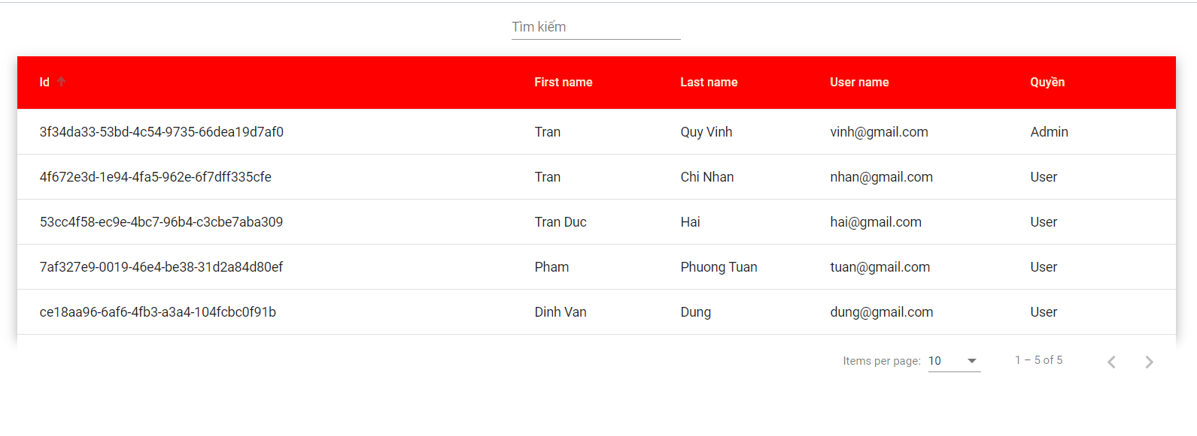

Hình .. Danh sách người dùng

### Quản lý mã giảm giá

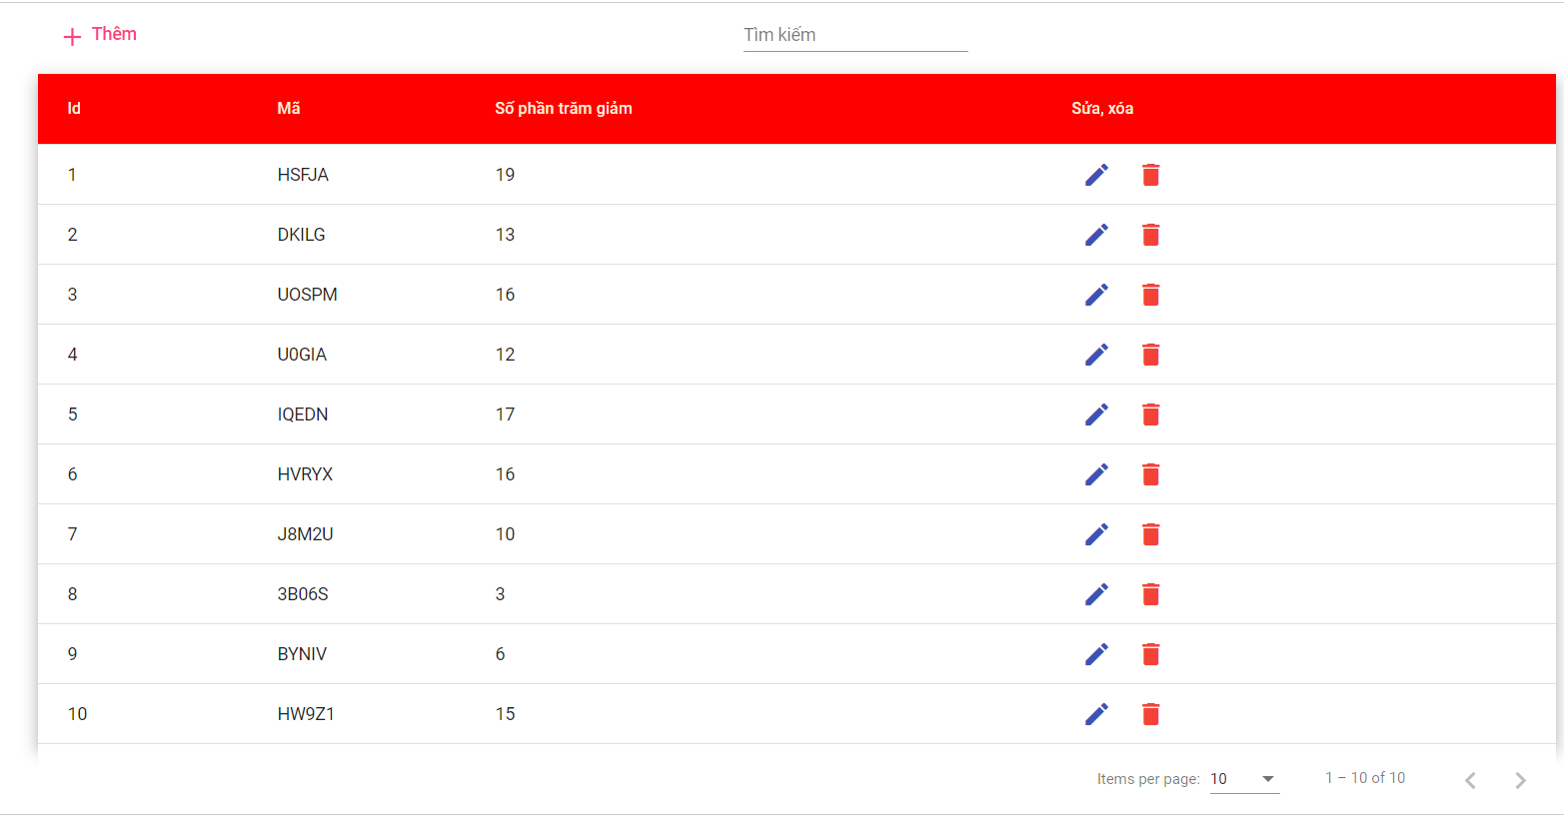

Hình .. Danh sách mã giảm giá

### Quản lý hóa đơn

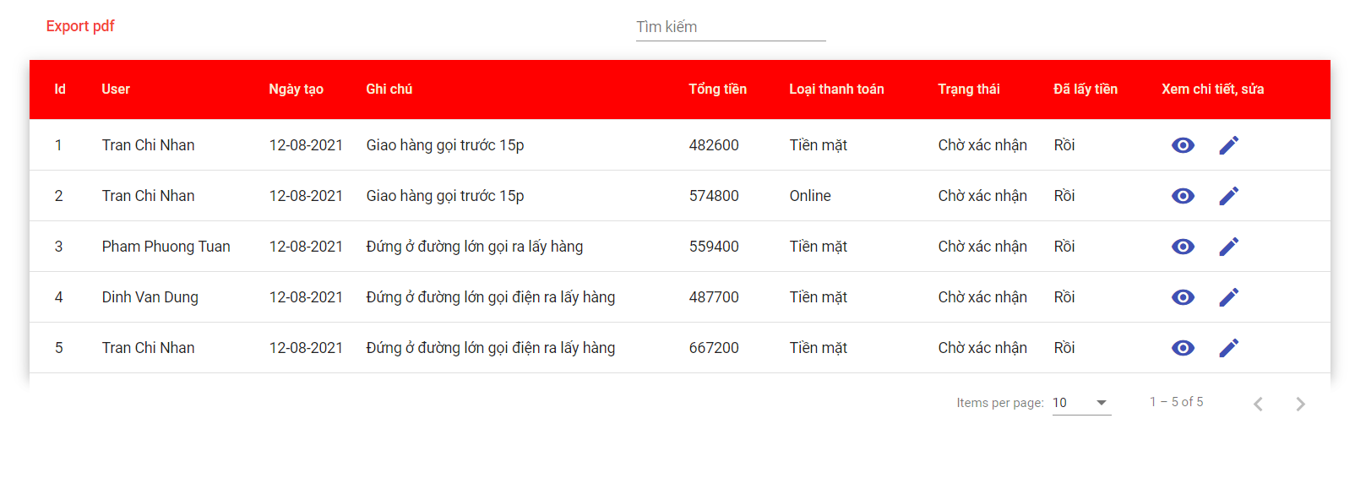

Hình .. Danh sách hóa đơn

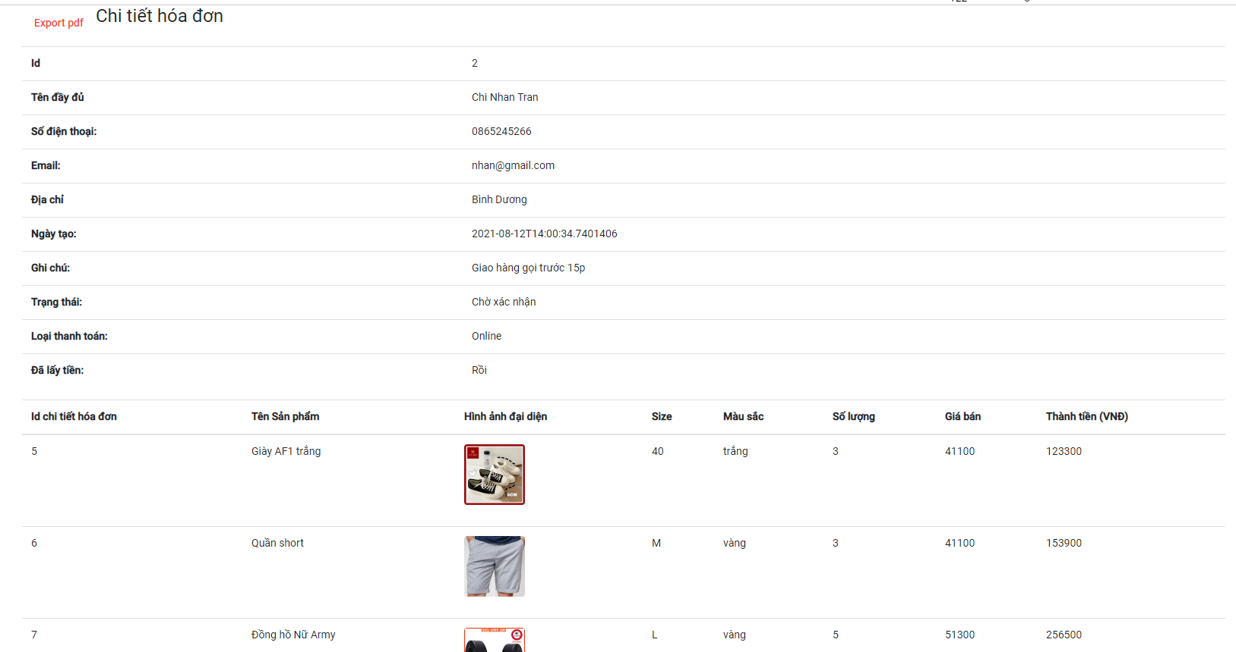

Hình .. Xem chi tiết hóa đơn có Id là 2

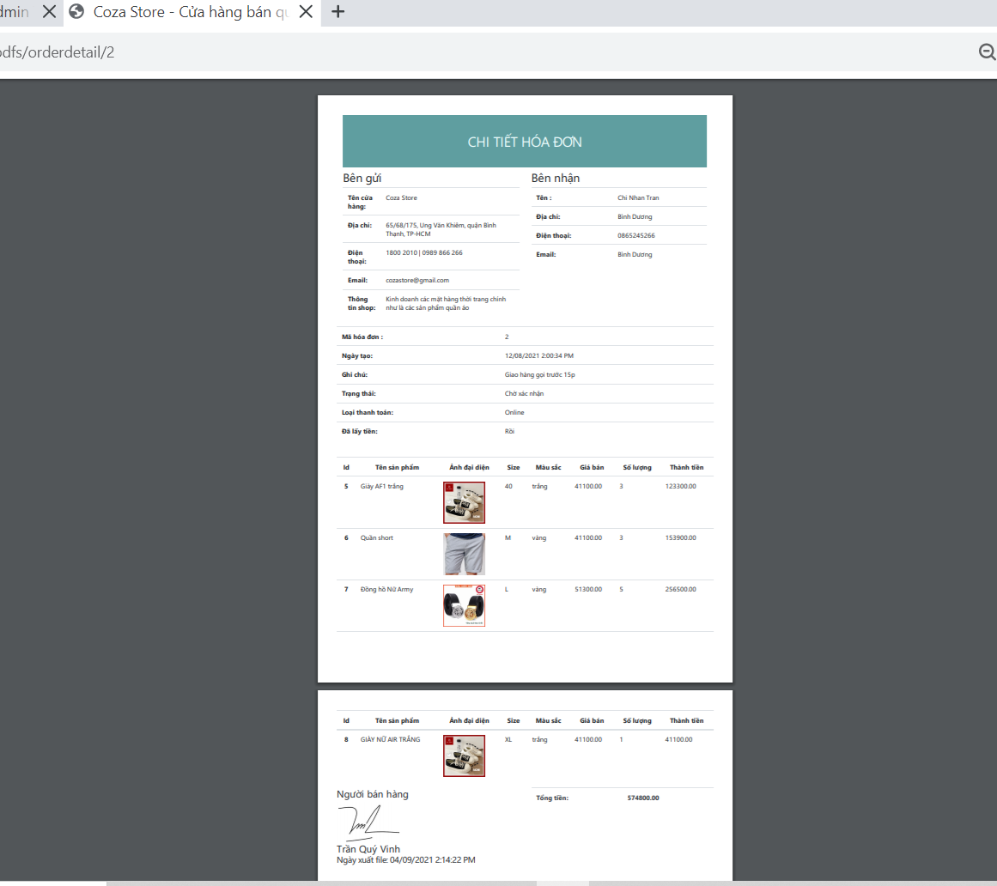

Hình .. Xuất chi tiết hóa đơn có Id là 2 ra dạng pdf

### Quản lý phiếu nhập hàng

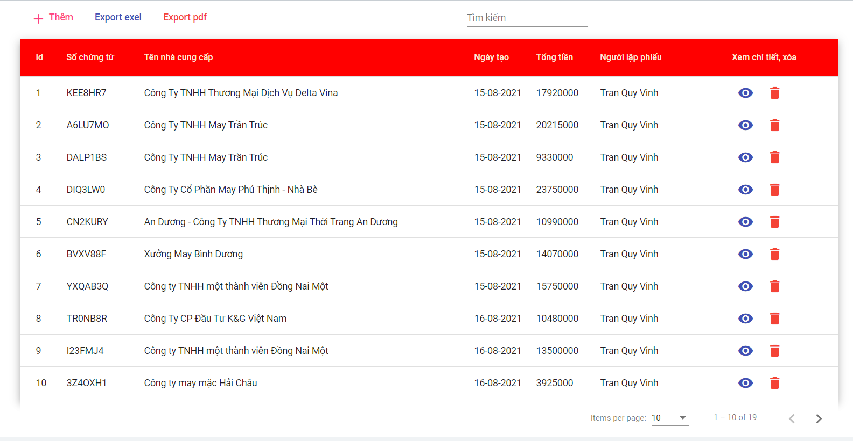

Hình .. Danh sách phiếu nhập hàng

**Tạo phiếu nhập với nhà cung cấp :**

1. Lựa chọn đơn vị cung cấp

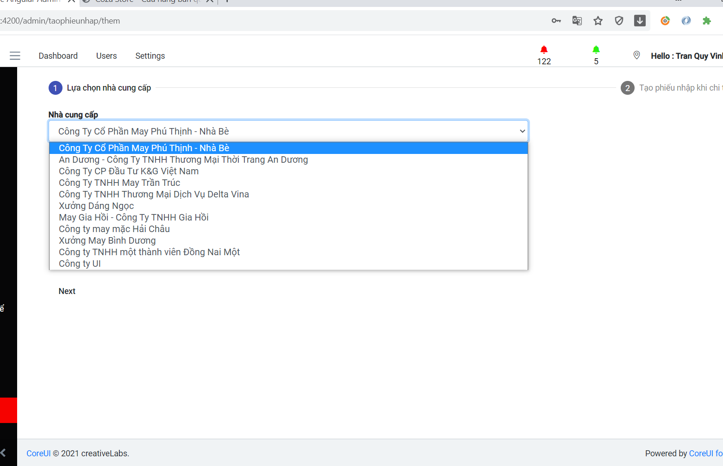

Hình .. Lựa chọn nhà cung cấp

2. Tạo phiếu nhập chi tiết

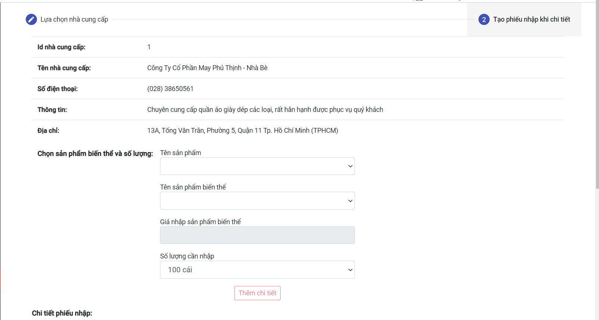

Hình .. Tạo phiếu nhập nhà cung cấp

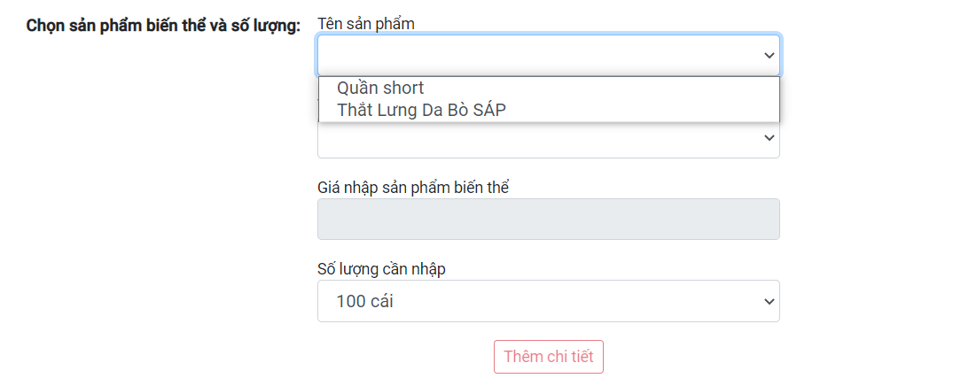

Hình .. Chọn sản phẩm

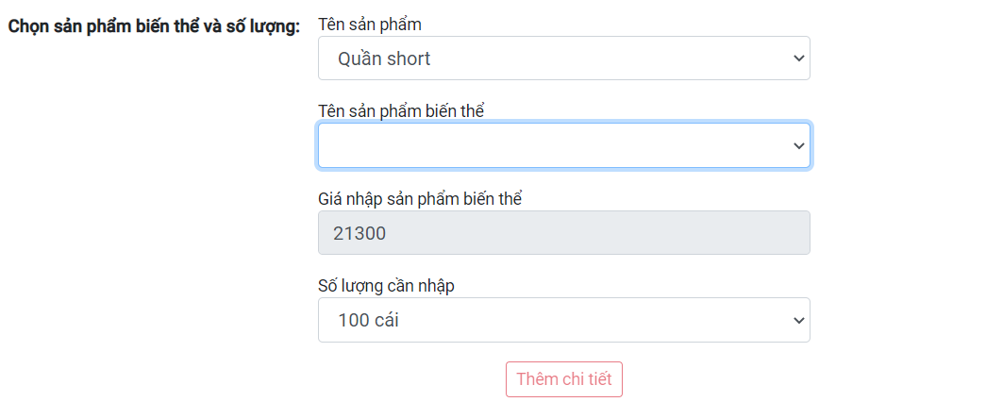

Hình .. Giá nhập sản phẩm

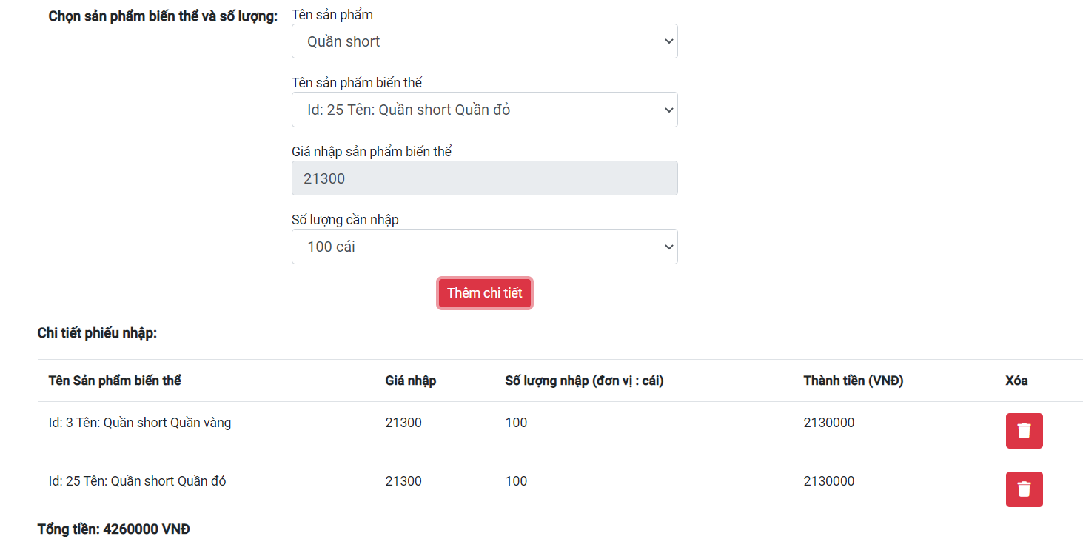

Hình .. Chọn sản phẩm biến thể và thêm chi tiết

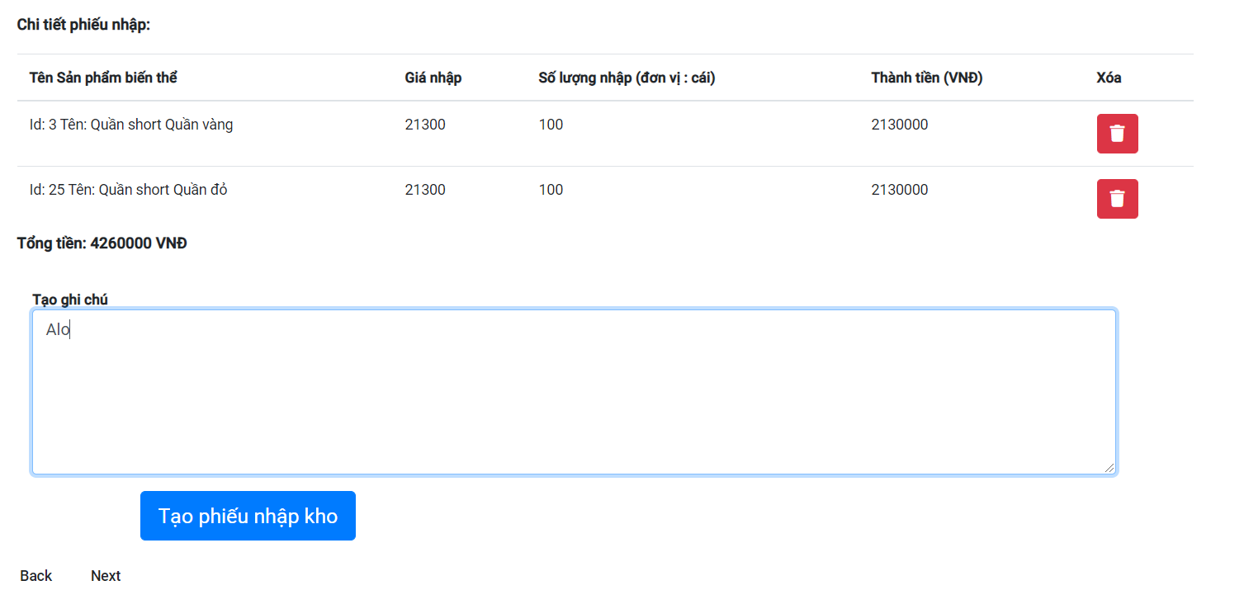

Hình .. Thêm ghi chú

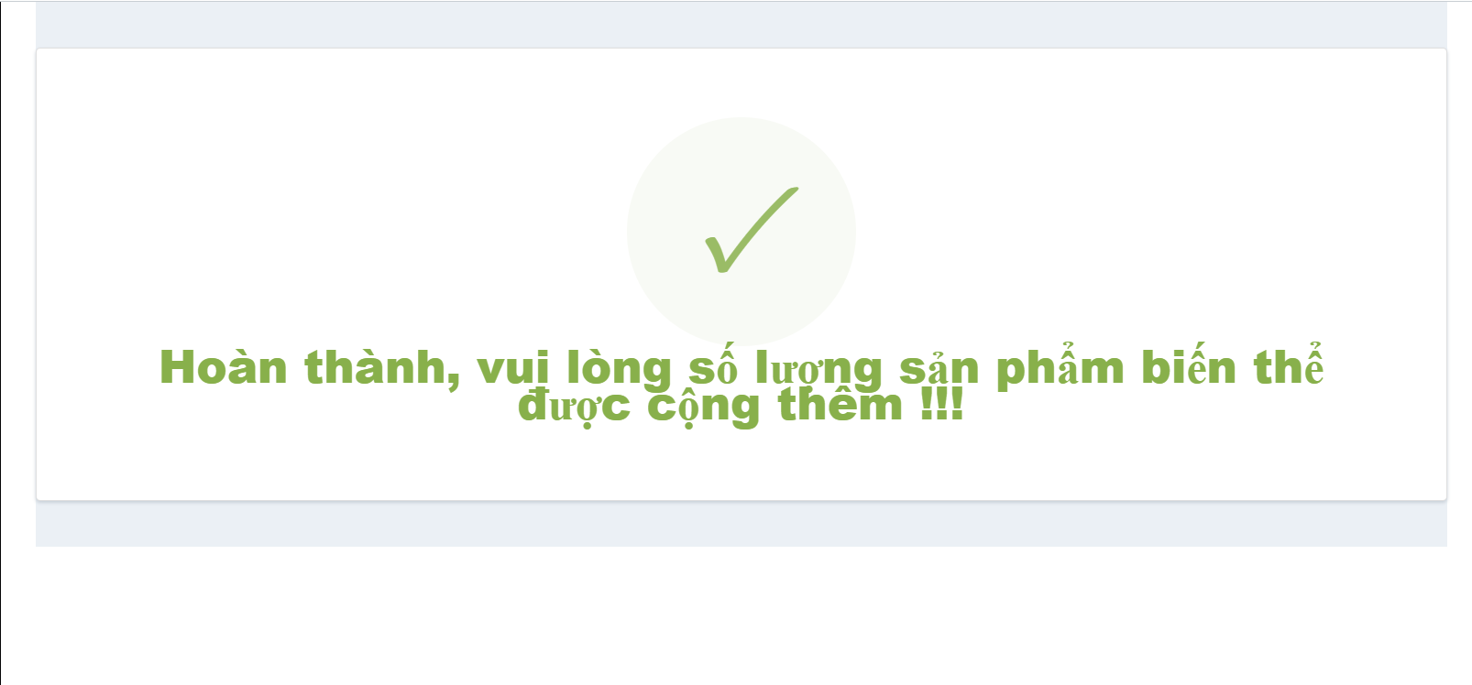

Hình .. Hoàn thành công đoạn tạo phiếu nhập

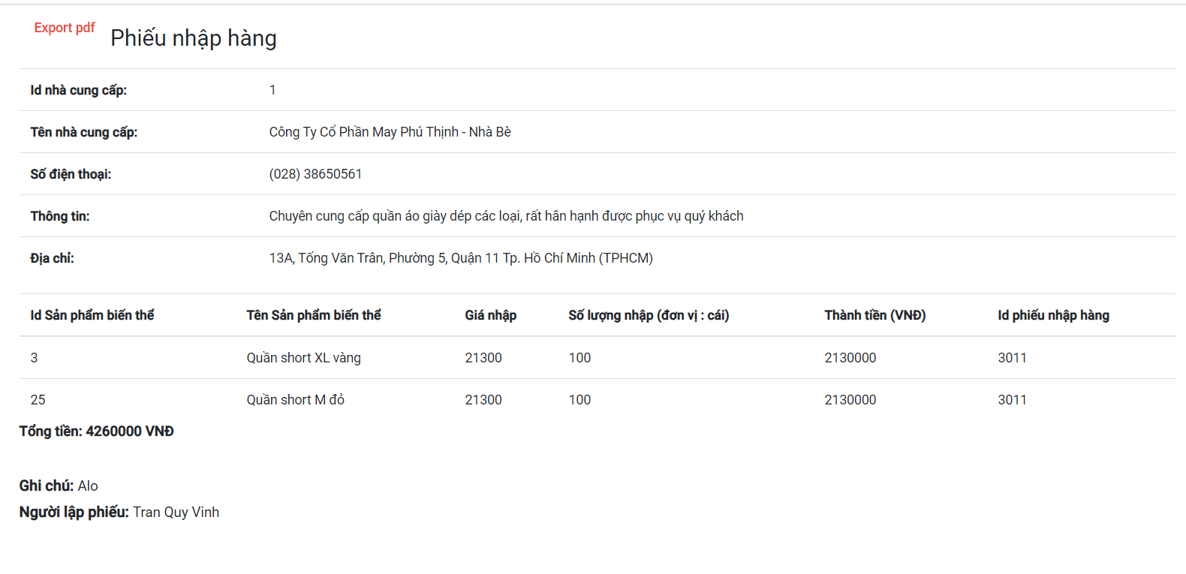

Hình .. Chi tiết phiếu nhập vừa tạo

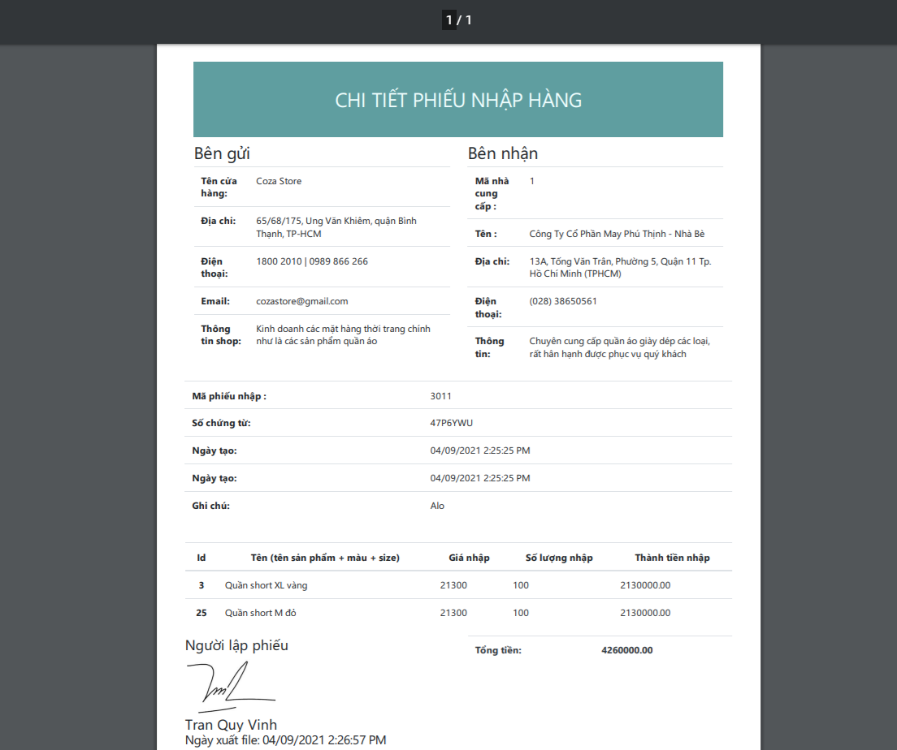

Hình .. Xuất phiếu nhập ra dạng pdf

### Thông báo thêm xóa sửa

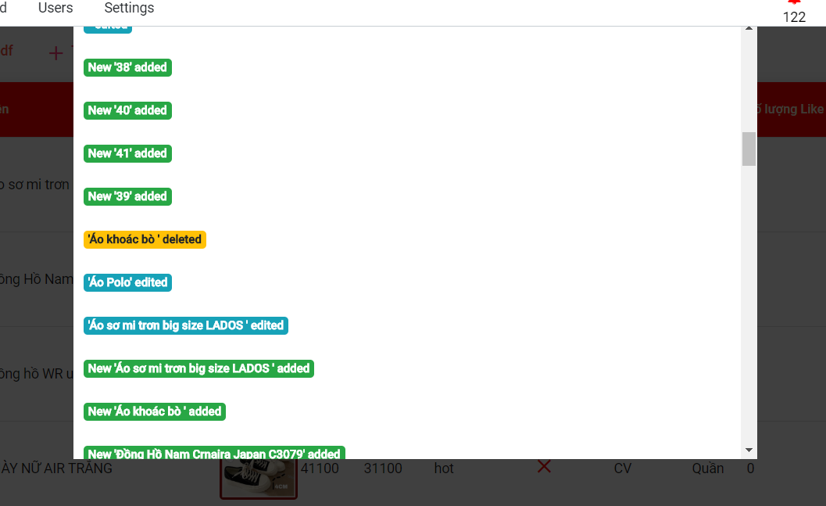

Hình .. Thông báo thêm xóa sửa

### Thông báo đơn hàng của khách đã tạo

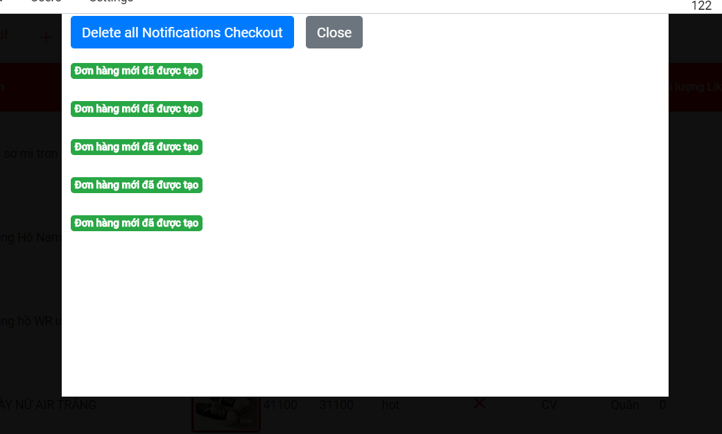

Hình .. Đơn hàng mới đã tạo

## Trang người dùng

### Trang chủ

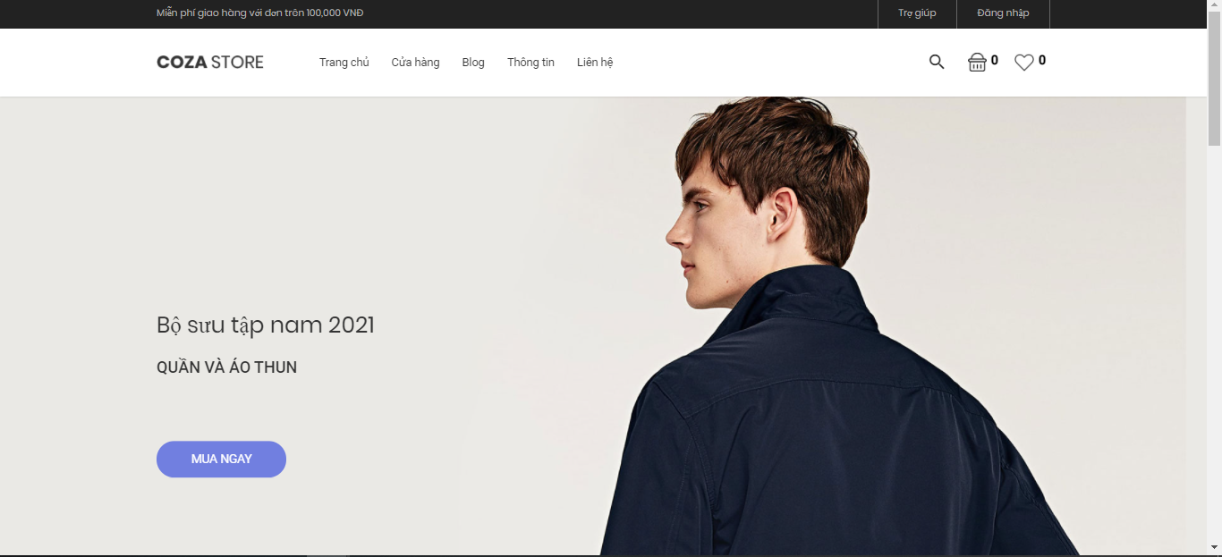

Hình .. Trang chủ

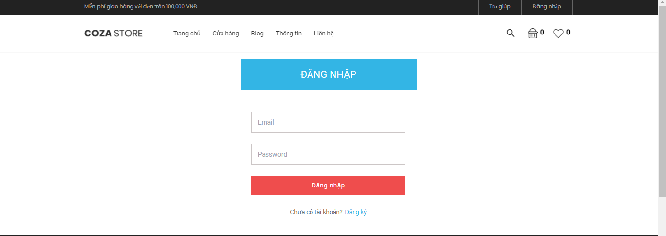

Hình .. Trang đăng nhập

### Trang đăng ký

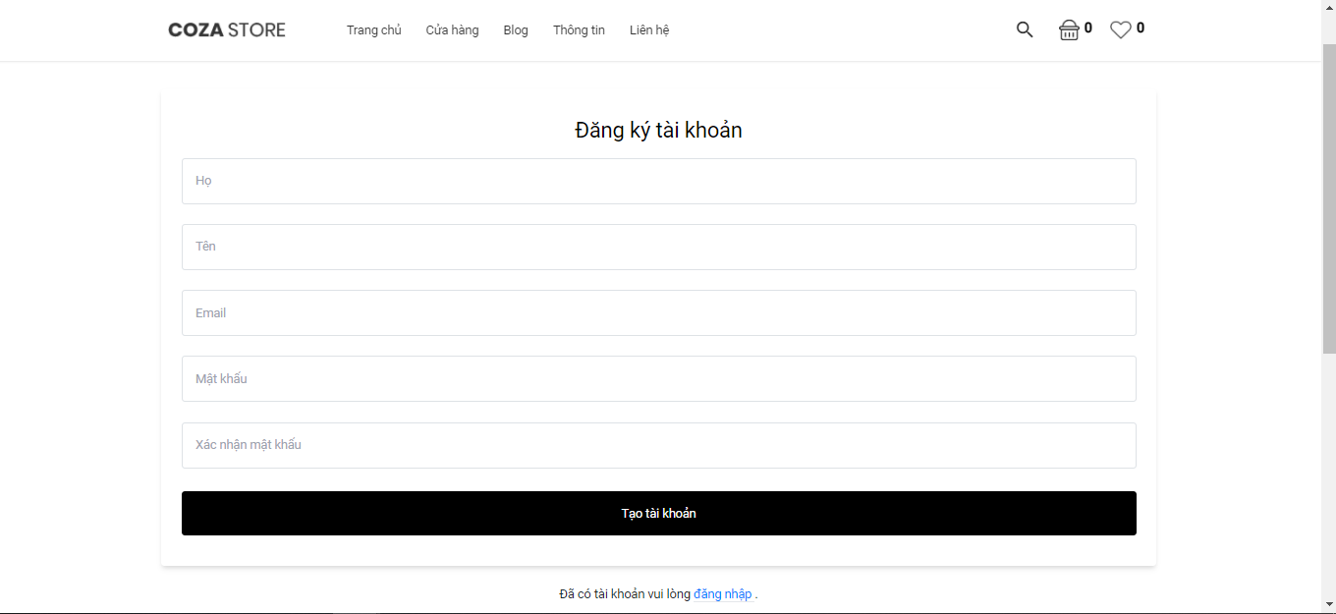

Hình .. Trang đăng ký

### Sau khi đăng nhập

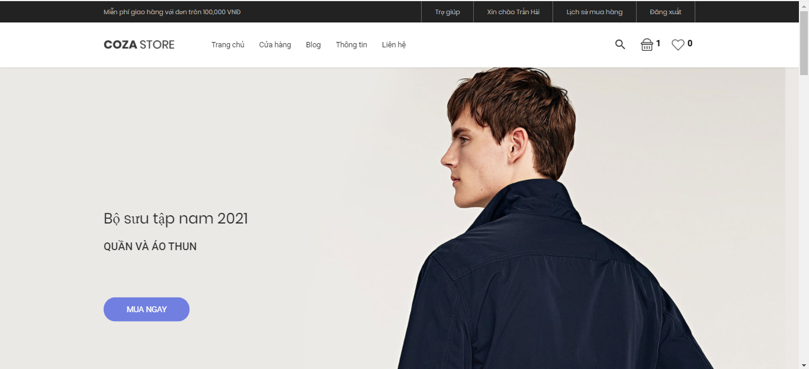

Hình .. Sau khi đăng nhập

### Danh sách sản phảm mới

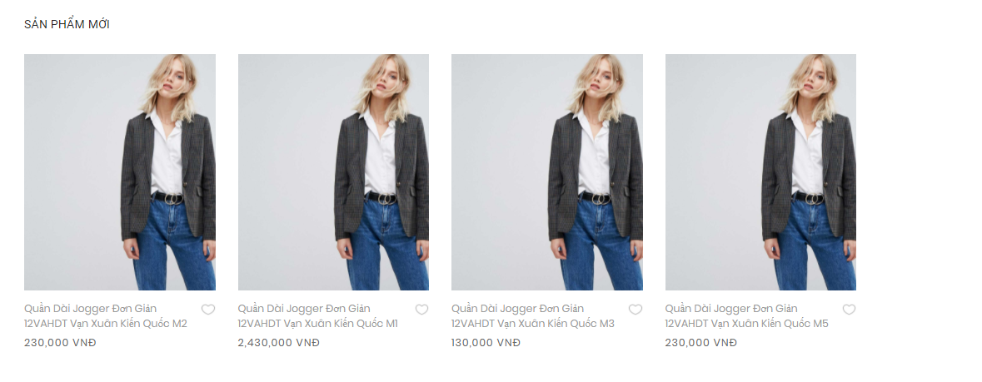

Hình .. Các sản phẩm mới của shop

### Danh sách toàn bộ sản phẩm

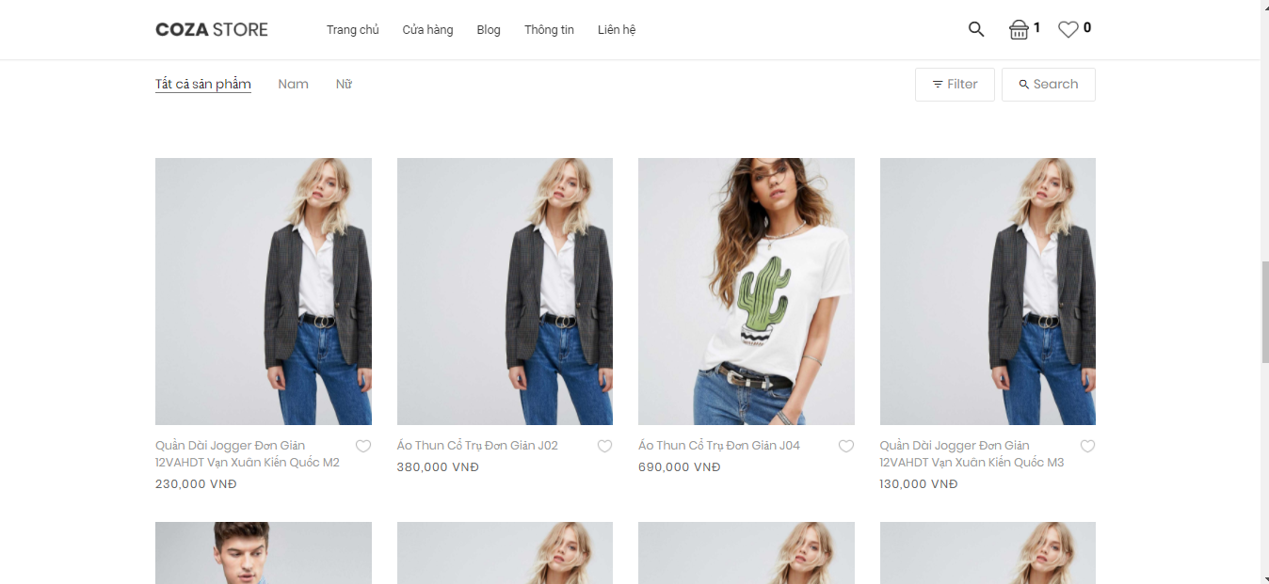

Hình .. Danh sách sản phẩm

### Bộ lọc tìm kiếm sản phẩm

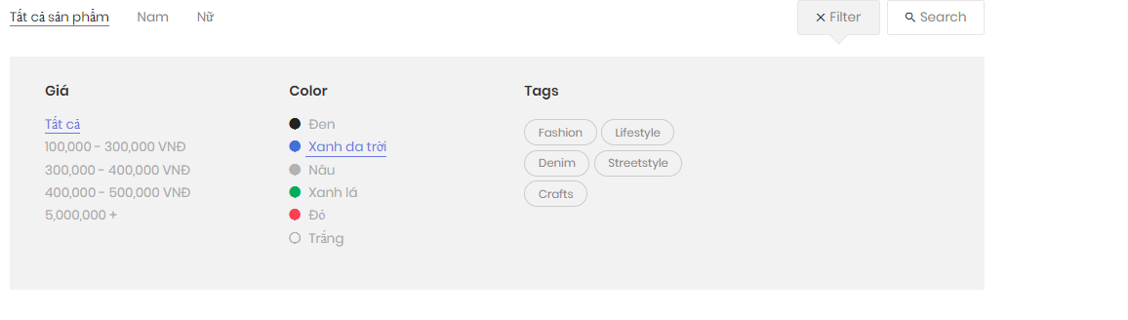

Hình .. Bộ lọc sản phẩm

### Ô search tìm kiếm sản phẩm

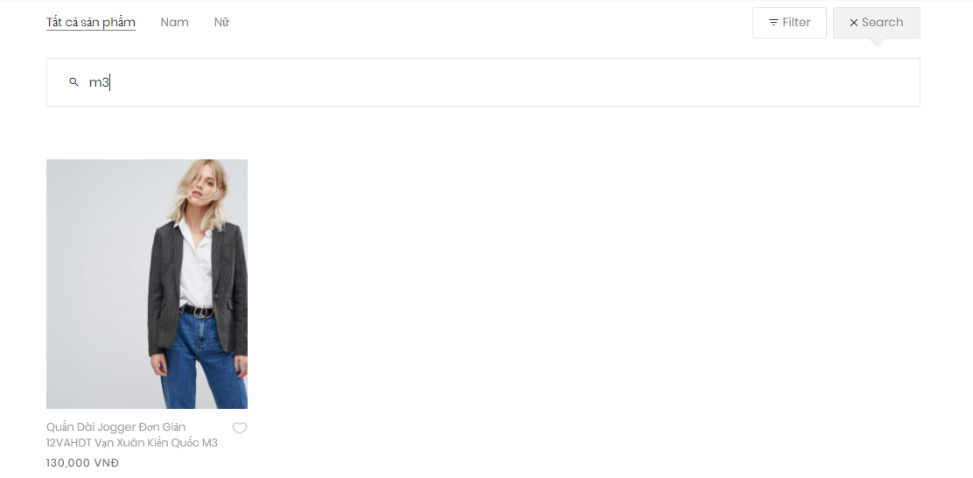

Hình .. Tìm kiếm sản phẩm

5.2.8 Chi tiết sản phẩm

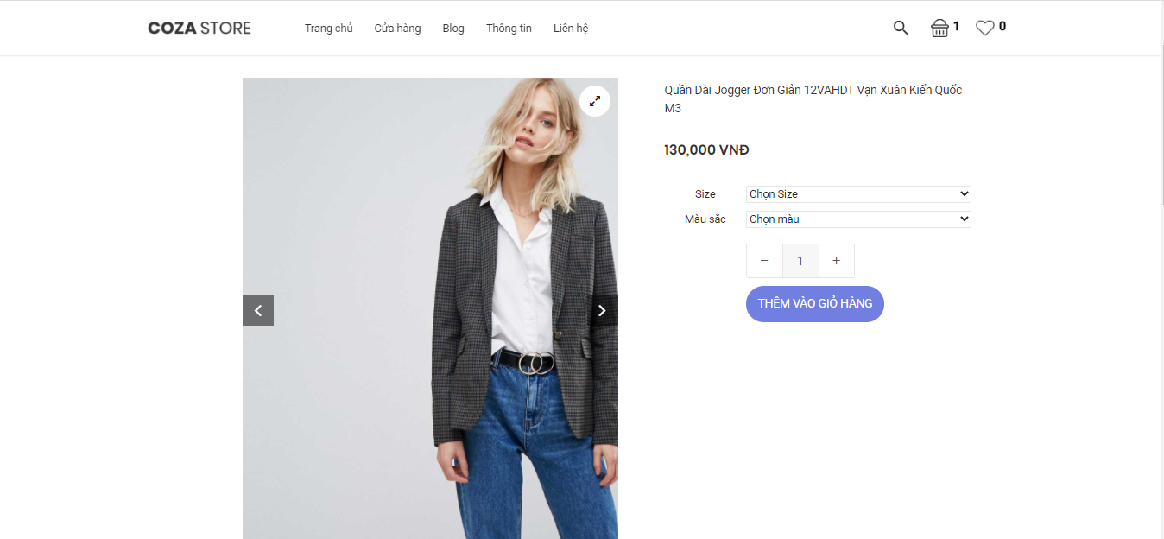

Hình .. Chi tiết sản phẩm

### Chọn size , màu sắc , số lượng

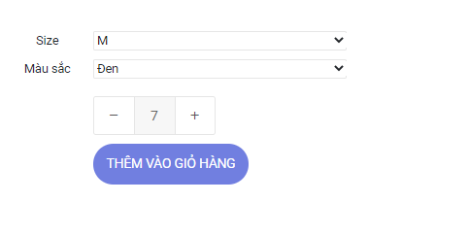

Hình .. Màu sắc và số lượng

### Thông báo thêm sản phẩm vào giỏ hàng

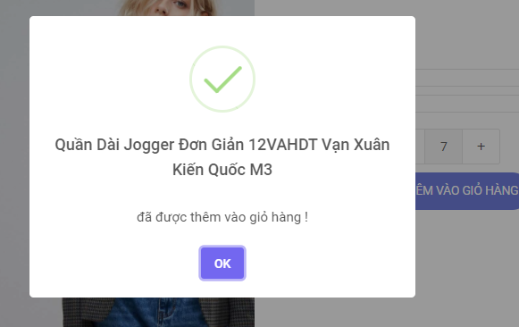

Hình .. Đặt hàng thành công

### Trang giỏ hàng

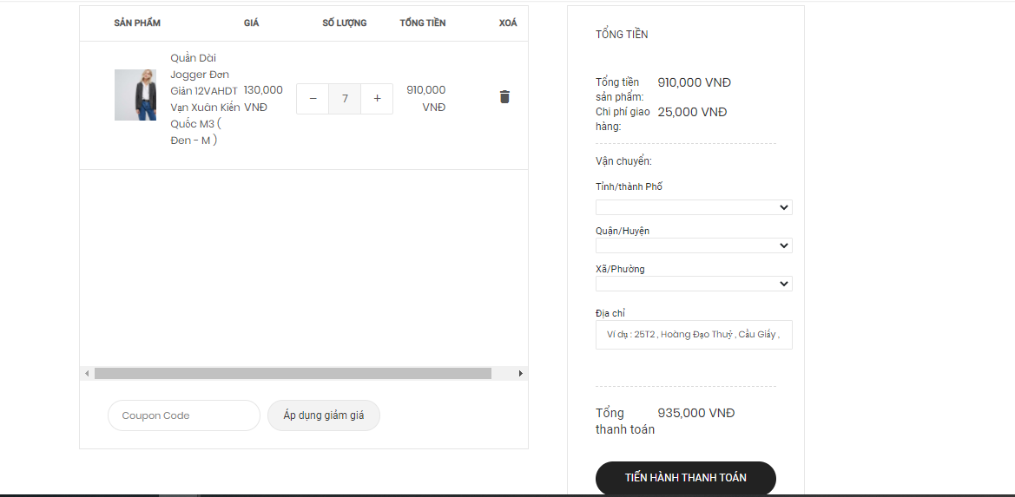

Hình .. Giỏ hàng

### Nhập mã giảm

#### Nhập mã giảm giá thành công

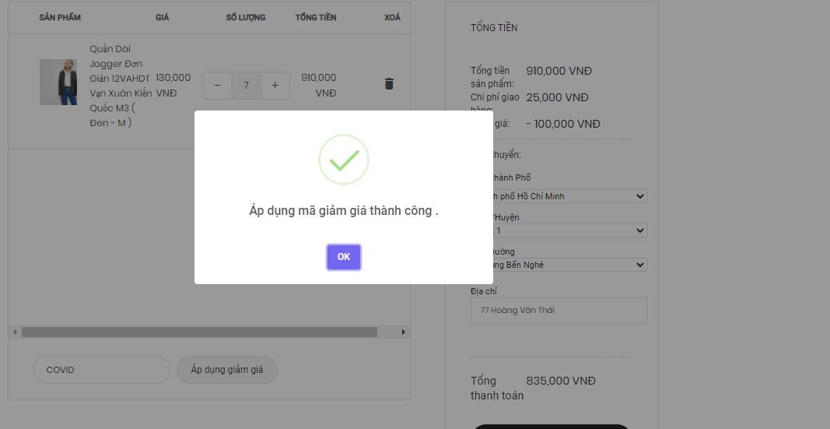

Hình .. Thông báo áp mã giảm giá thành công

#### Nhập mã giảm giá không tồn tại

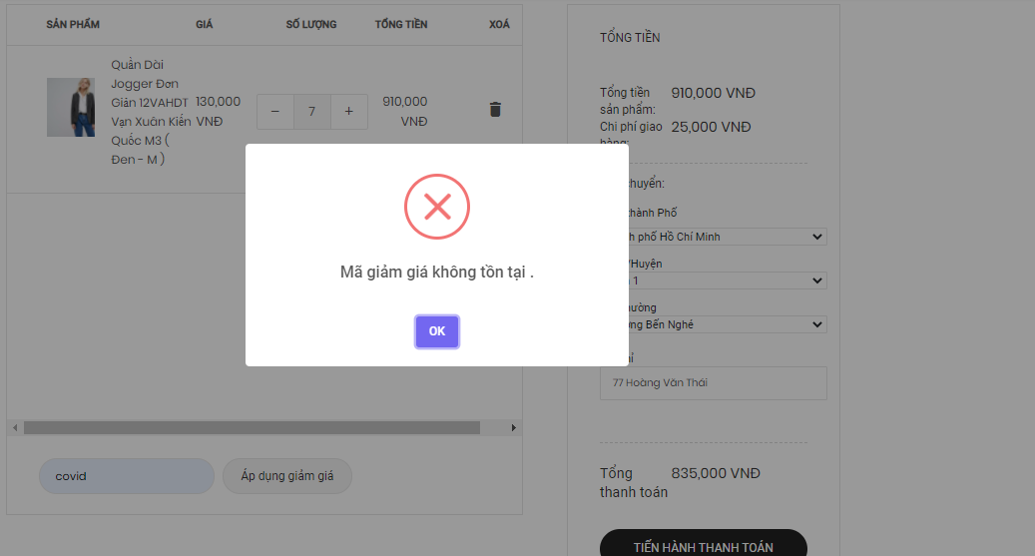

Hình .. Thông báo áp mã giảm giá không thành công

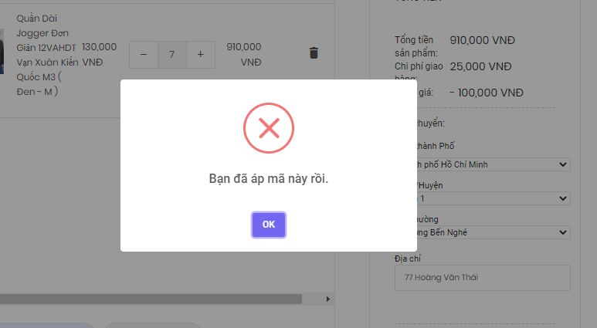

Hình .. Thông báo áp mã giảm bị trùng

### Các thông tin mua hàng

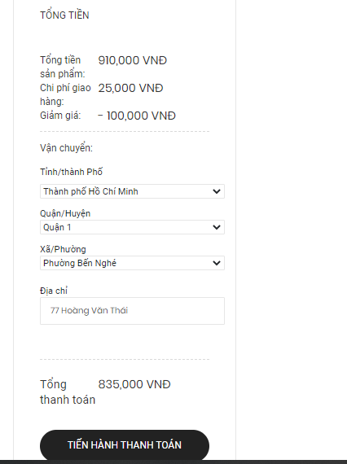

Hình .. Thông tin khách hàng cần nhập

### Lịch sử mua hàng

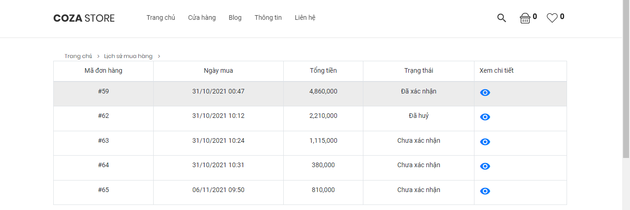

Hình .. Lịch sử đơn hàng

### Xem chi tiết đơn hàng đã đặt

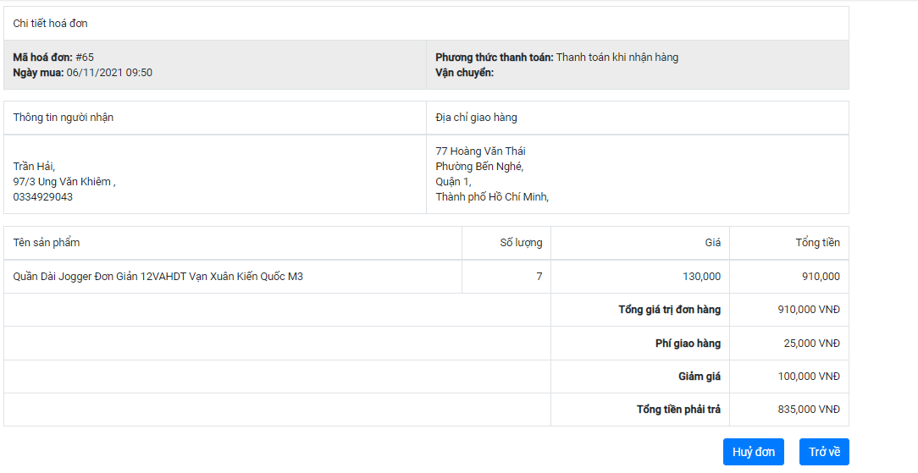

# KẾT LUẬN VÀ HƯỚNG PHÁT TRIỂN

## Kết quả đạt được

Sau khi thời gian thực hiện đề tài, em cảm thấy đồ án tốt nghiệp giúp cho nhóm nâng cao được nhiều kĩ năng cùng với đó là một số kết quả đạt được:

Hiểu rõ quy trình bán hàng thời trang trực tuyến.

Xây dựng thành công website bán hàng quần áo đáp ứng nhu cầu đặt ra của người dùng.

Tìm hiểu và nắm rõ công cụ phân tích thiết kế và xây dựng website.

Giao diện của chương trình thân thiện, dễ sử dụng.

Website đã giúp người dùng tiết kiệm thời gian công sức để có được một sản phẩm ưng ý. Dễ dàng quản lý thông tin chi tiết của người dùng, các thông tin về sản phẩm và những đơn hàng của người mua sản phẩm từ đó sẽ thuận tiện cho việc thanh toán và mua hàng.

Đặc biệt là giúp cho nhóm nâng cao khả năng lập trình, củng cố kiến thức các môn học trong những học kì vừa qua mà thầy cô tâm huyết giảng dạy như môn Cơ Sở Dữ Liệu, Lập trình hướng đối tượng, Lập trình web asp.net…

Thêm vào đó là khả năng tự học, tự học ngôn ngữ mới như TypeScript code theo một framework mới như Angular.

Với một người lập trình viên, khả năng tự học, đọc là liệu tiếng anh là một điều rất quan trọng, nhóm sẽ cố gắng củng cố điều đó.

## Khó khăn gặp phải

Với đại dịch covid 19 đã làm cho cuộc sống con người bị đảo lộn. Nhóm đã trao đổi với nhau thông qua internet không hiệu quả bằng việc gặp trao đổi trực tiếp.

Bởi vì làm việc qua online, database của nhóm chạy ở trên môi trường localhost , chỉ giống nhóm bảng chính và dữ liệu không thể đồng bộ.

Chưa thể cập nhập được hết những sản phẩm nổi bật hiện đang có mặt trên thị trường.

Website chưa được thử nghiệm trên mạng internet.

Về phần nghiệp vụ, website chỉ đáp ứng nhiệp vụ mua hàng, quản lý sản phẩm và nhập hàng.

## Hướng phát triển

Với nỗ lực của bản thân, nhóm chúng em đã cố gắng hoàn thành yêu cầu của đề tài.

### Với mặt chức năng

Do thời gian và năng lực có hạn nên website của nhóm mới chỉ đi sâu vào chức năng bán sản phẩm.

Nhóm đề tài hướng phát triển website thành một website bán hàng chuyên nghiệp. Cung cấp đầy đủ những sản phẩm hiện đang có mặt trên thị trường với giá cả hớp lý, phải chăng.

Đi kèm với bán hàng là những dịch vụ uy tín và chất lượng tốt nhất để phục vụ đến khách hàng.

Áp dụng thanh toán online.

Xây dựng, phân tích các nghiệp vụ thực tế mà một cửa hàng quần áo gặp phải.

Mở rộng quy mô kinh doanh có nhiều chi nhánh, đồng nghĩa với việc trang website phải được phát triển theo nhu cầu của cửa hàng .

### Với mặt kỹ thuật

Ngoài ra, nhóm muốn tìm hiểu, học hỏi, áp dụng các công nghệ, kiến trúc phát triển phần mềm đang phổ biến hiện nay như là Microservice, tổ chứa source code phía BackEnd theo kiểu DDD (Domain Driven Design) và cách áp dụng các Design Pattern để giúp cho code trang web của nhóm được dễ dàng bảo trì nâng cấp hơn.